Әл-Фараби атындағы Қазақ ұлттық университеті

ӘОЖ 524.45(043) Қолжазба құқығында

ҚАЛАМБАЙ МУХАҒАЛИ ТОҚТАРБАЙҰЛЫ

Қара құрдымдары бар кластерлердегі
жұлдыздық динамика

6D061100 – Физика және астрономия

Философия докторы (PhD)
дәрежесін алу үшін дайындалған диссертация

Отандық ғылыми кеңесші:
PhD, Шукиргалиев Б. Т.

Шетелдік ғылыми кеңесші:
Dr. Peter Berczik (Петер Берцик)
(Heidelberg Universität, Heidelberg, Deutschland)

Қазақстан Республикасы

Алматы, 2024
МАЗМҰНЫ

КІРІСПЕ ....................................................................................................................6
1 ШИЫРШЫҚТЫ ГАЛАКТИКАЛАР ...............................................................10
1.1 Құс жолы галактикасы ........................................................................................10
1.2 Аса массалы қара құрдым ...................................................................................14
1.3 Жұлдыздық шоғырлар ........................................................................................16
1.4 Жұлдыз эволюциясындағы қара құрдымдар .....................................................26
1.5 Illustris TNG жобасы ............................................................................................31
1.6 N-дене есебін сандық есептеу .............................................................................42

1.7 Жұлдыз түзу тиімділігін өлшеу әдістері ............................................................49

1.8 Жергілікті тығыздыққа тәуелді жұлдыз түзу моделі ........................................53
2 ҚҰС ЖОЛЫ ЖҰЛДЫЗДЫҚ ШОҒЫРЛАРЫНЫҢ ӨЗАРА ӘРЕКЕТТЕСУЛЕРІ............................................................................................... 58
2.1 Есептеудің алғышарттары мен орындалуы .......................................................58
2.2 Космологиялық уақыт шкаласында соқтығысуды бақылайтын жұлдыздық шоғырлар ...................................................................................................................61
3. ҚҰС ЖОЛЫНЫҢ ШАР ТӘРІЗДІ ШОҒЫРЛАРЫНЫҢ ОРТАЛЫҚ АСА МАССАЛЫ ҚАРА ҚҰРДЫММЕН ӘСЕРЛЕСУІ .............................................70
3.1 Шар тәрізді шоғырлардың үлгісі ........................................................................70
3.2 Орбиталдық есептеулер ......................................................................................71
3.3 Орталық аса массалы қара құрдыммен әсерлесуі .............................................74
4. ШОҒЫРЛАРДЫҢ ҚҰРАМЫНДАҒЫ ҚАРА ҚҰРДЫМДАР ...................83
4.1. Модель және симуляция ....................................................................................84
4.2. Қара құрдымдардың шоғырдағы әсерлері мен үлесі .......................................86
4.3. Ерте эволюция ....................................................................................................88
ҚОРЫТЫНДЫ ........................................................................................................99
ПАЙДАЛАНЫЛҒАН ӘДЕБИЕТТЕР ТІЗІМІ .................................................103

АНЫҚТАМАЛАР, БЕЛГІЛЕУЛЕР МЕН ҚЫСҚАРТУЛАР

Диссертациялық жұмыста келесі терминдер, анықтамалар, белгілеулер және қысқартулар пайдаланылады:
Вириалдық қатынаc – гравитациялық әсерлесуші N-дене жүйесінің толық кинетикалық энергиясының толық потенциялдық энергиясының абсолют мәніне қатынасы;
Вириалдық тепе‐теңдік ‐ гравитациялық әсерлесуші N-дене жүйесінің толық кинетикалық энергиясы толық потенциялдық энергиясының абсолют мәнінің жартысына тең болған кезде динамикалық тепе‐теңдігі;
Газға кіріктірілген/енгізілген шоғыр/кластер – қалдық газы әлі үрленбеген жас жұлдыздық шоғар;
Газ үрленуі – массивті жұлдыздардың газға кері әсері себебінен жұлдызға айналып үлгермеген қалдық газдың жұлдыз түзуші аймақтан ығыстырылуы;
Жұлдыздық шоғыр/кластер – жастары мен бастапқы химиялық құрамдары ұқсас, бір бірімен гравитациялық байланыста болған жұлдыздар тобы;
Қарқынды релаксация – жұлдыздық шоғырдың газ үрленуі себепті тепе-теңдігін жоғалтқаннан вириалдық тепе-теңдікке қайта оралғанға дейінгі динамикалық құбылуы;
Плагин (Plug-in) – бағдарламаға қосымша жасалатын код;
Пламмер (Plummer) моделі – вириалдық тепе-теңдікте орналасқан, кеңістіктегі тығыздықтары бойынша таралуы центрінде тұрақты, ал сырт бөлігінде көрсеткіші беске тең дәрежелік функциямен сипатталатын сфералық симметриялық жұлдыздық жүйелерді сипаттайтын математикалық модель;
Шашыраңқы жұлдыздық шоғыр (ШЖШ) – құрамындағы жұлдыздарының жасы алты миллиард жылдан аспаған, Галактикамыздың дискісінің бойында орналасқан жұлдыздық шоғырлар;
Шар тәріздес жұлдыздық шоғыр (ШТШ) – құрамындағы жұлдыздарының жасы алты миллиард жылдан көп, Галактикамыздың орталығы мен Галосында жұлдыздық шоғырлар;
ALADIN – интерактивтік аспан атласы;
falcON – N-дене есебін модельдеуге арналған бағдарламалар пакеті;
GasPotential плагині – mkhalo бағдарламасына Пламмер тығыздық профилімен таралған жұлдыздық шоғырға сәйкес келетін қалдық газдың потенцияалын есептеп беретін қосымша бағдарламалық код;
mkhalo – falcON пакетінің құрамына кіретін, берілген қосымша потенциалдың ішінде вириалдық тепе‐теңдікте болатын N-дене жүйесін модельтейтін бағдарлама;
N-дене есебі – бір-бірімен гравитациялық күш есебінен әсерлескен көп денелердің өзара қозғалысын сипаттайтын математикалық модель;
N-дене симуляциясы – N-дене есебін уақыт бойынша компьютерде сандық әдіспен есептеу;
NEMO – астрономиялық бағдарламалық құралдар кешені;
phi-GRAPE/GPU – N-дене есебін жұлдыздық жүйелердің қасиеттерін сипаттап ескере отырып графикалық карталар мен процессорлар арасында параллельді есептейтін бағдарламалық код;
SSE (ДЖЭ) – жұлдыздар эволюциясы себепті дара жұлдыздардың массасын жоғалтуын есептейтін phi-GRAPE/GPU бағдарламасына енгізілген арнайы код.
Illustris-TNG – галактиканың қалыптасуының ең заманауи космологиялық симуляция жинағы.
Gaia DR2 – Астрометриялық мәліметтердің дерекқоры (2-ші жинақ)
Gaia DR3 – Астрометриялық мәліметтердің дерекқоры (3-ші жинақ)
АЖ – Аса жаңа (жарылыс), бұл жұмыс аясында АЖ қысқартуы ядросының коллапстануынан болатын екінші типті аса жаңа жарылыстарды сипаттауға ғана қолданылады;
ҚЖ – Құс Жолы галактикасы
АРТ – айналмалы радио транзиент;
БМТ – Бастапқы масса таралуы;
ЖТТ – жұлдыз түзу тиімділігі, яғни жұлдыз түзуші газ бұлтының жұлдызға айналған массалық мөлшері;
КМБ – кіші магеллан бұлты;
млн. жыл – миллион жыл;
НЖ – Нейтрондық жұлдыз;
АМҚҚ – Аса Массалы Қара құрдымдар;
ҚҚ – Қара құрдымдар;
пк – парсек;
ҮМБ – үлкен магеллан бұлты;
– Пламмер тығыздық профилінің масштабтық радиусы;
– жұлдыздық шоғырдың тығыздық профилінің масштабтық радиусы;
– Гравитациялық байланыстырылған массалық мөлшер;
– Гравитациялық байланыстырылған жұлдыздар санының мөлшер;
– жұлдызға айналмаған қалдық газ массасы;
– Якоби массасы, Якоби радиусының ішінде қамтылған жұлдыздық масса;
– Джинс массасы;
– пайда болған жұлдыздардың толық массасы;
– Күн массасы;
– жарты масса радиусы, жұлдыздық шоғыр массасының жартысын қамтитын радиус;
– Якоби радиусы, яғни шоғырдың гравитациялық потенциалының галактика потенциялына теңесетін радиусы;
– Жалпы жұлдыз түзу тиімділігін анықтайтын кезде қойылатын шектік радиус;
– Газ үрленуінің ұзақтығы;
– Жұлдыз түзу ұзақтығы, яғни жұлдыз түзу басталғаннан аяқталғанға дейінгі уақыт аралығы;
– Қарқынды релакцацияның аяқталу уақыты;
– 10 масштабтық радиус ішіндегі жинақталған жұлдыз түзу тиімділігі;
– абсолюттік жұлдыз түзі тиімділігі;
– эффективті ЖТТ, яғни лездік газ үрілуі орын алғаннан кейінгі шоғырдың вириалдық күйіне негізделіп анықталған жұлдыз түзу тиімділігі;
– еркін құлау уақытындағы жұлдыз түзу тиімділігі;
– Якоби радиусының ішіндегі жұлдыз түзу тиімділігі;
– берілген аймақтағы жергілікті жұлдыз түзі тиімділігі;
– жергілікті жұлдыздар мөлшері, яғни жарты масса радиус ішіндегі есептелген жұлдыз түзу тиімділігі;
– берілген радиуспен қамтылған жиынтық жұлдыз түзі тиімділігі;
– галактика толысу өрісінің шоғырға әсерінің өлшемі, жарты масса радиусының Якоби радиусына қатынасымен беріледі;

КІРІСПЕ

Жұмыстың жалпы сипаттамасы.
Бұл диссертация Құс жолы галактикасындағы шар тәрізді шоғырлардың орбиталық траекторияларын зерттеуге, олардың өзара және орталық аса массалы қара құрдыммен әрекеттесуіне, сондай-ақ шаң-тозаңды бұлттардан пайда болатын, орталығында жұлдыз түзу тиімділігі жоғары жұлдыздық шоғырлардың динамикалық эволюциясын зерттеуге бағытталған. Жұмыста шар тәрізді шоғырлар мен орталық қара құрдымның арасындағы өзара әрекеттесу жиілігінің талдаулары, сондай-ақ олардың соқтығысу сәттері айтылған. Сонымен қатар, диссертация қара құрдымдардың қарқынды релаксациядан кейінгі кластерлердің ішкі эволюциясына әсерін зерттеуді қамтиды.
Тақырыптың өзектілігі.
Жұлдыздар бақыланатын Әлем эволюциясында маңызды рөл атқарады. Жұлдыздар, өз кезегінде, жалғыз болып пайда болмайды, олар алып молекулалық бұлттарда түзіліп, бастапқыда мың немесе одан да көп жұлдыздардан тұратын жұлдыздық шоғыр деп аталатын жүйені құрады. Біздің галактикадағы ең көне нысандар деп санауға болатын шар тәрізді шоғырлар ерекше рөл атқарады, және олардың жасы 10-12 миллиард жылға жетуі мүмкін. Бұндай шоғырлар Әлемнің дамуының алғашқы кезеңдерінде пайда болған гравитациялық байланысқан объектілер болып табылады. Біздің Галактиканың ішінде 160-тан астам шар тәрізді шоғырлар табылған және бұл шоғырлар жайлы ақпараттар Gaia DR3 астрометриялық мәліметтер дерекқорында қол жетімді.
Осы шар тәрізді шоғырларды зерттеу біздің Галактиканың қалыптасу процестері туралы түсінігімізді байытады. Және де, осы шоғырлардың траекторияларын талдау Құс Жолының орталық аймақтарында болған оқиғаларды зерттеуге септігін тигізеді. Бұл шоғырлар мен орталық қара құрдым арасындағы байланыс орталық шағын жұлдызды шоғырдың шығу тегін түсіндіруге де мүмкіндік береді.
Сонымен қатар, егер жұлдыздық шоғырлар қарқынды релаксациядан өтіп, құрылымын сақтап қалатын болса, онда оның ішінде жұлдыздар эволюциясының қазіргі теориясына сәйкес қара құрдымдар болуы керек. Алайда, Галактиканың дискісінде орналасқан жас шоғырларында қара құрдымға байланысты әсерлер жиі анықталмайды, және бұл олардың осы кластерлерде болмайды деген болжамға алып келеді. Алайда, осы зерттеуде шоғыр эволюциясының алғашқы кезеңдерінде қара құрдымдармен байланысты әсерлер шоғырдағы аталған қара құрдымның болуына қарамастан байқалмауы мүмкін екенін көрсетеді.
Бұл диссертацияның өзектілігі кеңістіктік параметрлердің кең ауқымында қалыптасудың әртүрлі жағдайларын ескере отырып шоғыр эволюциясының барлық этапын қамтитын сандық модель құруда көрінеді. Зерттеу осы жаңа модельді қолдана отырып, тәжірибелік мәселелер мен оларды шешу жолдарын қарастырады.

Жұмыстың мақсаты
Құс Жолы галактикасындағы жұлдыздық шоғырлардың орбиталық траекторияларын зерттеу және қара құрдымдардың жұлдыздық шоғырлардың динамикалық эволюциясына әсерін талдау.
Зерттеу міндеттері:
- . N-дене есебін қолдана отырып Gaia DR2 және DR3 дерекқорындағы астрометриялық ақпараттарды пайдалана, жұлдыздық шоғыр орбиталарын анықтау және Галактиканың потенциалды өрісіндегі шоғырлардың өзара жақын әрекеттесулер мен соқтығысулар жиілігін бағалау;
- . Сандық модельдеуді қолдана отырып, орталық аса массалы қара құрдымның шар тәрізді шоғырларға әсерін зерттеу;
- . Қара құрдымдардың өзі пайда болатын шоғырдың жалпы динамикасына әсерін талдау үшін N-денелік модельдеуді қолдану;
Зерттеу нысаны: Құс жолы галактикасындағы жұлдызды шоғырлар.
Зерттеу пәні: Әртүрлі жұлдыздық шоғырлардың динамикалық эволюциясы мен қозғалысының және оған әртүрлі шоғыр параметрлері мен Галактиканың әртүрлі потенциалдарының әсері.
Зерттеу әдісі: Дифференциалдық теңдеулерді сандық шешу, N-дене есебін төртінші дәрежелі Эрмит әдісімен сандық интегралдау, классикалық физика заңдарының негізіндегі phi-GRAPE/GPU кодымен CUDA/C, MPI, OpenMP технологияларын қолдана отырып параллельді есептеу, Python ортасында NumPy, SciPy, Pandas пакеттерін қолдана отырып, үлкен мәліметтерді өңдеу.

Қорғауға ұсынылатын негізгі тұжырымдамалар
- Галактиканың айнымалы потенциалында Құс Жолы типтес галактикалардағы шар тәрізді шоғырлардың 50 пк-тен аз қашықтықта күшті әсерлесуі әр миллиард жылда орта есеппен 10 рет болады.
- Сандық модельдеуге сәйкес Құс Жолындағы шар тәрізді шоғырлардың орталық аса массалы қара құрдымдармен тығыз әсерлесулері орташа алғанда әр миллион жыл сайын болады, және де осылай әсерлесетін шоғырлардың басым бөлігі балджда қалыптасады.
- Лезде газ үрлену себебінен болған қарқынды релаксацияны басынан кешірген шоғырдағы қара құрдымдардың кластер динамикасына әсері жас кезінде елеусіз болады да, 500 миллион жылға жуық уақыт өте оның әсері артып, кластердің өмір сүру уақытын өзгертеді.
Жұмыстың ғылыми жаңалығы алғаш рет:
1. Бақыланатын шоғырлардың орбиталық траекторияларын анықтау үшін illustris-TNG 100 заманауи космологиялық сандық моделінен алынған Құс Жолы галактикасына ұқсас модельдер қолданылды.
2. Құс жолындағы 147 жұлдызды кластерлердің траекториясының каталогы құрылды.
3. Қарқынды релаксациядан кейін кластерлерде қалған қара құрдымдардың үлесі анықталды.
4. Кластерлерді аспан сферасына проекциялау және сандық модельдеудің нәтижесін қолдана отырып жорамал бақылаулар жүргізу әдісі жасалды.
Жұмыстың теориялық және практикалық маңыздылығы.
Бұл диссертацияның нәтижелері бізге жұлдыздық шоғырлардың қалыптасуы мен эволюциясы туралы терең түсінік береді, бұл өз кезегінде галактикалардың пайда болу тарихын және жалпы Әлемнің эволюциясын толық ашады. Сонымен қатар, зерттеу аясында жасалған жаппай параллельді есептеу әдістері ғылыми және өндірістік зерттеулердің әртүрлі салаларында қолдану мүмкіндігіне ие. Компьютерлік модельдеу нәтижелерін талдауда әзірленген үлкен деректерді өңдеу технологияларын тек астрономияда ғана емес, сонымен қатар кең көлемді деректермен жұмыс істеу маңызды болып табылатын әртүрлі басқа салалардың зерттеулеріне сәтті бейімдеуге және қолдануға болады.
Автордың жеке үлесі. Автор диссертация аясында зерттеу жүргізудің барлық кезеңдеріне белсенді қатысты. Бастапқы шарттарды дайындау және компьютерлік модельдеу нәтижелерін өңдеуді ізденушінің өзі жүзеге асырды. Компьютерлік модельдеуге байланысты жұмыстың үлкен көлеміне байланысты бұл кезеңнің орындалуы ізденуші мен зертхананың басқа мүшелерімен ұжымдаса орындалды. Міндеттер қою және алынған нәтижелерді талқылау ғылыми кеңесшілермен және шетелдік әріптестермен бірлесіп жүргізілді.
Нәтижелердің сенімділігі. Зерттеу барысында алынған нәтижелер мен қорытындылар диссертацияның барлық бөлімдерінің мазмұнынында көрсетілген және халықаралық пен отандық деңгейде рецензияланатын ғылыми басылымдарда негізгі ғылыми нәтижелердің жарияланымдарымен расталады. Бұл басылымдарға Web of Science және Scopus дерекқорларының 1-ші квартиліне (Q1) енгізілген жоғары бағаланған журналдарда жарияланған мақалалар кіреді.
Жұмысты апробациялау.
Диссертациядағы негізгі нәтижелер 9 ғылыми жұмыста жарияланды, оның ішінде:
Clear private (web of Science) дерекқорында жоғары импакт-факторы бар мақалалар және Scopus халықаралық ғылыми дерекқорына енгізілген жарияланымдар:
Ishchenco, M., Sobolenko, M., Berczik,P., Omarov, Ch., Sobodar, O., Kalambay, M., Yurin, D. MW GC on cosmological timescale III. Interaction rates. Astronomy & Astrophysics. – 2023. – Vol. 678. – P. A69 [Q1]
ҚР БҒМ Білім және ғылым бақылау комитеті ұсынған басылымдардағы мақалалар:
Ishchenco, M., Sobolenko, M., Kalambay, M., Shukirgaliyev, B., Berczik,P. MW GC:close encounter rates with each other and with the Central Supermassive Black Hole. Reports of National academy of sciences of the Republic of Kazakhstan; Vol 6, N 340
Kalambay, M. T., Naurzbayeva, A. Z., Otebay, A. B., Abdinassilim, A. T., Kuvatova, D., Assilkhan, A. D., Panamarev, T., Shukirgaliyev, B. T., & Berczik, P. P. Mock observations of simulated star cluster on solar orbit. // Recent Contributions to Physics. – 2022.
Тезистер мен баяндамалар жинағындағы жарияланымдар:
1. Қаламбай М.Т., Өтебай А.Б., Жумахметова М.Д., Сапарәлі Ә.Қ. Звездная динамика в центре активных ядер галактик. //"Фараби Әлемі” атты халықаралық ғылыми конференция тезистер жинағы - Алматы, 2020.-299 бб.
2. Қаламбай М.Т., Өтебай А.Б., Сапарәлі Ә.Қ., Абдраманова А.Е., Шукиргалиев Б.Т. Белсенді ядролы галактика орталығындағы жұлдызды дисктің пайда болуына аккрециялы диск пен шоғырдың өздік айналысының әсері. //"Фараби Әлемі” атты халықаралық ғылыми конференция тезистер жинағы - Алматы, 2021.-201 бб.
3. Қаламбай М.Т., Әлеи Ұ., Панамарев Т.П. Жұлдызды дискісі бар белсенді ядролы галактикаларды сандық модельдеу. //"Фараби Әлемі” атты халықаралық ғылыми конференция тезистер жинағы - Алматы, 2022.-198 бб.
4. Тлеубек А.Н., Есимжанова Д.А., Ұзанқұл Г.Е., Қаламбай М.Т. Мнимое наблюдение рассеянных звездных скоплении в разных галактических долготах. "Фараби Әлемі” атты халықаралық ғылыми конференция тезистер жинағы - Алматы, 2022.-221 бб.
Диссертация тақырыбының ғылыми жұмыс жоспарларымен байланысы
Диссертациялық жұмысты жасау барысында алынған нәтижелер мен әдістер ғылыми-зерттеу жұмыстарының жоспарына сәйкес AP14869395 «Космологиялық уақыт шкаласы бойынша Галактикалық орталықтың динамикалық эволюциясының үштік моделі» тақырыбы бойынша ҚР БҒМ «Іске асыру мерзімі 36 ай 2022-2024 жылдарға арналған ғылыми және (немесе) ғылыми-техникалық жобалар бойынша гранттық қаржыландыру» және AP13067834 «Жасанды интеллект көмегімен жұлдыздық шоғырлардың қасиеттерін түсіну » тақырыбы бойынша ҚР БҒМ «Іске асыру мерзімі 36 ай 2022-2024 жылдарға жас ғалымдарға арналған ғылыми және (немесе) ғылыми-техникалық жобалар бойынша гранттық қаржыландыру» жобаларында іске асыруда қолданылуда.
Диссертацияның құрылымы мен көлемі
Диссертация кіріспеден, төрт бөлімнен, қорытындыдан, пайдаланылған әдебиеттер тізімінен тұрады. Жұмыс баспа мәтінінің 121 бетінде көрсетілген, 35 суретпен кескінделген, 64 формула, 10 кесте келтірілген, пайдаланылған әдебиеттер тізімінде 247 атау бар.

1 ШИЫРШЫҚТЫ ГАЛАКТИКАЛАР

1.1 Құс жолы галактикасы

Құс жолы – Жұлдызды шоғырларды, шаң-тозаңды бұлттарды, кометалар мен планеталарды және Күн жүйесін қамтитын галактика болып табылады. Оның атауы Галактиканың Жерден көрінуімен сипатталады: түнгі аспанда қарусыз көзбен, жеке-жеке ажыратылмай көрінетін бұлттар мен жұлдыздардан тұратын бұлыңғыр жарық жолақ (1.1 – сурет). Біз Галактиканың ішінде болғандықтан Құс жолының диск тәрізді құрылымы жолақ ретінде көрінеді. Галилео Галилей алғаш рет 1610 жылы телескоппен жарық жолағын жеке жұлдыздарға бөліп қараған. 1920 жылдардың басына дейін астрономдардың көпшілігі Құс жолында Әлемдегі барлық жұлдыздар бар деп ойлап келген. Алайда 1920 жылы Эдвин Хабблдың бақылаулары Құс жолының көптеген галактикалардың бірі ғана екенін көрсетті.

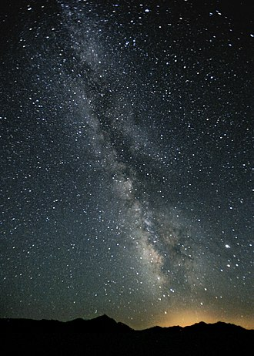

1.1 – сурет. Құс Жолы галактикасының түнгі аспандағы көрінісі

Құс жолы шиыршықты галактика, D₂₅ изофотасының диаметрі шамамен 26,8 ± 1,1 кпк (87,400 ± 3,600 жж.) [1] деп бағаланған, бірақ шиыршықты тармақтарының қалыңдығы шамамен 1000 жж (балджда көбірек) болады. Жақында жүргізілген модельдеу көрсеткендей, бірнеше көрінетін жұлдыздардан тұратын қараңғы материя аймағы - диаметрі 2 млн жж дейін созылуы мүмкін екен. Құс жолының бірнеше серіктік галактикалары бар және Бикеш алып шоғырының құрамына кіретін жергілікті галактикалар тобының бөлігі болып табылады да, ал осы жергілікті шоғырдың өзі Ланиакея алып шоғырының құрамдас бөлігі болып саналады. Галактиканың құрамында 100–400 млрд жұлдыз және кем дегенде дәл сондай мөлшерде планеталардың саны бар деп есептеледі. Күн жүйесі галактикалық орталықтан шамамен 27 000 жж (8,2 кпк) радиуста, газ бен шаңның шиыршық тәрізді шоғырлануларының бірі болып табылатын Орион тармақтарының ішкі жиегінде орналасқан. Орталыққа ең жақын 10 000 жж қашықтықтағы жұлдыздар балдж және балдждан сәуле шашатын бір немесе бірнеше жолақты құрайды. Галактиканың орталығында аса массалы қара құрдым бар болып табылады, және ол Мерген A* деп аталатын қарқынды радиокөз болып табылады да, 4,100 (± 0,034) млн Kүн массасын құрайды [2]. Галактикалық орталықтан кең диапазондағы жұлдыздар мен газдар шамамен секундына 220 км жылдамдықпен орбитасында айналады. Тұрақты айналу жылдамдығы Кеплер динамикасының заңдарына қайшы келеді және Құс жолы массасының көп бөлігі (шамамен 90%) электромагниттік сәулеленуді шығармайды және жұтпайды, яғни телескоптар үшін көрінбейді. Бұл болжамдық масса «қараңғы материя» деп аталады. Айналу периоды Күннің айналу радиусында шамамен 212 млн жылға тең. Тұтастай алғанда Құс жолы галактикадан тыс анықтамалық жүйелерге қатысты секундына шамамен 600 км жылдамдықпен қозғалады. Құс жолындағы ең көне жұлдыздар Әлемнің өзі сияқты дерлік ескі және осылайша Үлкен жарылыстан кейін көп ұзамай пайда болған болуы мүмкін.
ESA-ның Gaia ғарыш телескопы 2016, 2018, 2021 және 2024 жылдарға төрт карта шығарылымын жоспарлаған. Бұл миллиард жұлдыздың қашықтықтығын бағалауды, параллаксын анықтауды және Құс жолын картаға түсіруді қамтамасыз етеді [3]. Gaia-дан алынған деректер "трансформациялық" деп сипатталды. 1990 жылдарда шамамен 2 млн жұлдыздан тұратын деректерді Gaia 2 млрд-қа дейін бақылау санын арттырды деп есептелді. Өз кезегінде ол кеңістіктің өлшенетін көлемін - радиусы бойынша 100 есе, дәлдігі бойынша 1000 есе арттырды. 2020 жылы жүргізілген зерттеу бойынша, Gaia Галактиканың тербелмелі қозғалысын анықтады деген қорытындыға келді, бұл «сфералық емес Галоның негізгі осіне қатысты дискінің айналу осінің тура келмеуінен немесе жинақталған затқа байланысты айналу моменттерінен» туындауы мүмкін делінген.

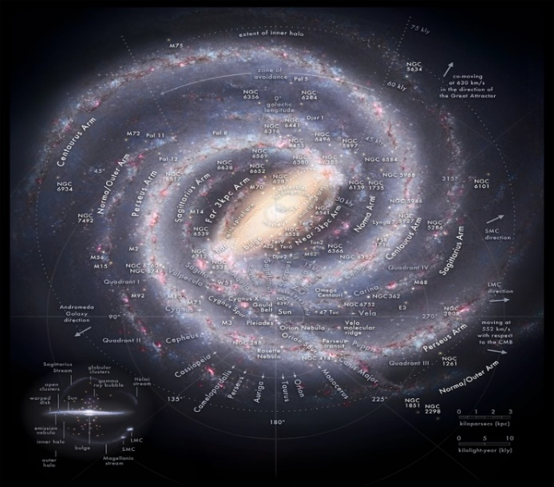

1.2 – сурет. Әрбір бағытта галактикалық жазықтықты кесіп өтетін шоқжұлдыздар және негізгі тармақтар, Гало, балдж, белгілі тұмандықтар және шар тәрізді шоғырларды қоса алғанда, белгілі көрнекті құрамдастардың аннотациялары бар Құс жолы галактикасының картасы

1.1.1 Галактика центрі

Галактиканың орталығы Мерген А* деп аталатын қарқынды радио көзімен белгіленеді. Орталық айналастағы заттың қозғалысы Мерген А* шоқжұлдызында массивті, ықшам нысан бар екенін көрсетеді. Бұл масса - концентрациясы Күн массасынан 4,1 – 4,5 миллион есе асатын аса массалы қара құрдым (АМҚҚ) ретінде жақсы түсіндіріледі [4]. АМҚҚ-ға заттың аккрециялану жылдамдығы белсенді емес галактикалық ядроға сәйкес келеді және жылына 1×10⁻⁵ $M_{⨀}$ құлайды деп бағаланады. Бақылаулар көрсеткендей, көптеген қалыпты галактикалардың орталығына жақын жерде АМҚҚ бар. 1970 жылдан бастап әртүрлі гамма сәулелерді анықтау миссиялары Галактикалық орталықтың жалпы бағытынан келетін 511-кэВ гамма сәулелерді тапты. Бұл гамма сәулелер электрондармен аннигиляцияланатын позитрондар (антиэлектрондар) арқылы жасалады. 2008 жылы гамма-сәулелік көздердің таралуы массасы төмен рентгендік қос жүйелердің таралуына ұқсайтыны анықталды, бұл рентгендік қос жүйелер позитрондарды (және электрондарды) жұлдызаралық кеңістікке жіберіп, сосын өздері баяулап және жойылатындығын көрсетеді. Бақылаулар NASA және ESA ғарыштық телескоптары көмегімен жүргізілді. 1970 жылы гамма-сәуле детекқорлары сәуле шығаратын аймақтың ені шамамен 10 000 жарық жылы және жарықтылығы шамамен 10 000$L_{⨀}$ тең екенін анықтады. 2010 жылы Ферми гамма-сәулелік ғарыш телескопының деректерін пайдалана отырып, Құс жолы ядросының солтүстігі мен оңтүстігінде жоғары энергиялы гамма сәулеленудің екі үлкен сфералық көпіршіктерін анықтады. Көпіршіктердің әрқайсысының диаметрі шамамен 25 000 жж (7,7 кпк) (немесе галактиканың болжанған диаметрінің шамамен 1/4 бөлігі); олар оңтүстік жарты шардың түнгі аспанында Грус пен Бикешке дейін созылады. Кейіннен Паркс телескопы арқылы радиожиіліктерде жүргізілген бақылаулар Ферми көпіршіктерімен байланысты поляризацияланған эмиссия анықталды. Кейінірек, 2015 жылдың 5 қаңтарында NASA Мергеннің A* жұлдызынан әдеттегіден 400 есе жарқыраған рентгендік алауды байқағанын хабарлады. Ерекше оқиға астероидтың қара құрдымға құлауы немесе Мергеннің А*-на ағып жатқан газдың ішіндегі магнит өрісі сызықтарының шатасуынан болуы мүмкін делінді.

1.1.2 Шиыршықты тармақтар

Оптикалық диапазонда бақылау арқылы біздің Галактиканың дискісінде шиыршықты тармақтардың болуы туралы қорытынды жасау қиын, өйткені Күн - Құс жолы дискінің жазықтығында орналасқан, ал жарық - жұлдызаралық шаңмен жұтылып отырады. Дегенмен, шиыршықты тармақтарды көруге болады, мысалы, бейтарап сутегі немесе молекулалық бұлттардың таралуын карталау кезінде байқай аламыз. Шиыршықты тармақтардың орналасуы, ұзындығы және жұп саны әлі нақты анықталған жоқ, бірақ көбінесе Құс жолында төрт үлкен шиыршықты тармақ бар деп есептеледі: екі негізгі – Центавр және Персей тармақтары және екі қосалқы – Норма және Мерген тармақтары. Олардың бұрылу бұрышы шамамен 12° делінеді, ал олардың ені 800 парсек деп бағаланады. Үлкен тармақтардан басқа, жергілікті тармақ деп те аталатын Орион тармағы сияқты кішігірім тармақтар да бар болып табылады [5].
Шиыршықты галактикалардың таралуы шиыршықты құрылымның ұзақ өмір сүретін құбылыс екендігін көрсетеді. Дегенмен, галактикалардың өздері қатты дене ретінде емес, дифференциалды түрде айналатындықтан, дискідегі кез келген құрылым қатты бұралып, 1-2 айналымда жоғалып кетуі керек. Бұл мәселені шешудің екі ең көп тараған шешімі бар: біріншісі стохастикалық өзін-өзі қамтамасыз ететін жұлдыз түзілу моделі. Екінші, тығыздық толқындарының теориясы және олар шиыршық құрылымының әртүрлі нұсқаларын сипаттайды. Бірінші түсіндірмеге сәйкес, шиыршықты тармақтар көп бұралып үлгермей, үнемі жаңадан пайда болады және жоғалады, ал мұндай шиыршықты тармақтар материалдық деп аталады. Тығыздық толқындарының теориясы шиыршықты өрнек тығыздық толқыны болып табылады, сондықтан қатты зат сияқты дискіден тәуелсіз айналады деп болжанады. Жұлдыздар бұл тығыз аймақтар арқылы өткенде тежеліп тармақтардың өрнегін салады. Мұндай шиыршықты тармақтар бір галактикада бір-бірін жойып тастамайды. Өзара әрекеттесетін галактикаларда байқалатын тасулық тармақтар да материалдық шиыршықты тармақтар ретінде жіктеледі. Галактикадан қашықтықта заттың қозғалу жылдамдығының төмендігіне байланысты тасулық тармақтар салыстырмалы түрде берік болып шығады.

1.1.3 Гало

Галактикалық диск ескі жұлдыздар мен шар тәрізді шоғырлардан тұратын сфероидты Галомен қоршалған, олардың 90%-ы Галактика орталығынан 100000 жарық жылы (30 кпк) аралығында болады. Алайда, 200000 жарық жылынан астам қашықтықта Pal4 және Am1 сияқты бірнеше шар тәрізді шоғырлар табылды. Дискіде кейбір толқын ұзындығында көріністі күңгірттендіретін шаң болса да, Гало компоненті жоқ. Белсенді жұлдыздар дискіде пайда болады (әсіресе шиыршықты тармақтарда, олар тығыздығы жоғары аймақтар), бірақ Галода пайда болмайды, өйткені жұлдыздарға құлайтын суық газ аз болады. Шашыраңқы шоғырларда да негізінен дискіде орналасқан [6].
Галода жұлдыздан басқа ыстық газдың көп мөлшері бар екендігі Чандра рентген обсерваториясы, XMM-Newton және Сузаку бақылаулары арқылы дәлелденді. Гало жүздеген мың жарық жылына созылады, бұл жұлдызды Галоға қарағанда әлдеқайда алыс, тіпті үлкен және кіші магелландық бұлттардың қашықтығына жақын. Алыстағы галактикаларға жүргізілген бақылаулар ғаламның бірнеше миллиард жасында қараңғы материяға қарағанда бариондық (қарапайым) материяның шамамен алтыдан бір бөлігін құрағанын көрсетеді. Алайда, бұл бариондардың жартысына жуығы ғана қазіргі Әлемде тараған, мысалы, Құс жолы сияқты жақын галактикалардың бақылауларына негізделеді.

1.2 Аса массалы қара құрдым

Аса массалы қара құрдым (АМҚҚ) - массасы Күннен ($М_{⨀}$) жүздеген мың немесе миллион - миллиард есе асатын қара құрдымның ең үлкен түрі. Қара құрдымдар - бұл гравитациялық коллапсқа ұшыраған астрономиялық объектілер класы, олардың аумағынан еш нәрсе, тіпті жарық та шыға алмайтын кеңістіктің сфероидты аймақтары байқалады. Бақылау деректері әрбір ірі галактиканың орталығында дерлік аса массалы қара құрдым бар екенін көрсетеді [7] (1.3 - сурет). Нақтырақ айтсақ, аса массалы қара құрдымдар классикалық түрде массасы 10⁵$М_{⨀}$ асатын қара құрдымдар ретінде анықталады, сонымен қатар кейбіреулерінің массасы бірнеше млрд Күн массасы $М_{⨀}$ шамасында болады [8]. АМҚҚ-ның оқиға көкжиегіндегі орташа тығыздығы жоғары болады [9] (қара құрдымның массасы оның Шварцшильд радиусындағы кеңістік көлеміне бөлінгендегі). Шварцшильд радиусы айналмайтын және массасы 10⁹$М_{⨀}$ зарядталмаған аса массалы қара құрдымның оқиға көкжиегін Уран планетасының орбитасының жарты осімен салыстыруға болады, ол шамамен 19 a.б.

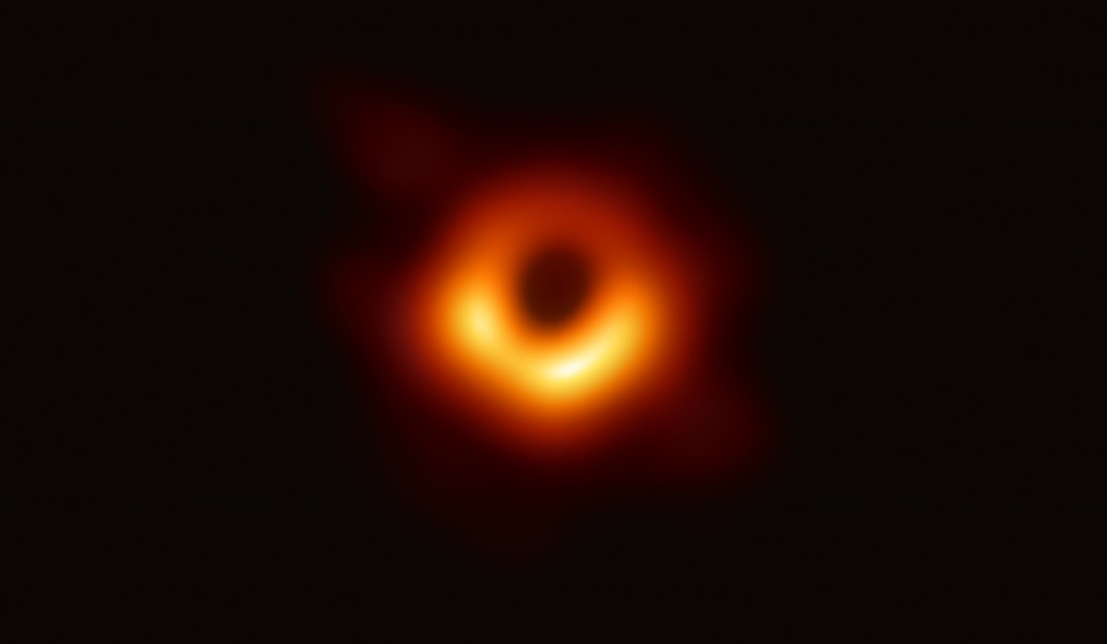

1.3 – сурет. M87 галактикасы ядросындағы аса массалы қара құрдым, бұл Event Horizon телескопымен түсірілген

Деректер Құс жолы галактикасының орталығында, Күн жүйесінен 26000 жарық жылы қашықтықта, Мерген А* деп аталатын аймақта аса массалы қара құрдым бар екенін көрсетеді. Себебі 1.4 – сурет бойынша:
- S2 жұлдызы эллиптикалық орбитада 15,2 жыл айналу кезеңімен және орталық объектінің ортасынан перицентрі 17 жарық сағат (120 а.б.) бойынша қозғалады.
- S2 жұлдызының қозғалысына сүйене отырып, объектінің массасын 4,0 миллион $М_{⨀}$ немесе шамамен 7,96*10³⁶ кг деп бағалауға болады.
- Орталық объектінің радиусы 17 жарық сағатынан аз болуы керек, әйтпесе S2 жұлдызымен соқтығысады. S14 жұлдызының бақылаулары оның радиусы 6,25 жарық сағаттан аспайтынын көрсетеді, бұл уран орбитасының диаметріне тең.
- Қара құрдымнан басқа бірде-бір белгілі астрономиялық нысанда мұндай кеңістікте 4,0 миллион $М_{⨀}$ болуы мүмкін емес [10].

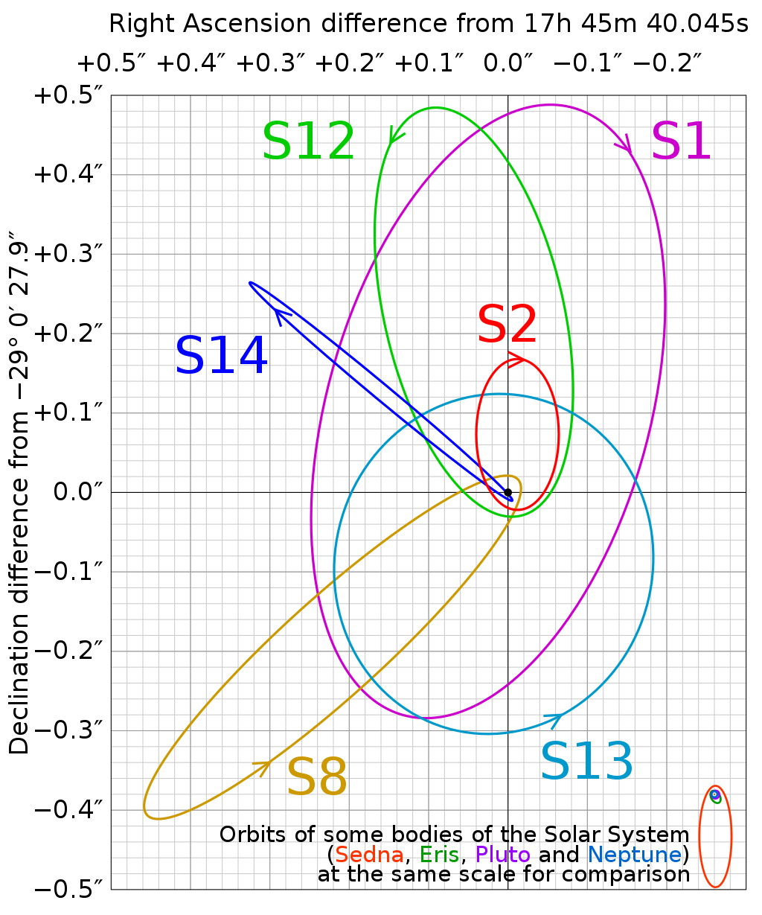

1.4 – сурет. Құс жолы галактикасының орталығындағы Стрелец А*-ға үміткер аса массалы қара құрдым айналасындағы алты жұлдыздың болжамды орбиталары

1.3 Жұлдыздық шоғырлар

1.3.1 Шар тәрізді жұлдыздық шоғыр

Шар тәрізді жұлдыздық шоғыр (ШТЖШ/ШТШ) - бұл тығыз гравитациялық күшпен байланысқан, жұлдыздардың сфероидты жүйесі, олардың орталықтарына жақын жұлдыздардың концентрациясы жоғары болады (1.5 – сурет). Олардың құрамында ондаған мыңнан миллионға дейін жұлдыздар болуы мүмкін [11]. ШТЖШ пішіні бойынша ергежейлі сфероидты галактикаларға ұқсас және олардың арасындағы айырмашылық әрқашан анық бола бермейді. ШТЖШ бірі Центаврдың Омегасында тек жұлдыз секілді байқалған және ол жұлдыз деп есептелініп келген, алайда шоғырлардың шынайы табиғаты туралы түсінік 17 ғасырда телескоптардың пайда болуымен басталған. Ерте телескопиялық бақылауларда ШТЖШ бұлыңғыр тамшылар сияқты көрінген, сондықтан француз астрономы Чарльз Мессьерді олардың көпшілігін астрономиялық объектілер каталогына кометалар деп қателесіп қосқан болатын. Үлкен телескоптарды қолдана отырып, 18 ғасырдағы астрономдар ШТЖШ көптеген жеке жұлдыздардың топтары екенін айтқан. 20 ғасырдың басында аспандағы ШТЖШ-дың таралуы Күннің - Құс жолының орталығынан алыс екенін көрсететін алғашқы дәлелдердің бірі болды.
ШТЖШ барлық дерлік галактикаларда кездеседі. Құс жолы сияқты шиыршықты галактикаларда олар негізінен галактиканың сыртқы сфероидты бөлігінде, яғни галактикалық Галода кездеседі. Олар жұлдыздар шоғырының ең үлкен және массивті түрі болып табылады. Әдетте ескі, тығыз және шиыршықты галактикалардың дискілерінде кездесетін шашыраңқы жұлдыздық шоғырларға қарағанда көптеген ауыр элементтерден тұрады. Құс Жолында 150-ден астам белгілі ШТЖШ бар және одан да көп болуы мүмкін.
ШТШ-дың шығу тегі және олардың Галактика эволюциясындағы рөлі түсініксіз. Олардың кейбіреулері өз галактикаларындағы және ғаламдағы ең көне объектілердің бірі болып табылады, бұл ғаламның жасын бағалауға мүмкіндік береді. Бұрын жұлдыздар шоғыры бір уақытта бір жұлдыз түзетін тұмандықтан пайда болған жұлдыздардан тұрады деп ойлаған, бірақ барлық дерлік ШТШ-да әртүрлі уақытта пайда болған немесе құрамы әртүрлі жұлдыздар бар екені бақылануда. Кейбір шоғырларда жұлдыздардың пайда болуының бірнеше эпизодтары болуы мүмкін, ал кейбіреулері үлкен галактикалар басып алған кішігірім галактикалардың қалдықтары болуы мүмкін.
ШТЖШ-дың пайда болуы жеткіліксіз түрде зерттелген. ШТЖШ дәстүрлі түрде бір алып молекулалық бұлттан пайда болған қарапайым жұлдыз популяциясы ретінде сипатталады, сондықтан олардың жасы мен химиялық құрамы шамамен бірдей (олардың құрамындағы ауыр элементтердің үлесі). Қазіргі заманғы бақылаулар ШТЖШ-дың барлығында дерлік бірнеше түзілу бар екенін көрсетеді [12]. Мысалы, Үлкен Магелландық бұлттағы (ҮМБ) ШТЖШ бимодальды түзілуді көрсетеді. Ерте кезде бұл ҮМБ шоғыры жұлдыздардың пайда болуының екінші кезеңін тудырған алып молекулалық бұлттарға тап болуы мүмкін [13]. Бұл жұлдыздардың пайда болу кезеңі көптеген ШТЖШ-дың жасынан салыстырмалы түрде қысқа.

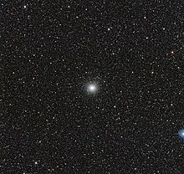

1.5 – сурет. Messier 54 шар тәрізді жұлдыздық шоғыры

Белгілі ШТШ-дың ешқайсысы белсенді жұлдыздардың пайда болуын көрсетпейді, бұл ШТШ өз галактикасындағы ең көне нысандар болып табылады және пайда болған алғашқы жұлдыз шоғырларының бірі болды деген гипотезаға сәйкес келеді. Құс жолының көптеген ШТЖШ-лары ретроградтық орбитаға ие (яғни олар галактиканың айналасында галактиканың айналу бағытына қарама-қарсы бағытта айналады), оның ішінде ең массивті – Центаврдың Омегасы. Оның ретроградтық орбитасы Құс Жолы қарпып алған ергежейлі галактиканың қалдығы болуы мүмкін екенін көрсетеді.

1.3.2 Құрамы

ШТШ әдетте, жүздеген мың ескі, металдары аз жұлдыздардан тұрады. ШТШ-да кездесетін жұлдыздар шиыршықты галактиканың балдждағы жұлдыздарға ұқсайды, бірақ жарықтың жартысы бірнеше ондаған парсек радиусында шығарылатын сфероидпен шектеледі. Олар газсыз және шаңсыз [14], яғни барлық газ бен шаң баяғыда жұлдыздарға айналды немесе шоғырдағы ескі массивтік жұлдыздары үрлеп жіберді деп болжануда. ШТШ-ларда жұлдыздардың жоғары тығыздығы болуы мүмкін; шоғырдың ядросында 100 немесе 1000 жұлдыз/пк³-ке дейін өсетін болады [15]. Салыстыру үшін, Күннің айналасындағы жұлдыздардың тығыздығы шамамен 0,1 жұлдыз/пк³ құрайды. ШТШ-лардағы жұлдыздар арасындағы әдеттегі қашықтық шамамен бір жарық жылы, бірақ оның ядросында жұлдыздар арасындағы қашықтық орта есеппен жарық жылының үштен бірін құрайды – Күн өзінің ең жақын көршісі Центаврдың Проксимаға дейінгі қашықтыққа қарағанда он үш есе жақын [16].
ШТШ-лар планеталық жүйелер үшін қолайсыз орындар болып саналады. Планеталардың орбиталары өтіп бара жатқан жұлдыздардың гравитациялық ұйытқуына байланысты тығыз шоғырлардың ядроларында динамикалық тұрақсыз болады. Құс жолындағы Центаврдың Омегасы және Андромеда галактикасындағы Майалл II сияқты кейбір ШТЖШ-лар ерекше массивті, бірнеше миллион Күн массасын (M☉) құрайды және көптеген жұлдыздық түзілістерге ие. Екеуі де үлкен галактикалар қарпыған ергежейлі галактикалардың ядроларынан аса массалы ШТЖШ пайда болғанын көрсетеді. Андромеданың сыртқы Галосындағы ШТЖШ-лардың 60% - дан астамы сияқты Құс жолындағы ШТШ-дың төрттен бір бөлігі ергежейлі галактикаларды қарпу арқылы құрылған болуы мүмкін.
ШТШ-лар әдетте екінші реттік түзілген жұлдыздардан тұрады, олар Күн сияқты бірінші түзіліс жұлдыздарымен салыстырғанда сутегі мен гелийдің үлесі жоғары және ауыр элементтердің үлесі аз. Астрономдар бұл ауыр элементтерді металлдар деп атайды, ал бұл элементтердің пропорциялары металлизм деп аталады. Жұлдыздық нуклеосинтез нәтижесінде пайда болған металдар жұлдызаралық ортаға өңделіп, жұлдыздардың жаңа буынына енеді. Осылайша, металдардың үлесі қарапайым модельдердегі жұлдыздың жасының көрсеткіші болуы мүмкін, ал ескі жұлдыздарда әдетте металлизм төмен болады [17]. Голландиялық астроном Питер Остерхофф «Остерхоф топтары» деп аталатын ШТШ-лардың екі ерекше түзілісін байқады [18]. Екі топта да спектроскопиямен өлшенген металл элементтерінің үлесі төмен болғанымен, I типті Остерхофф шоғырларының (Oo I) жұлдыздарындағы металдардың спектрлік сызықтары II типті шоғырлардағыдай әлсіз емес (Oo II), сондықтан I типті жұлдыздар металдарға бай (мысалы, Терзан 7), ал II типті жұлдыздар металдарға кедей (мысалы, ESO 280-SC06 шоғыры). Бұл екі түрлі түзіліс көптеген галактикаларда, әсіресе массивті эллиптикалық галактикаларда байқалды. Екі топ та Әлемнің өзі сияқты ескі және жастары бір-бірне шамалас. Құс Жолында металдарға кедей шоғырлар Галомен, ал металдарға бай шоғырлар балджбен байланысты. Құс Жолында металдарға кедей шоғырлардың басым көпшілігі Галактика Галосының сыртқы бөлігіндегі жазықтықта орналасқан. Бұл бақылау II типті шоғырлар бұрын ойлағандай Құс Жолы ШТЖШ жүйесінің ең көне мүшелері емес, спутниктік галактикадан алынған деген көзқарасты растайды [19].

1.3.3 Герцшпрунг-Рассел диаграммасы

ШТШ-лардың Герцшпрунг-Рассел диаграммалары (Г-Р диаграммалары) астрономдарға олардың жұлдыздар түзілісінің көптеген қасиеттерін анықтауға мүмкіндік береді. Г-Р диаграммасы – жұлдыздардың абсолютті шамасын (жарқырауын немесе стандартты қашықтықтан өлшенетін жарқырауын) түс индексінің функциясы ретінде сызатын үлкен үлгінің графигі (1.6 – сурет). Г-Р диаграммасындағы жұлдыздар негізінен сол жақ жоғарғы жағындағы ыстық, жарқыраған жұлдыздардан төменгі оң жақтағы салқын, әлсіз жұлдыздарға қарай қиғаш сызық бойында жатады. Бұл сызық негізгі тізбек ретінде белгілі және жұлдыздар эволюциясының бастапқы кезеңін білдіреді. Диаграмма сонымен қатар салқын, бірақ жарқыраған қызыл алыптар сияқты кейінгі эволюциялық кезеңдердегі жұлдыздарды да қамтиды [20].
Г-Р диаграммасын құру кезінде көрінетін жұлдыздық шаманы абсолютті жұлдыздық шамаға айналдыру үшін бақыланатын жұлдыздарға дейінгі қашықтықты білу қажет. ШТШ-дағы барлық жұлдыздар Жерден шамамен бірдей қашықтықта болғандықтан, олардың байқалған шамаларын пайдаланатын түс-жұлдыздық шама диаграммасына ауыссақ болады, ол Г-Р диаграммасына ұқсайды (олардың көрінетін және абсолютті жұлдыздық шамалары арасындағы шамамен тұрақты айырмашылыққа байланысты). Бұл ығысу қашықтық модулі деп аталады және оны шоғырларға дейінгі қашықтықты есептеу үшін пайдалануға болады. Модуль шоғырлардың түс-жұлдыздық шама диаграммасының мүмкіндіктерін (негізгі реттілік сияқты) басқа жұлдыздар жиынтығының Г-Р диаграммасындағы сәйкес мүмкіндіктермен салыстыру арқылы анықталады, бұл әдіс спектроскопиялық параллакс немесе негізгі ретті фитинг ретінде белгілі [19].

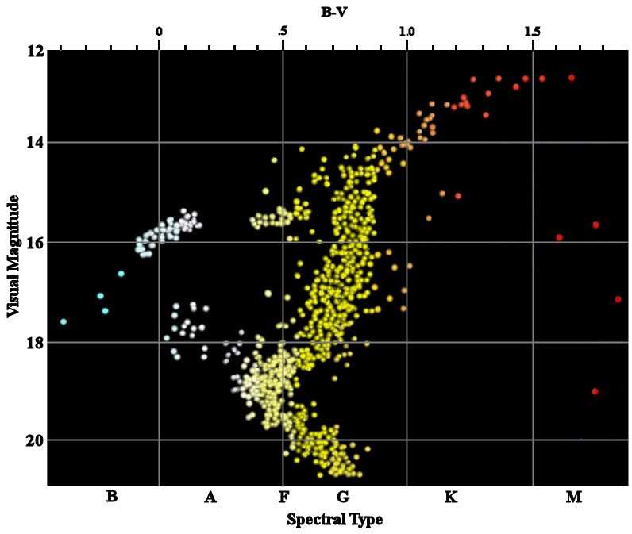

1.6 – сурет. M3 шар тәрізді жұлдыздық шоғыры үшін Г-Р диаграммасы

Жұлдыздық шоғырлар бірден алып молекулалық бұлттан пайда болатындықтан, шоғыр жұлдыздарының жасы мен құрамы шамамен бірдей. Жұлдыздың эволюциясы ең алдымен оның бастапқы массасымен анықталады, сондықтан шоғырдың Г-Р немесе түс-жұлдыздық шама диаграммасындағы жұлдыздардың орналасуы көбінесе олардың бастапқы массаларын көрсетеді. Сондықтан шоғырдың Г-Р диаграммасы әртүрлі жастағы жұлдыздарды қамтитын Г-Р диаграммаларынан мүлдем басқаша болып көрінеді. Барлық дерлік жұлдыздар ШТШ-дың Г-Р диаграммаларында жақсы анықталған қисыққа түседі және бұл қисық пішіні шоғырдың жасын көрсетеді.

1.3.4 Шашыраңқы жұлдыздық шоғыр

Шашыраңқы жұлдыздық шоғыр (ШЖШ) - бір алып молекулалық бұлттан пайда болған және ондаған немесе мыңдаған жұлдыздардан тұратын жұлдыздар шоғырының бір түрі (1.7 – сурет). Құс Жолы галактикасында 1100-ден астам ШЖШ табылды және басқалары әлі де көп деп саналады [21]. Олар өзара гравитациялық тартылыс күшімен еркін байланысады және Галактиканың ортасын айналғанда басқа шоғырлармен және газ бұлттарымен жақын соқтығысқанда жойылады деп есептеледі. Бұл ішкі жақын соқтығысулар нәтижесінде шоғыр мүшелерінің жоғалуына және галактиканың негізгі бөлігінің шашырауына әкелуі мүмкін [22]. ШЖШ-лар әдетте бірнеше жүз миллион жыл өмір сүреді, олардың ең массивтісі бірнеше миллиард жыл өмір сүреді. Керісінше, үлкенірек ШТЖШ олардың мүшелеріне күшті тартылыс күшін береді және ұзағырақ өмір сүре алады. ШЖШ - белсенді жұлдыз түзілуі орын алатын шиыршықты және дұрыс емес галактикаларда ғана табылды [23]. Жас ШЖШ-лар молекулалық бұлттың ішінде пайда болады және сол молекулалық бұлттан жарқырау арқылы HII аймағын тудырады. Уақыт өте келе шоғырдан келетін радиациялық қысым молекулалық бұлтты үрлеп жібереді. ШЖШ жұлдыздар эволюциясын зерттеудің негізгі объектілері болып табылады. Шоғыр мүшелерінің жасы және химиялық құрамы ұқсас болғандықтан, олардың қасиеттері оқшауланған жұлдыздарға қарағанда оңайырақ анықталады [21]. Үркер, Гиядалар немесе Персейдің альфасы шоғырлары сияқты бірнеше ШЖШ жай көзбен-ақ көрінеді. Ал, кейбір қос шоғырларды құралдарсыз да бақылауға болады, ал басқаларын бинокль немесе телескоп арқылы көруге болады. Оған M11 шоғыры мысал бола алады [24].

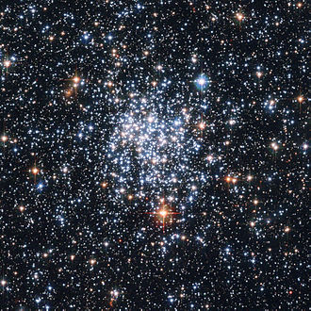

1.7 – сурет. NGC 265 Кіші Магеллан бұлттарындағы шашыраңқы жұлдыздық шоғыр
ШЖШ-дың пайда болуы алып молекулалық бұлттың бір бөлігінің, құрамында Күннің массасынан мыңдаған есе көп болатын газ бен шаңның суық тығыз бұлтының сығылуынан басталады. Бұл бұлттардың тығыздығы бір см³-те 10²-10⁶ бейтарап сутегі молекуласына дейін өзгереді, ал жұлдыз түзілу тығыздығы бір см³-те 10⁴ молекуладан жоғары аймақтарда жүреді [25]. Сығылғанға дейін бұл бұлттар магнит өрісі, турбуленттілік және айналу арқылы механикалық тепе-теңдігін сақтайды [26].
Көптеген факторлар алып молекулалық бұлттың тепе-теңдігін бұзып, оның сығылуына және жұлдыздардың пайда болуына әкеліп соқтыруы мүмкін, ал ол өз кезегінде ШЖШ-дың пайда болуына әкеледі. Ол факторларға: жақын маңдағы аса жаңаның соққы толқындары, басқа бұлттармен соқтығысу немесе гравитациялық өзара әрекеттесуі жатады [4]. Сығылған бұлт аймағы барған сайын кішірек инфрақызыл қара бұлттар деп аталатын ерекше тығыз пішінді қоса алғанда, барған сайын кішірек шоғырларға иерархиялық фрагментацияға ұшырайды, ақырында бірнеше мыңға дейін жұлдыздардың пайда болуына әкеледі. Бұл жұлдыз түзілімі сығылып жатқан бұлтпен қапталып, протожұлдыздардың көрінуіне тосқауыл қояды, бірақ инфрақызыл бақылауға мүмкіндік береді [25]. Құс жолы галактикасында ШЖШ-дың қалыптасу жылдамдығы бірнеше мың жылда бір болады деп есептеледі [27]. Жаңадан пайда болған ең ыстық және массивтік жұлдыздар (OB жұлдыздары деп аталады) HII аймағын қалыптастыру үшін алып молекулалық бұлттың қоршаған газын үнемі иондайтын қарқынды ультракүлгін сәуле шығарады. Жұлдызды желдер мен массивтік жұлдыздардың радиациялық қысымы ыстық иондалған газды, газдағы дыбыс жылдамдығына сәйкес жылдамдықпен тасымалдай бастайды. Бірнеше миллион жылдан кейін шоғырда ядросы сығылған алғашқы аса жаңалар пайда бола бастайды, бұл сонымен қатар газды үрлеп жібереді. Көп жағдайда бұл процестер он миллион жыл ішінде газдың жиналуын жояды және одан әрі жұлдыздардың түзілуі орындалмайды [25].
Бәрі болмаса да, жұлдыздардың көпшілігі шоғырларда түзілетіндіктен, жұлдыздық шоғырларды галактикалардың негізгі құрылыс блоктары ретінде қарастырған жөн. Жұлдыздық шоғырларды құрайтын және бұзатын газдың күшті жарылыстары галактикалардың морфологиялық және кинематикалық құрылымдарында өз іздерін қалдырады [28]. ШЖШ-дың көпшілігі кем дегенде 100 жұлдыздан тұрады және олардың массасы 50 Күн массасы немесе одан да көп бола алады. Ең үлкен шоғырлардың массасы 10⁴ Күн массасынан асуы мүмкін. ШЖШ мен ШТЖШ екі түрлі топты құраса да, Palomar 12 сияқты өте сирек кездесетін шар тәрізді шоғырлар мен өте бай шашыраңқы жұлдыздық шоғырлар арасында үлкен айырмашылық болмауы мүмкін. Кейбір астрономдар жұлдыз шоғырларының екі түрі бірдей негізгі механизммен қалыптасады деп есептейді, ал айырмашылығы - жүздеген мың жұлдыздарды қамтитын өте бай шар тәрізді жұлдыздық шоғырлардың пайда болуына мүмкіндік беретін жағдайлар Құс жолында басым емес.
ШЖШ әдетте шоғыр мүшелерінің диффузиялық «тәжбен» қоршалған, ол айтарлықтай айқын, тығыз ядродан тұрады. Ядро әдетте шамамен 3-4 жж, ал тәж шоғыр орталығынан шамамен 20 жж дейін созылады. Шоғырдың ортасында жұлдыздардың әдеттегі тығыздығы жарық жылының кубында шамамен 1,5 жұлдызды құрайды, Күнге жақын жұлдыздық шоғырдың тығыздығы жарық жылының кубында шамамен 0,003 жұлдызды құрайды [29]. ШЖШ көбінесе 1930 жылы Роберт Трамплер әзірлеген схемаға сәйкес жіктеледі.
Біздің Галактикада 1100-ден астам белгілі ШЖШ бар, бірақ шынайы жиынтық одан он есе жоғары болуы мүмкін. Шиыршықты галактикаларда шашыраңқы шоғырлар негізінен газ тығыздығы ең жоғары және жұлдыз түзілуінің көпшілігі орын алатын шиыршықты тармақтарда кездеседі және шоғырлар әдетте шиыршық иінінен тыс кетпей тұрып шашырайды. ШЖШ галактикалық жазықтыққа жақын жерде шоғырланған болады. Тұрақты емес галактикаларда ШЖШ бүкіл галактикада кездеседі, дегенмен олардың концентрациясы мен газ тығыздығы ең жоғары жерде ең көп болады [30]. Эллиптикалық галактикаларда ШЖШ-лар байқалмайды: эллипстік галактикаларда жұлдыз түзілуі миллиондаған жылдар бұрын тоқтатылды, сондықтан бастапқыда болған ШЖШ әлдеқашан шашырап кеткен. Құс жолы галактикасында шоғырдың таралуы жасқа байланысты, ал ескі шоғырлар Галактикалық орталықтан үлкенірек қашықтықта, әдетте галактикалық жазықтықтан жоғары немесе төмен айтарлықтай қашықтықта орналасқан [31]. Толқындық күштер галактиканың орталығына жақынырақ күштірек, шоғырлардың бұзылу жылдамдығын арттырады, сондай-ақ шоғырлардың бұзылуын тудыратын алып молекулалық бұлттар Галактиканың ішкі аймақтарына қарай шоғырланған, сондықтан галактиканың ішкі аймақтарындағы шоғырлар сыртқы аймақтардағы әріптестеріне қарағанда жас түрінде таралады.

    - Жұлдыздық құрамы
Шашыраңқы жұлдыздық шоғырлардың жұлдыздарының көпшілігі өмірінің соңына жеткенге дейін шашырап кететіндіктен, олардан келетін жарық ағынында жас және ыстық көк жұлдыздар басым болады. Бұл жұлдыздар ең массивті және ең қысқа өмір сүреді. Ескі ШЖШ-ларда сары жұлдыздар көбірек болады. Қос жүйелердегі жұлдыздардың жиілігі ШЖШ-дан гөрі жоғары екендігі байқалады. Бұл динамикалық өзара әрекеттесу арқылы жалғыз жұлдыздардың шашыраңқы жұлдыздық шоғырлардан шығарылатындығының дәлелі ретінде қарастырылады [32].
Кейбір ШЖШ-да ыстық көк жұлдыздар бар, олар шоғырдың қалған бөлігінен әлдеқайда жас көрінеді. Бұл көгілдір жұлдыздар ШЖШ-ларда да байқалады және ШЖШ-дың өте тығыз ядроларында олар жұлдыздар соқтығысқан кезде пайда болып, әлдеқайда ыстық және массивті жұлдыз түзеді деп есептеледі. Алайда, ШЖШ-дағы жұлдыздардың тығыздығы шар тәрізді жұлдыздық шоғырларға қарағанда әлдеқайда төмен. Оның орнына, олардың көпшілігі басқа жұлдыздармен динамикалық өзара әрекеттесуден, қос жүйенің бір жұлдызға бірігуіне әкелгенде пайда болуы мүмкін деп есептеледі.
Термоядролық реакция арқылы сутегі қоры таусылғаннан кейін, орташа және төмен массалы жұлдыздар сыртқы қабаттарын тастап, планетарлық тұмандық түзіп, ақ ергежейліге айналады. Шоғырлардың көпшілігі, жұлдыздар ақ ергежейлі кезеңіне жеткенге дейін шашырап кетеді, егер шоғырлардың жасын және күтілетін бастапқы массалық таралуын ескере отырып, ШЖШ-да ақ ергежейлілердің саны әдетте күтілгеннен әлдеқайда төмен. Тығыздығы жоғары болғандықтан, ШЖШ-дағы жұлдыздардың бір-бірімен жақын соқтығысуы жиі кездеседі. Жартылай массалық радиусы 0,5 парсек болатын 1000 жұлдызы бар әдеттегі шоғыр үшін жұлдыз орта есеппен әрбір 10 миллион жыл сайын басқа жұлдызбен соқтығысады. Тығыз шоғырларда көрсеткіш одан да жоғары. Бұл соқтығысулар көптеген жас жұлдыздарды қоршап тұрған заттың кеңейтілген жұлдыздық дискілеріне айтарлықтай әсер етуі мүмкін. Үлкен дискілердің толқындық әсерлесуден кейін негізгі жұлдыздан 100 а.б. немесе одан да көп қашықтықта массивті планеталар мен қоңыр ергежейлілердің пайда болуына әкелуі мүмкін [33].

1.3.6 ШЖШ-лардағы жұлдыз эволюциясын зерттеу
ШЖШ үшін Герцшпрунг-Расселдің диаграммасында жұлдыздардың көпшілігі басты тізбекте жатады. Массасы үлкен жұлдыздар бас тізбектен бөлініп, қызыл алыптарға айналады, кейін бас тізбектен ауытқу жағдайын жұлдыздың жасын бағалау үшін пайдалануға болады. ШЖШ-дағы жұлдыздардың барлығы Жерден шамамен бірдей қашықтықта орналасқандықтан және бірдей заттан, шамамен бір уақытта пайда болғандықтан, шоғыр мүшелерінің арасындағы көрінетін жарқырауда айырмашылықтар тек олардың массасына байланысты болады. Бұл жұлдыздар эволюциясын зерттеуде ШЖШ- дың өте пайдалы екенін көрсетеді, өйткені бір жұлдызды екіншісімен салыстыру арқылы көптеген айнымалы параметрлер бекітіледі.
ШЖШ жұлдыздарындағы литий мен бериллийдің мөлшерін зерттеу жұлдыздардың эволюциясы мен олардың ішкі құрылымдары туралы маңызды ақпарат бере алады. Температура шамамен 10 млн К жеткенше сутегі ядролары қосылып гелий түзе алмаса, литий мен бериллий сәйкесінше 2,5 млн К және 3,5 млн К температурада жойылады. ШЖШ жұлдыздарындағы олардың мөлшерін зерттеу арқылы жасы және химиялық құрамы сияқты айнымалылар бекітіледі [34].
Зерттеулер көрсеткендей, бұл жеңіл элементтердің мөлшері жұлдыздар эволюциясының модельдері болжағаннан әлдеқайда төмен. Бұл тапшылықтың себебі әлі толық түсінілмегенімен де, жұлдыздар қойнауындағы конвекция әдеттегі энергияны тасымалдаудың басым әдісі болып табылатын аймақтарға "ұшып кетуі" мүмкін.

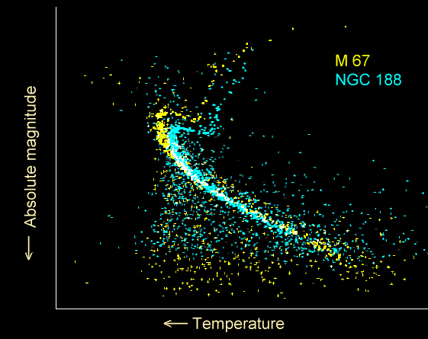

1.8 – сурет. Екі шашыраңқы жұлдыздық шоғыр үшін Герцшпрунг-Рассел диаграммасы. NGC 188 ескі және бақыланған M67-ге қарағанда бас тізбектен ауытқуы төмен мәнге ие

1.3.7 Астрономиялық қашықтық шкаласы
Астрономиялық объектілерге дейінгі қашықтықты анықтау оларды түсіну үшін өте маңызды, бірақ объектілердің басым көпшілігі олардың қашықтықтарын тікелей анықтау үшін тым алыс. Астрономиялық қашықтық шкаласының калибрленуі қашықтықты тікелей өлшеуге болатын ең жақын объектілерге қатысты жанама және кейде белгісіз өлшемдердің тізбегіне негізделген. ШЖШ осы реттіліктегі шешуші қадам болып табылады. Ең жақын ШЖШ-ға дейінгі қашықтық екі әдістің бірімен тікелей өлшенуі мүмкін. Біріншіден, басқа жеке жұлдыздар сияқты жақын ШЖШ-дағы жұлдыздардың параллаксын (Жердің Күн айналасындағы орбитасының бір жағынан екінші жағына жылжуы нәтижесінде бір жыл ішінде көрінетін позицияның шамалы өзгеруі) өлшеуге болады. Екінші тікелей әдіс жылжымалы шоғыр әдісі деп аталады. Бұл шоғыр жұлдыздарының кеңістікте ортақ қозғалысына негізделген. Шоғыр мүшелерінің дұрыс қозғалыстарын өлшеп, олардың аспандағы көрінетін қозғалыстарын сызу, олардың алыстау нүктесіне жақындағанын көрсетеді. Шоғыр мүшелерінің радиалды жылдамдығын олардың спектрлерінің Доплерлік ығысу өлшемдері арқылы анықтауға болады және радиалды жылдамдық, дұрыс қозғалыс және шоғырдан оның жойылу нүктесіне дейінгі бұрыштық қашықтығы белгілі болғаннан кейін, қарапайым тригонометрия шоғырға дейінгі қашықтықты анықтайды. Жақын шоғырларға дейінгі арақашықтықтар анықталғаннан кейін, қосымша әдістер қашықтағы шоғырларға дейінгі қашықтық шкаласын кеңейте алады. Белгілі қашықтықтағы шоғыр үшін Герцшпрунг-Рассел диаграммасындағы негізгі ретті неғұрлым алыстағы шоғырдыкімен сәйкестендіру арқылы алысырақ шоғырға дейінгі қашықтықты бағалауға болады.

1.4 Жұлдыз эволюциясындағы қара құрдымдар

Жұлдыздар эволюциясы - бұл жұлдыздың уақыт өте келе өзгеретін процессі. Жұлдыздың өмірі массасына байланысты болады, яғни оның өмір сүру уақыты ең массивтілер үшін бірнеше миллион жыл, ал ең аз массивті үшін триллион жылға дейін өзгеруі мүмкін, бұл ғаламның қазіргі жасынан едәуір асып түседі. Барлық жұлдыздар көбінесе тұман немесе молекулалық бұлт деп аталатын газ бен шаңның ыдырайтын бұлттарынан пайда болады. Жұлдыз - бұл гравитациялау арқылы байланысқан, массивті плазмадан тұратын жарық сфероид тәрізді астрономиялық объект. Жерге ең жақын жұлдыз - Күн. Көптеген басқа жұлдыздар түнде қарусыз көзбен көрінеді, жерден үлкен қашықтыққа байланысты олар қозғалмайтын жарық нүктелері болып көрінеді. Астрономдар белгілі жұлдыздарды анықтайтын және стандартталған жұлдыз белгілерін беретін жұлдыздар каталогтарын жинады. Бақыланатын ғаламда шамамен 10²² - нен 10²⁴ жұлдызға дейін бар. Бұл жұлдыздардың тек 4000 — ға жуығы көзге көрінеді - барлығы Құс Жолы галактикасында [35]. Жұлдыздың өмірі негізінен сутегі, гелий және одан да ауыр элементтердің өздік мөлшерінен тұратын газ тұмандығының гравитациялық коллапсынан басталады. Оның жалпы массасы негізінен оның эволюциясы мен түпкілікті тағдырын анықтайды. Жұлдыз өзінің белсенді өмірінің көп бөлігін сутегінің өзегіндегі гелийге синтезделуі арқылы жарқыратады. Бұл процесс жұлдызға еніп, сыртқы кеңістікке таралатын энергияны шығарады. Жұлдыз өмірінің соңында оның ядросы жұлдыздың қалдықтарына айналады: ақ ергежейлі, нейтронды жұлдыз немесе — егер ол жеткілікті үлкен масса болса қара құрдым болады. Жұлдыздардағы немесе олардың қалдықтарындағы жұлдызды нуклеосинтез табиғи түрде кездесетін барлық дерлік химиялық элементтерді литийден ауыр етеді. Жұлдыз массасының жоғалуы немесе аса жаңа жарылыстары химиялық байытылған материалды жұлдызаралық ортаға қайтарады. Содан кейін бұл элементтер жаңа жұлдыздарға айналады. Астрономдар жұлдыздардың қасиеттерін, соның ішінде массасын, жасын, металлдылығын (химиялық құрамы), өзгергіштігін, қашықтығы мен кеңістіктегі қозғалысын, жұлдыздың көрінетін жарықтығын, спектрін және уақыт өте келе оның аспандағы орналасуының өзгеруін бақылау арқылы анықтай алады. Жұлдыздар басқа астрономиялық объектілермен орбиталық жүйелер құра алады, мысалы, планетарлық жүйелерде және екі немесе одан да көп жұлдыздары бар жұлдыздық жүйелерде. Мұндай екі жұлдыз бір-біріне жақын айналғанда, олардың гравитациялық өзара әрекеттесуі олардың эволюциясына айтарлықтай әсер етуі мүмкін. Жұлдыздар жұлдыздар шоғыры немесе галактика сияқты әлдеқайда үлкен гравитациялық байланысқан құрылымның бір бөлігін құра алады.
Ядролық синтез жұлдызды өмір сүрудің көп бөлігі үшін қоректендіреді. Бастапқыда энергия негізгі реттілік жұлдызының ядросындағы сутегі атомдарының бірігуінен пайда болады. Кейінірек, ядродағы атомдардың басым болуы гелийге айналғанда, Күн тәрізді жұлдыздар ядроны қоршап тұрған сфералық қабық бойымен сутекті біріктіре бастайды. Бұл процесс жұлдызды қызыл алып фазаға жеткенше субалып сатысынан өтіп, біртіндеп ұлғайтады. Күн массасының кем дегенде жартысын құрайтын жұлдыздар өзектерінде гелий синтезі арқылы энергия өндіре бастайды, ал массивтік жұлдыздар бірқатар концентрлі қабықшалар бойымен ауыр элементтерді біріктіре алады. Күн тәрізді жұлдыз өзінің ядролық отынын таусылғаннан кейін, оның ядросы құлап, тығыз ақ ергежейліге айналады, ал сыртқы қабаттар планетарлық тұмандық ретінде шығарылады. Массасы Күннен шамамен он есе немесе одан да көп жұлдыздар аса жаңада жарылуы мүмкін, өйткені олардың инертті темір ядролары өте тығыз нейтронды жұлдызға немесе қара құрдымға құлайды. Ғалам ең кішкентай қызыл ергежейлілердің өмірінің соңына жетуі үшін жеткілікті ескі болмаса да, жұлдызды модельдер сутегі отыны таусылып, олар аз массалы ақ ергежейлілерге айналғанға дейін баяу жарқырап, қызады деп болжайды [36].
Жұлдыздардың пайда болуының алғашқы фазалары әлі де жақсы түсіндірілмеген. Ең өзекті ашық сұрақтардың бірі - эволюцияның алғашқы кезеңдерінде ядроларға қалай бөлінетіндігі туралы. Бұл мәселені қарастыру жұлдыздардың пайда болуының бастапқы шарттарын түсіну үшін өте маңызды. Гершель ғарыштық обсерваториясының бақылаулары тармақтардың суық жұлдызаралық ортада барлық жерде кездесетінін көрсетті, олардың ұзындығы жақын маңдағы молекулалық бұлттардағы ≈1 пк-тен галактика жазықтығында ≈10² пк-ке дейін болады. Жұлдызға дейінгі ядролардың көпшілігі (>75%) $N_{H_{2}}^{fil}≥7{×10}^{21}{см}^{-2}$ баған тығыздығы бар тармақтардың ішінде орналасқан, бұл жіптердің жұлдыздардың пайда болу процесінде шешуші рөл атқаратынын білдіреді. Жақын орналасқан молекулалық бұлттардағы тармақтардың әдеттегі ішкі ені ≈0,1 пк, бірақ бұның шығу тегі әлі де даулы тақырып болып табылады [37].
Жұлдыздар эволюциясы алып молекулалық бұлттың гравитациялық коллапсынан басталады. Әдеттегі алып молекулалық бұлттардың диаметрі шамамен 100 жарық жылы (9,5×10¹⁴ км) және құрамында 6 000 000 Күн массасы (1,2×10³⁷ кг) бар. Ол ыдыраған сайын алып молекулалық бұлт барған сайын кішірек бөліктерге ыдырайды. Осы фрагменттердің әрқайсысында ыдырайтын газ потенциалдық гравитациялық энергияны жылу түрінде шығарады. Температура мен қысым жоғарылаған сайын фрагмент протожұлдыз деп аталатын өте ыстық газдың айналмалы шарына конденсацияланады. Жіп тәрізді құрылымдар молекулалық бұлтта барлық жерде кездеседі. Газдың үздіксіз жинақталуы, геометриялық иілу және магнит өрістері тармақтардың бөлшектенуінің егжей-тегжейлі сипатын басқара алады. Суперкритикалық тармақтарда бақылаулар тармақтың ішкі енімен салыстыруға болатын қашықтығы бар тығыз ядролардың квазипериодты тізбектерін және оларға енгізілген газы бар екі протожұлдызды анықтады [38]. Протожұлдыз молекулалық бұлттан газ бен шаңның аккрециясы арқылы өсе береді, соңғы массасына жеткенде негізгі тізбекке дейін жұлдыз болады. Одан әрі даму оның массасымен анықталады. Масса әдетте Күннің массасымен салыстырылады: 1,0$М_{⨀}$ (2,0×10³⁰ кг) Күннің массасын білдіреді. Протожұлдыз шаңмен жабылған және осылайша инфрақызыл толқын ұзындығында жақсы көрінеді. Кең бұрышты инфрақызыл телескопының бақылаулары көптеген галактикалық протожұлдыз бен олардың ата-аналық жұлдыздар шоғырын ашуда ерекше маңызды болды [39].
Үлкен протожұлдыздар үшін ядро температурасы 10 миллион Кельвинге жетіп, протон-протон тізбегінің реакциясын бастайды және сутектің алдымен дейтериймен, содан кейін гелиймен қосылуына мүмкіндік береді. Массасы 1$М_{⨀}$ (2,0×10³⁰ кг) әлдеқайда асатын жұлдыздарда көміртегі, азот және оттегі синтезінің реакциясы (CNO циклі) энергия өндірудің едәуір бөлігін қамтамасыз етеді. Ядролық синтездің басталуы салыстырмалы түрде тез гидростатикалық тепе-теңдікке әкеледі, онда ядродан бөлінетін энергия газдың жоғары қысымын ұстап, жұлдыз затының салмағын теңестіреді және одан әрі гравитациялық коллапстың алдын алады. Осылайша, жұлдыз өзінің негізгі реттілік эволюциясының фазасын бастай отырып, тұрақты күйге тез дамиды. Жаңа жұлдыз Гертшпрунг – Рассел диаграммасының бас тізбегінің белгілі бір нүктесінде орналасады, негізгі тізбектің спектрлік түрі жұлдыздың массасына байланысты болады. Кішкентай, салыстырмалы түрде суық, массасы аз қызыл ергежейлілер сутекті баяу сіңіреді және жүздеген миллиард жыл немесе одан да көп уақыт бойы негізгі тізбекте қалады, ал массивті, ыстық О-типті жұлдыздар бірнеше миллион жылдан кейін бас тізбектен шығады. Күн тәрізді орташа сары ергежейлі бас тізбекте шамамен 10 миллиард жыл қалады. Күн өзінің бас тізбегінің қызмет ету мерзімінің ортасында деп саналады. Біршама массивті жұлдыздар қызыл алыптарға айналады, бірақ олардың гелий ядролары гелий синтезі үшін қажетті температураға жету үшін жеткілікті массивті емес, сондықтан олар ешқашан қызыл алыптар тармағының жоғарғы жағына жетпейді. Сутегі қабығының жануы аяқталған кезде, бұл жұлдыздар қызыл алыптың бұтағынан постасимптотикалық алып тармақ жұлдызына ұқсас, бірақ ақ ергежейлі болу үшін аз жарқырайды [36].

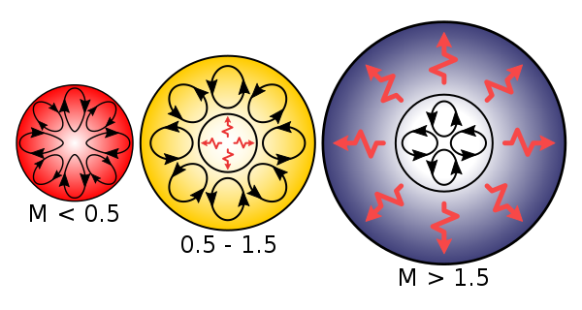

1.9 – сурет. Бас тізбектегі жұлдыздардың ішкі құрылымдары. Сол жағында – массасы аз қызыл ергежейлі, ортасында – орташа сары ергежейлі, ал оң жағында – бас тізбектің үлкен көк - ақ жұлдызы

Массивті жұлдыздар ядросында сутегінің жануы жеткілікті, сондықтан гелийдің жануы жүреді, сонымен қатар, азғындалған электрондар қысымы ие болу мүмкіндігі басым. Осылайша, бұл жұлдыздар кеңейіп, салқындаған кезде олар массасы аз жұлдыздар сияқты күрт жарқырамайды. Дегенмен, олар негізгі тізбекте жарқын болды және жоғары жарықтығы бар аса алыпқа айналады. Олардың ядролары электрондардың азғындалуы арқылы өздерін ұстап тұра алмайтындай массивті болады және ақырында нейтронды жұлдыз немесе қара құрдымға айналады. Өте массивті жұлдыздар (шамамен 40$М_{⨀}$- дан асады), олар өте қатты жарқырайды және өте жылдам жұлдызды желдер радиациялық қысымның әсерінен массасын тез жоғалтады, сондықтан олар кеңейіп, қызыл аса алыпқа айналмас бұрын өз қабықтарын төгіп тастайды және осылайша беттік температурасы сақталады (көк - ақ), олардың негізгі реттілігі уақытынан бастап жүре бастайды. Қазіргі ұрпақтың ең үлкен жұлдыздарының массасы шамамен 100-150 $М_{⨀}$, өйткені сыртқы қабаттар экстремалды сәулеленумен қоршалған. Массасы аз жұлдыздар әдетте сыртқы қабаттарын тез тастамаса да, олар екілік жүйелерде болса, серіктес жұлдыз кеңейген кезде қабықты алып тастайтындай жақын болса немесе конвекция толығымен таралуы үшін жеткілікті жылдам айналса, олар қызыл алыптарға немесе қызыл аса алыптарға айналуы мүмкін [40]. Сутегі таусылған аймақ ретінде анықталған массивтік жұлдыздың ядросы ядродан тыс сутегі синтезі нәтижесінде материал жиналған сайын қызып, тығызырақ болады. Жеткілікті массивті жұлдыздарда ядроның температурасы мен тығыздығы альфа процесі арқылы көміртегі мен ауыр элементтерді біріктіру үшін жеткілікті жоғары мәндерге жетеді. Гелий синтезінің соңында жұлдыздың ядросы негізінен көміртегі мен оттектен тұрады. Шамамен 8$М_{⨀}$ ауыр жұлдыздарда көміртегі тұтанып, неон, натрий және магний түзеді. Массасы біршама аз жұлдыздар көміртекті ішінара тұтандыруы мүмкін, бірақ олар электрон азғындалуы басталғанға дейін көміртекті толығымен еріте алмайды және бұл жұлдыздар ақырында оттегі-неон-магний ақ ергежейлі қалдырады [41]. Көміртекті толық жанудың нақты массалық шегі бірнеше факторларға байланысты, мысалы, алыптардың асимптотикалық тармағында жоғалған металлдылық пен егжей - тегжейлі масса шамамен 8-9$М_{⨀}$ құрайды. Көміртекті жағу аяқталғаннан кейін бұл жұлдыздардың ядросы шамамен 2,5$М_{⨀}$ жетеді және ауыр элементтерді қалыптастыру үшін жеткілікті ыстық болады. Оттегі жанбас бұрын неон электрондарды өзіне ұстап бастайды, яғни неонның жануын тудырады [42].

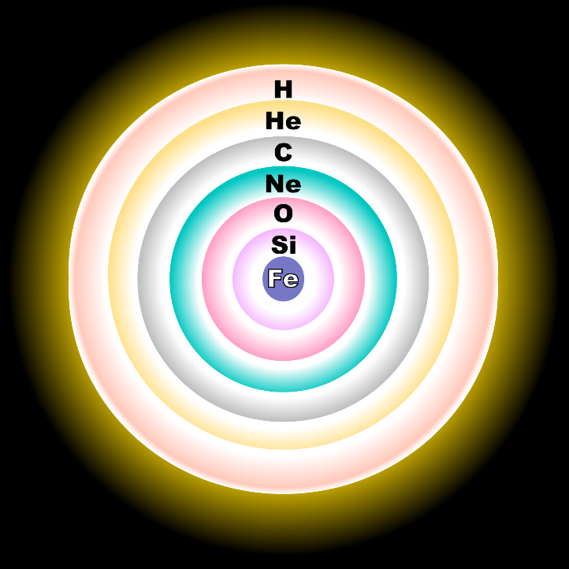

1.10 – сурет. Жұлдыз қабаттарының химиялық құрамы

Неғұрлым массивті жұлдыздарда неонның бірігуі тез ыдырамай жүреді. Бұл өз кезегінде оттегі мен кремнийдің толық жағылуымен жалғасады, нәтижесінде негізінен темір шыңы бар элементтерден тұратын ядро пайда болады. Ядро әлі де термоядролық синтезге ұшыраған жеңіл элементтердің қабықшаларымен қоршалған. Көміртек ядросының темірмен толық қосылуының уақыт шеңбері соншалықты қысқа, яғни, бірнеше жүз жыл ғана, жұлдыздың сыртқы қабаттарында реакция жасауға уақыт жоқ және жұлдыздың сыртқы түрі іс жүзінде өзгермейді. Темір ядросы релятивистік әсерлерге, энтропияға, зарядқа және қоршаған қабыққа әртүрлі түзетулерге байланысты Чандрасекардың ресми массасынан асатын тиімді Чандрасекар массасына жеткенше өседі. Темір ядросы үшін Чандрасекардың тиімді массасы ең аз массивті қызыл супералыптарда шамамен 1,34$М_{⨀}$, үлкен жұлдыздарда 1,8$М_{⨀}$ асады. Бұл массаға қол жеткізілгеннен кейін электрондар темір шыңы бар ядролармен ұстала бастайды және ядро өзін-өзі ұстай алмайды. Яғни жұлдыздың ядросында темір ядролары толыға бастағанда массасы Чандрасекар шегінен асқанда азғындалған электрондық қысымы гравитация күшінен жеңіліп, жұлдыз гравитациялық коллапсқа ұшырай бастайды. Коллапс кезінде темір ядролары көбейіп, массасы 2,17$М_{⨀}$ Оппенгеймер – Волкова шегінен асатын болса, коллапсты ешқандай азғындалған газ құтқара алмайды. Нәтижесінде қара құрдым пайда болады [43]. Оппенгеймер - Волков шегі жұлдыздардың эволюциясы кезінде пайда болатын қара құрдымдар массасының төменгі шегі болып табылады. Массивтік жұлдыздың ядросы коллапс кезінде, ол нейтронды жұлдызды немесе Толман–Оппенгеймер–Волкофф шегінен асатын ядролар жағдайында қара құрдымды құрайды. Толық түсінілмеген процесс арқылы осы ядро құлаған кезде бөлінетін потенциалдық, гравитациялық энергияның бір бөлігі Ib типті, Iс типті немесе II типті аса жаңаға айналады. Ядроның құлауы SN 1987a аса жаңасында байқалғандай нейтриноның жаппай бөлінуіне әкелетіні белгілі, өте күшті нейтринолар кейбір ядроларды бөлшектейді және олардың энергиясының бір бөлігі нуклондарды, соның ішінде нейтрондарды шығаруға жұмсалады, ал олардың энергиясының бір бөлігі жылу және кинетикалық энергияға айналады, осылайша ядроның құлауы нәтижесінде құлаған материалдың бір бөлігінің серпілуінен туындаған соққы толқынын күшейтеді. Түсетін заттың өте тығыз бөліктерінде электрондарды ұстау қосымша нейтрондардың пайда болуына әкелуі мүмкін. Секіретін заттың бір бөлігі нейтрондармен бомбаланғандықтан, оның кейбір ядролары оларды ұстап алып, темірден ауыр материалдар спектрін, соның ішінде уранға дейінгі (және одан тыс) радиоактивті элементтерді жасайды. Ядро коллапс кезінде секіретін материалға берілетін энергия ауыр элементтерді тудырып қана қоймайды, сонымен қатар олардың қашу жылдамдығынан едәуір жоғары үдеуін қамтамасыз етеді, нәтижесінде Ib типті, Iс типті немесе II типті аса жаңалар пайда болады. Бұл энергияны беру туралы қазіргі түсінік әлі де қанағаттанарлықсыз, Ib типті, Ic типті және II типті супернованың заманауи компьютерлік модельдері энергияның тасымалдануын ішінара ескерсе де, олар заттың байқалған шығарылуын тудыру үшін жеткілікті энергия тасымалын есепке ала алмайды. Дегенмен, нейтрино тербелістері энергияны тасымалдау мәселесінде маңызды рөл атқаруы мүмкін, оның себебі, олар нейтриноның белгілі бір түрінде болатын энергияға ғана емес, сонымен қатар нейтриноға басқа жалпы релятивистік әсерлер арқылы да әсер етеді [44].

1.5 Illustris TNG жобасы

Illustris TNG жобасы - галактиканың қалыптасуының ең заманауи космологиялық симуляция жинағы (1.11 – сурет). Illustris TNG-дегі әрбір симуляция үлкен жарылыстан кейін көп ұзамай және бүгінгі күнге дейін галактикалардың пайда болуын басқаратын физикалық процестердің кең ауқымын ескере отырып, Әлем макетінің үлкен бөлігін қамтиды. Симуляцияны Ғаламның және оның ішіндегі галактикалардың уақыт өте келе қалай дамығанына қатысты көптеген тақырыптарды зерттеу үшін пайдалануға болады.
Космологияның стандартты моделі Ғаламның масса-энергия тығыздығында қараңғы материя мен қара энергияның белгісіз формалары басым екенін айтады. Бұл ерекше сценарийді тексеру жұлдыздар, шашыраңқы газдар және аккрециялық қара құрдымдар түрінде тікелей байқалатын көрінетін затта құрылымның пайда болуын дәл болжауды қажет етеді. Көрінетін материяның бұл компоненттері ғарыштық құрылымның негізгі элементтері - галактикалар қоршалған қабаттардан, тармақтардан және бос жерлерден "ғарыштық торға" ұйымдастырылған. Галактикалардың пайда болуы мен эволюциясы туралы қазіргі идеяларымызды тексеру үшін біз модельденген галактикаларды мүмкіндігінше егжей-тегжейлі және шынайы етіп құруға және оларды нақты Әлемде байқалған галактикалармен салыстыруға тырысамыз. Біздің жетістіктеріміз бен сәтсіздіктерімізді зерттей отырып, біз галактиканың қалыптасу процесі туралы түсінігімізді одан әрі тереңдете аламыз және осылайша біз өмір сүріп жатқан Әлем туралы түсінігімізді жақсартамыз.

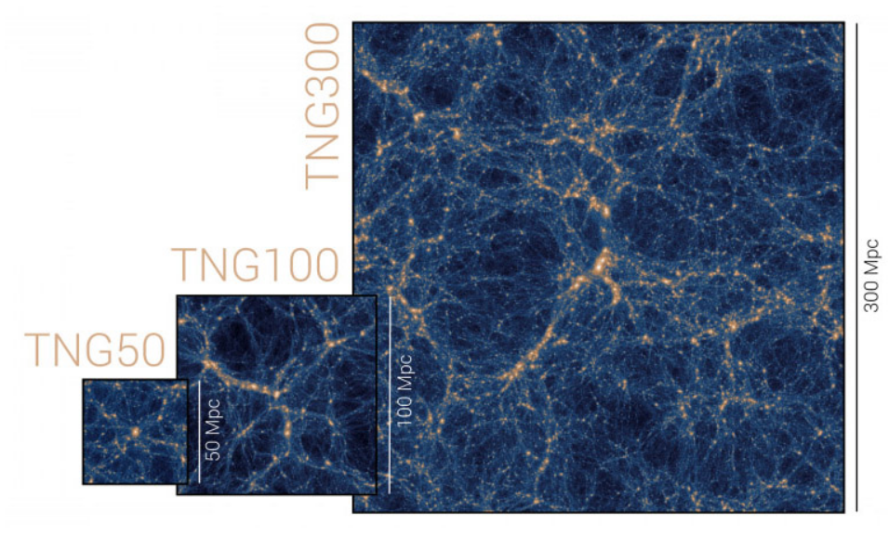

1.11 – сурет. Illustris TNG жобаларының 3 түрлі қораптағы өлшемдері

1.5.1 Illustris TNG жобасының мазмұны

Illustris TNG жобасы үш томнан және барлығы 18 модельдеуден тұрады. Жеке модельдер физикалық өлшемдерімен, массалық ажыратымдылығымен және физиканың күрделілігімен ерекшеленеді. Физикалық модельдеу үшін қораптың үш өлшемі қолданылды: шамамен 50, 100 және 300 Мпк шаршы көлемде, біз оларды сәйкесінше TNG50, TNG100 және TNG300 деп белгілейміз. Үш қорап галактиканың пайда болуының әртүрлі аспектілеріне назар аудара отырып, бірін-бірі толықтырады. Ең үлкен модельдеу модулімен (TNG300) байланысты үлкен физикалық көлем галактикалардың шоғырлануын зерттеуге, Галактика шоғырлануы сияқты сирек объектілерді талдауға мүмкіндік береді және галактикалардың ең үлкен үлгісін береді. Алайда, TNG50 симуляциясы аз физикалық көлемді модельдеуде сирек кездесетін объектілердің салыстырмалы түрде шектеулі үлгісі болса да, аз көлемді модельдеу кезінде қол жеткізілген массалық ажыратымдылық (mass resolusion) TNG 300 үлкен көлемді модельдеуге қарағанда бірнеше жүз есе жоғары. Осылайша, TNG50 көлемі, мысалы, галактикалардың құрылымдық қасиеттерін, галактикалардың айналасындағы газдың егжей-тегжейлі құрылымын және физикалық модельіміздің конвергенциясын егжей-тегжейлі қарастыруға мүмкіндік береді. Орталық көлемді модельдеу, TNG100, осы екі шектің арасында орналасқан. Маңыздысы, TNG100 бастапқы Illustris модельдеуінде қолданылған бірдей бастапқы шарттарды (жаңартылған космологияны ескере отырып түзетілген) пайдаланады, бұл бастапқы Illustris нәтижелері мен жаңартылған TNG моделі арасында нақты салыстыруға мүмкіндік береді.

1.1 – кесте. Illustris-TNG-дің әр моделінің параметрлері
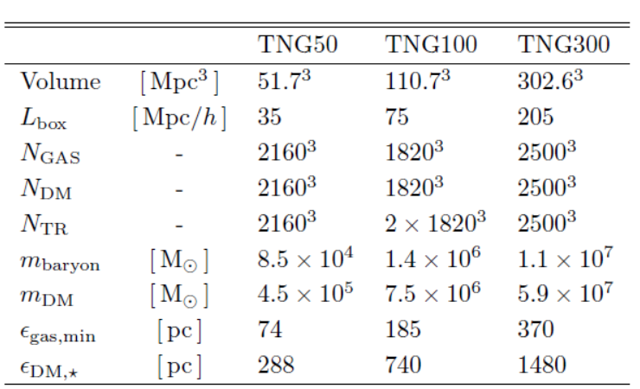

Үш модельдеу блогының әрқайсысы үш ажыратымдылық деңгейімен іске қосылды. Ең жоғары ажыратымдылықтағы модельдеу сәйкесінше TNG50, TNG100 және TNG300 қораптары үшін 20, 10 және 30 миллиардтан астам ажыратымдылық элементтерін пайдаланады. Бұл жоғарыдағы 1.1 – кестеде көрсетілгендей бариондар мен қараңғы заттардың массаларының шешілуіне әкеледі. Бір физикалық модельдеу шеңберінде ажыратымдылықтың әртүрлі деңгейлерінде іріктеу біздің нәтижелеріміздің ажыратымдылыққа тәуелділігін нақты талдауға мүмкіндік береді. Біз әртүрлі модельдеу ажыратымдылығында параметрлерді реттеуді қажет етпейтін етіп арнайы жасалған физикалық модельді қолданамыз. Осылайша, TNG50 ең жоғары есептеуге жіберілуі (run) мен TNG300 ең төменгі есептеуге жіберілуі арасындағы жаппай ажыратымдылық 10 000 еседен астам ерекшеленсе де, модельде қолданылатын параметрлер өзгеріссіз қалады. Ажыратымдылықтың әртүрлі деңгейлеріндегі нәтижелерді салыстыру біздің модельдің өнімділігі мен болжамды күшін бағалауға көмектеседі. Галактикалардың жұлдыздық массалары сияқты кейбір нәтижелердің егжей-тегжейлері ажыратымдылық деңгейіне байланысты өзгергенімен, нәтижелердің көпшілігі болжамды және түсінікті тәсілдермен өзгереді, бұл бізге модельдеулеріміздің соңғы ажыратымдылығын түсінуге және реттеуге мүмкіндік береді.
Ақырында, барлық модельдеулерде "бариондық физиканың" жаңа сипатталған жүгірістерінде "тек қараңғы материя үшін" аналогтары бар. Тек қараңғы материяны модельдеу тек қараңғы материядан құрылған Ғаламда ауқымды құрылымның, Галактика шоғырларының, Гало пішіндерінің және т.б. қалай дамитыны туралы болжам жасайды. Бұл болжамдар ішінара пайдалы, өйткені олар салыстырмалы түрде таза, олар тек қараңғы материя Галосының гравитациялық жинағына тәуелді. Алайда, сонымен бірге, мұндай модельдер бариондардың, галактикалардың өсуіне маңызды, белгісіз әсерін мүлдем елемейді. Тек қараңғы материяны параллель зерттеу және толық физикалық модельдеу бізге барион физикасының нәтижелерінің кең ауқымына әсерін тікелей салыстыруға және түсінуге мүмкіндік береді.

1.5.2 TNG50 симуляциясы

TNG50 – бұл космологиялық көлемді симуляцияның жаңа түрі. Ол жеке массивтік галактикалардың заманауи "масштабты" модельдеулерінің ажыратымдылығына жақындайтын немесе одан да асып түсетін ажыратымдылықпен үлкен, толық өкілді космологиялық көлемді симуляция арқылы көлем мен ажыратымдылық қатынасына байланысты дәстүрлі шектеуді жеңуге арналған симуляция. Модельдеуге сәйкес барион массасы 8×10⁴ М⊙ болатын 2160³ газ жасушалары таңдаған 50 Мпк қорапты жүзеге асырады (1.12 – сурет). ISM жұлдыз түзетін газдың орташа кеңістіктік ажыратымдылығы ғарыш уақыты бойынша ~100-140 парсек құрайды. Бұл бізге галактикалардың құрылымы, химиялық-динамикалық эволюциясы және ұсақ масштабты қасиеттері туралы түсінік беру арқылы бұрын-соңды болмаған егжей-тегжейлерді алуға мүмкіндік береді, төмендегі 1.12 – суретте шиыршықты тармақтар, дөңес және ядролық өзектер сияқты бөлшектердің ішкі құрылымдық қабілетін көрсету үшін симуляциядан алынған екі массивтік өте жұқа масштабпен, галактикалық биіктікпен біріктірілген галактика дискілері көрсетілген.

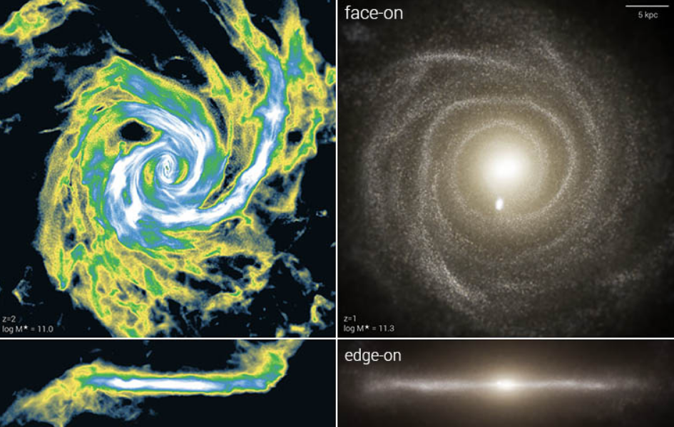

1.12 – сурет. Жоғарғы жағынан және бүйірінен қарағандағы симмуляцияланған галактика көрінісі

TNG50 құрамында 100-ге жуық Құс жолының массасына ұқсас галактикалар бар, бұны z = 0-де біздің Галактикамызбен жақсырақ салыстыруға мүмкіндік береді. Мұнда сонымен қатар, жалпы массасы ~ 10¹⁴ Күн массасы, Бикешке ұқсас аналогы және ~ 10¹³ M⊙-дағы ондаған топтық Гало бар галактикалардың бір массивтік шоғыр бар. Бұл массивтік нысандардың барлығы бұрын жарияланған кез келген зерттеуге қарағанда жоғары сандық ажыратымдылықта модельденеді, бұл тек газ Галосы мен орталық галактикаларды ғана емес, сонымен қатар олардың спутниктік галактикаларының үлкен популяцияларын зерттеуге мүмкіндік береді. Мұндай галактиканың қызыл ығысу және жұлдыздық масса диапазонындағы ауқымы Джеймс Уэбб ғарыштық телескопымен (JWST), сондай-ақ MUSE, SINFONI және KCWI сияқты IFU жердегі ең жаңа құралдарымен бақыланатын қолтаңбалар үшін сандық болжам жасауға мүмкіндік береді. TNG50 негізгі ғылыми қозғаушы күштері бүгінгі күнге ғана емес (z = 0), сонымен қатар ғарыштық неоннан (z ~ 2) реионизацияға (z ~ 6) дейінгі бұрынғы кезеңге бағытталған.
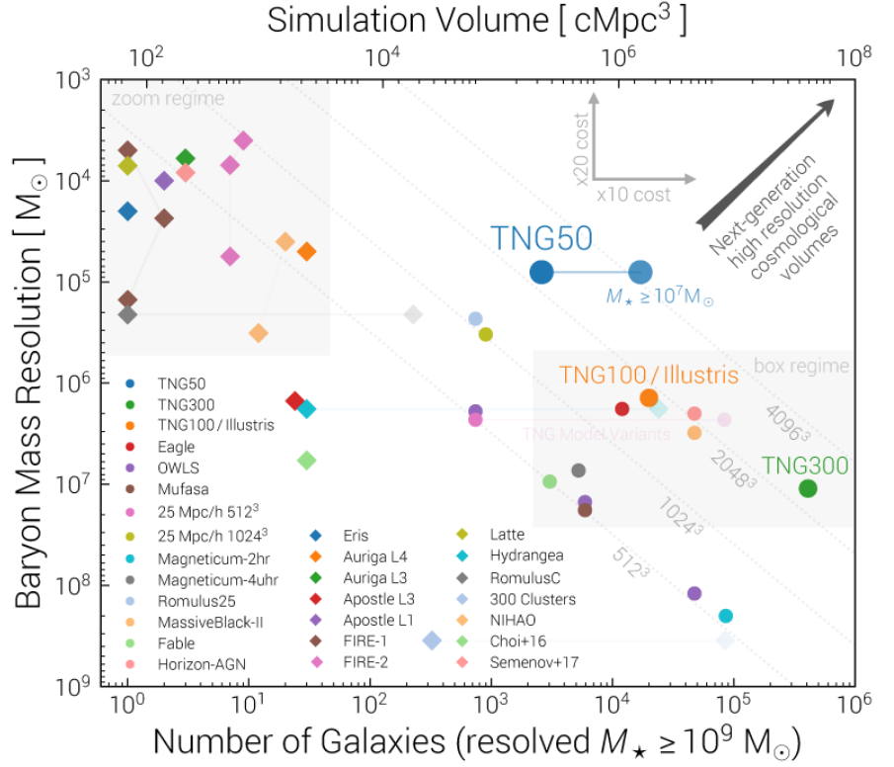

1.13 – сурет. Бариондық массаның галактикалардың саны бойынша үлестірілімі

TNG50 симуляциясы - бұл үлкен көлем мен жоғары ажыратымдылықтың ерекше үйлесімі, жоғарыдағы 1.13 – суретте контекстке келтіреді. Біз TNG50 (қою көк шеңбер) симуляциясын басқа космологиялық көлемдермен (шеңберлермен) және Z ~ 0 масштабтауды модельдеу жобаларымен (ромбтармен) салыстырғанда көре аламыз. X осі жұлдыздық массасы 10⁹ Күн массасынан асатын галактикалардың жалпы саны тұрғысынан көрсетілген тиімді көлемді көрсетеді. Y осі бариондық масса элементінің масса бірліктерінде көрсетілген ажыратымдылықты көрсетеді. Жоғарғы оң жақ бұрышқа жылжу (Moving towards the upper right corner) – бұл қол жетімді ең үлкен суперкомпьютерлердің артықшылықтарын пайдалануы керек өте қарқынды есептеу процессі, яғни, жоғары ажыратымдылықтағы космологиялық көлемді модельдеуге арналған шекара.
TNG50 – бұл түпнұсқа Illustris TNG жобасының үшінші және соңғы модельдеуі. Осындай үлкен және өршіл модельдеу жиынтығын құрудың мақсаттары галактикалардың пайда болуын басқаратын физикалық процестерге жарық түсіру, галактикалардың түнгі аспанда бақыланатын құрылымдарға қашан, неге және қалай дамитынын түсіну және ағымдағы және болашақ бақылау бағдарламаларын кеңейту, біздің Галактиканың пайда болуы туралы түсінігімізді жақсарту және тереңдету үшін болжам жасау болып табылады. Бұл мақсаттарға бір қадамда емес, әрқайсысы нақты ғылыми сұрақтарға бағытталған кеңейтілген модельдеу талдауларының көмегімен қол жеткізіледі. TNG пакетімен арнайы шешілген алғашқы сұрақтардың кейбіріне жұлдыздар массаларын, галактикалардың түстері мен өлшемдерін сипаттау, галактикалар мен галактикалар шоғырларындағы ауыр элементтердің (металлдылықтың) таралуының физикалық шығу тегін түсіну, динамикалық маңызды магнит өрістерінің болуы мен галактикалардан байқалатын радио сәулеленудің арасындағы байланыстарды орнату және галактикалар шоғырлары мен галактикалар шоғырлары туралы сигналдар кіреді. Кейінгі зерттеулер тақырыптардың одан да кең ауқымын қамтиды деп күтілуде.
TNG сияқты модельдеу жиынтықтарының негізгі күші – модельдеу туралы ақпараттың көлемі тек бақылаулар арқылы қол жетімді болатыннан әлдеқайда көптігінде. Мысалы, модельдеудің маңызды ерекшеліктерінің бірі – олардың уақыт аймағына қол жетімділігі. Галактикаларды бақылаулар олардың эволюциясының әртүрлі кезеңдеріндегі галактикалардың санақ деректерін алу үшін әртүрлі қызыл ығысуда (redshift) жүргізілуі мүмкін болса да, галактикалардың (миллиондаған немесе одан да көп жылдар) дамитын уақыт шегі тікелей бақылау үшін тым үлкен. Оның орнына, бақылаулар әртүрлі бақылау кезеңіндегі санақ деректері галактика эволюциясының физикалық көрінісіне қалай әкелетіні туралы қорытынды жасау үшін батыл болжамдарды қажет етеді. Керісінше, TNG жиынтығындағы модельденген Галактика популяцияларын уақыт бойынша тікелей бақылауға болады, осылайша олардың эволюциялық тарихының нақты және айқын бейнесін жасауға болады. Бұл дегеніміз, мысалы, тікелей бақылау арқылы алу қиын болатын Галактика өлшемдерінің эволюциясының нақты болжамдарын алуды жеңілдетеді. Модельдеудің уақыт аймағына табиғи қол жетімділігін пайдалану физикалық эволюция тенденцияларын олардың бірнеше дәуірлердегі бақылау деректерінің бөлігі ретінде анықтауға бағытталған бақылау әрекеттерін басқаруға көмектеседі.
Уақыт доменінен басқа, модельдеу бақылау арқылы алу қиын болатын физикалық шамалар үшін бір мәнді болжамдар береді. Мысалы, жұлдыздардың газ фазасын немесе метализімін бақылау өлшемдері энергияның таралуы спектрін (spectral energy distribution, sed) сәйкестендіру немесе сызықтық сәулеленуді сәйкестендіру нәтижесінде пайда болатын күрделі туындылар болып табылады. Бұл өлшеу процедураларын дәлдіктің ең жоғары деңгейіне жеткізу үшін айтарлықтай күш жұмсалғанымен, бақылауларға негізделген өлшеу әдістері әлі де айтарлықтай жүйелі белгісіздікпен сипатталады. Керісінше, TNG модельдеуі осы шамалар үшін нақты және тікелей болжамдар жасайды.
Осылайша, TNG модельдеуін галактиканың қалыптасуының физикалық модельдерін құру үшін, сондай-ақ бақылау деректерін физикалық түсіндіруге көмектесу үшін нақты тәсілдермен пайдалануға болады. Модельдеуден алынған тікелей білімді галактиканың жұлдызды профильдерінің пішінін егжей-тегжейлі анықтау, Галактика түсінің эволюциясын зерттеу немесе тіпті галактиканың шоғырлық деректеріндегі бариондық, акустикалық тербеліс сигналының эволюциясының сипаттамасы үшін пайдалануға болады. TNG жобасының басты мақсаты – модельдеу нәтижелерін тікелей талдау арқылы да, бақылау деректерін түсіндіру арқылы да галактикалардың пайда болуы туралы түсінігімізді тереңдететін кең құралды құру болып табылады.

1.5.3 TNG100 және TNG300 бастапқы нәтижелері

IllustrisTNG жобасы галактикалардың пайда болуы мен эволюциясынан бастап галактика шоғырларына және біздің Ғаламның ауқымды құрылымына дейінгі бірқатар ашық сұрақтарды қарастырады. Оның кең деректері осы салалардағы көптеген ғылыми сұрақтарға жауап беру үшін пайдаланылады. TNG Әлем туралы түсінігімізді қалай тереңдете алатынын көрсету үшін біз мұнда модельдеудің алғашқы нәтижелерін қорытындылаймыз.
IllustrisTNG жобасының негізгі мотивацияларының бірі – галактикалардың пайда болуы туралы түсінігімізді тереңдету. Модельдеу гравитациялық өзара әрекеттесуді, сондай-ақ газ тәрізді компоненттің (магниттік) гидродинамикалық өзара әрекеттесуін өздігінен модельдеу арқылы қараңғы материя мен газдың алғашқы Ғаламнан бүгінгі күнге дейін жүреді. Сонымен қатар, TNG газдың радиациялық салқындауын және жұлдыздар мен супермассивті қара құрдым пайда болуын, сондай-ақ олардың кері байланысын және химиялық байытудың қабылдаушы галактикаға әсерін модельдейді. Бұл дегеніміз, біз біртұтас модельдеу шеңберінде галактиканың пайда болуына қатысты барлық негізгі компоненттерді қадағалаймыз, сондықтан барлық осы компоненттердің маңыздылығын және олардың әртүрлі бақыланатын қасиеттермен күрделі өзара әрекеттесуін бағалай аламыз.
Галактиканың негізгі қасиеттерінің бірі – оның жұлдызды мазмұны және оның қалай бөлінуі. Атап айтқанда, әртүрлі массадағы галактикалардағы жұлдыздардың таралуы айтарлықтай ерекшеленеді: Құс Жолының көлеміндегі галактикалар негізінен газды салқындату және ондағы жұлдыздарының пайда болуы арқылы өздерінің жұлдызды құрамын арттырады. Бұл орташа - 5 көлбеу жұлдыз массасының профильдерінің орталық шыңына әкеледі, яғни мұндай Гало жұлдыз массасының 90% - дан астамы вирустық Гало радиусының 10% шегінде орналасқан. Алайда, галактикалардың ең массивті шоғырларының жұлдызды құрамы, Гало, негізінен (соңғы жұлдыз массасының 80%) оларға бұрыннан бар аз массалы галактикалармен бірігу арқылы енгізіледі. Диффузды газбен салыстырғанда жұлдыздардың әртүрлі физикалық мінез-құлқы жұлдыздардың радиалды таралуының айтарлықтай өзгеруіне әкеледі, атап айтқанда диффузиялық жұлдыздық компонент. Мұндай галактика шоғырының жұлдыздық тығыздық профилінің орташа көлбеуі шамамен – 3-ті құрайды, бұл сыртқы аймақтардағы жұлдыздардың едәуір көп санын білдіреді: галактика шоғырларының жұлдыздық массасының шамамен 50%-ы ғана вириалды радиустың 10% - шамасында орналасқан, ал екінші жартысы галактика шоғырынан тыс шашыраңқы шоғыр және мұндай радиусты байқау өте қиын. Дегенмен, бақылауларда мұны дұрыс модельдеу осы жүйелер үшін жалпы жұлдыз массаларын дәл анықтау үшін өте маңызды. Мұны болашақ бақылауларда қамтамасыз ету үшін біз [45], компоненттерді түзету үшін TNG-ден алынған массивтік Галолардың жұлдыздық құрамын егжей-тегжейлі сандық талдаумен бірге аналитикалық сәйкестік функцияларын ұсынамыз.

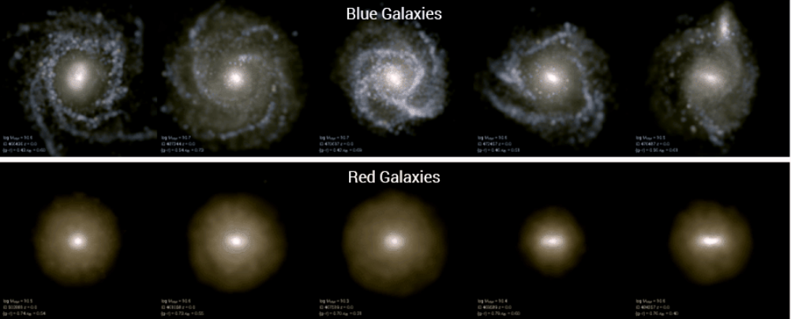

1.14 – сурет. Симмуляцияланған көк және қызыл галактикалар

Жұлдыздардың жалпы массасынан және олардың таралуынан басқа, олардың ұжымдық түрде жарқырайтын түсі галактикалардың ең айқын байқалатын қасиеттерінің бірі болып табылады. Галактиканың жалпы түсі барлық жұлдыздардың жиынтық қасиеттеріне, атап айтқанда, олардың жасына және химиялық құрамына байланысты. Сонымен қатар, галактиканың көрінетін түсі жұлдыздардың жанында да, жұлдызаралық ортада да шаңның болуына байланысты өзгеруі мүмкін. [46] жұмысында, біз осы әсерлердің барлығын ескере отырып, модельденген TNG галактикаларына имитациялық бақылаулар жасаймыз және алынған түстердің таралуын Sloan Digital Sky Survey (SDSS) бақыланатын галактикалармен салыстырамыз. Модельденген және бақыланатын үлгілердің жалпы сәйкестігі бұрын-соңды болмаған. Атап айтқанда, жұлдыздық массаның әртүрлі жасушаларындағы g-r түсінің таралу функциялары бақылауларға өте жақсы сәйкес келеді, g-r жазықтығындағы қызыл галактикалар популяциясының жұлдыз массасына қатысты көлбеуіндегі екінші ретті шамалы сәйкессіздік, мүмкін диафрагма әсеріне байланысты (1.14 – сурет). Бұл негізгі физикалық шамалардың, яғни жұлдыздың орташа жасы мен жұлдыздың метализмі де модельдеу кезінде жақсы қайталанатынын көрсетеді, дегенмен бұл қасиеттерді бақылаулардан алынған жас пен метализммен тікелей салыстыру кезінде сақ болу керек.
Кейбір галактикалардың қызыл болуының басты себебі – олардың жұлдызды популяциясы өте ескі және көк жарықтың пайда болуына ықпал ететін барлық массивтік жұлдыздар жоғалып кеткен. Нәтижесінде қызыл түстің пайда болуына себеп болатын орташа массивті және аз массивті жұлдыздар ғана қалады. Галактиканың пайда болуы тұрғысынан бұған галактикада жаңа жұлдыздар пайда болмаған жағдайда ғана қол жеткізуге болады. Алайда, бұл галактикалардағы газ гравитациялық тұрақсыздыққа байланысты салқындауға және ыдырауға табиғи бейімділікке ие, нәтижесінде жаңа жұлдыздар пайда болады. Алайда бұған жол бермейтін модельдеудің негізгі құрамдас бөлігі супермассивті қара құрдымдардың кері байланыс әсерлері болып табылады, олар белгілі бір массалық масштабта өте тиімді болады және массивтік галактикаларда жұлдыздардың пайда болуын күрт төмендетеді. TNG төмен аккреция күйіне ауысу және онымен байланысты кинетикалық желдің жоғары тиімді кері байланысы күрт ауысудың және галактикалардың бимодальды түс таралуын қалыптастырудың кілті болып табылады. Көк жұлдыз түзетін галактикалардан қызыл тыныш галактикаларға ауысатын галактикалардың өту уақыты галактикадан галактикаға айтарлықтай өзгереді, орташа есеппен 1,6 миллиард жыл болып табылады. Өтпелі уақыттың жоғары таралуы жеке галактикалардың түсі жұлдыз массасы жазықтығы арқылы өтетін траекторияларының әртүрлілігіне байланысты, бұл төмен қызыл ығысулы галактикалардың түс таралуын егжей-тегжейлі талдаумен бірге [46]-да көрсетілген.
Галактикалардағы жұлдыздардың тағы бір маңызды қасиеті – бұл Ғаламдағы ауыр элементтердің қалай пайда болатындығы туралы маңызды ақпарат беретін жеке химиялық элементтердің мазмұны болып табылады. TNG-де біз ауыр элементтерді жұлдызаралық ортаға қайтаратын үш негізгі байыту арнасын ұстанамыз: аса жаңа ядросының ыдырауы (sncc) арқылы байыту, Ia типті аса жаңа (SNIa) арқылы байыту және асимптотикалық алып тармақ (AGB) жұлдыздарынан жұлдызды жел арқылы байыту. Осы байыту арналарының әрқайсысы қоршаған жұлдызаралық ортаға әртүрлі химиялық құрамның элементтерін бөледі, бұл sncc және AGB жұлдыздары үшін олар шыққан жұлдыз популяциясының қасиеттеріне де байланысты. [47] жұмыста магний (Mg) және темір (Fe) құрамын sncc-тің SNIa-ға салыстырмалы үлесінің көрсеткіші ретінде қарастырамыз, бұл темірдің сутегі үстіндегі үлесі (h), жалпы байыту көрсеткіші болады. TNG жалпы байқалған тенденцияны қалпына келтіреді, бұл TNG-де қолданылатын SNIa коэффициенті бірнеше есе төмен болуы мүмкін екенін көрсетеді.
Нейтронды жұлдыздардың бірігуінен пайда болатын еуропий (Eu) сияқты өте сирек элементтерді қарастыра отырып, біз жұлдыздардың қарқынды пайда болу фазалары кезінде жұлдызаралық ортадағы элементтердің араласуы туралы маңызды ақпаратты ала аламыз. Eu-мен ең байытылған газ (жоғары Eu/Fe мазмұны) ғарыштық жұлдыздардың пайда болу тарихының шыңында 2-4 қызыл ығысу аймағында жұлдыздардың жарқылында пайда болады. Бір қызығы, Eu/Fe қатынасын құрастыру тарихына немесе Құс Жолы өлшеміндегі Галодағы негізгі галактиканың қазіргі галактикалық қасиеттеріне бейімділікті көрсетпейді, бұл дегеніміз нақты құрастыру тарихы Eu байытуына әсер етпейтінін көрсетеді. Алайда, Құс жолы өлшеміндегі модельденген галактикалар жұлдыздардың пайда болу жылдамдығымен Eu/Fe қатынасының теріс тенденциясын көрсетеді, бұл жұлдыздардың пайда болу деңгейінің жоғарылауы Eu/Fe байытуын төмендетеді деп болжайды. Бұл тенденцияны тудыратын ықтимал механизмдер, сондай-ақ байытудың егжей-тегжейлі таралуы [47] жұмысында ұсынылған.

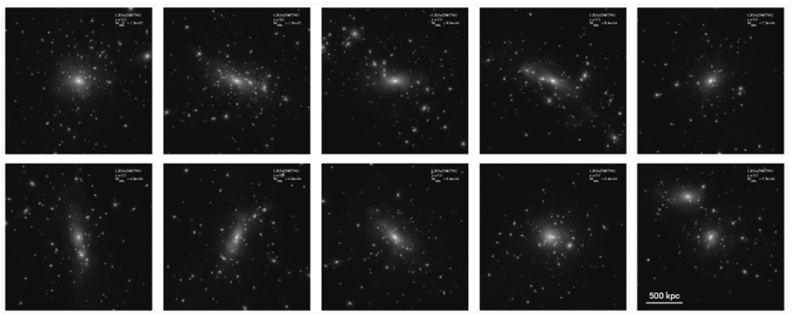

1.15 – сурет. Галактика шоғырларының модельдеудегі түрлері

Галактика шоғырлары – біздің Ғаламдағы ең үлкен нысандар. Олардың құрамында жүздеген галактикалар ғана емес (1.15 – сурет, жоғарыда көрсетілген), сонымен қатар шоғырлар ішіндегі сирек кездесетін ыстық газдың үлкен қойнауы бар. Бұл газ компонентін бақылау осы уақытқа дейін теориялық астрофизиктер түсіндіруге тырысатын бірқатар жұмбақ нәтижелерді көрсетті. Осындай нәтижелердің бірі – кейбір галактикалық шоғырлардан ұзаққа созылған радио сәулеленудің болуы, бұл осы жүйелерде магнит өрістері мен жоғары энергиялы электрондардың болуының белгісі. IllustrisTNG алғашқы Ғаламдағы құрылымның құлдырауы кезінде бастапқы магнит өрістерінің болуы мен күшеюін модельдейтіндіктен, біз әртүрлі ортадағы газдың магниттік қасиеттерін өз бетімізше дәйекті түрде зерттей аламыз: тығыздығы төмен аймақтарда және ғарыштық ағындарда магнит өрістері адиабаталық газдың қысылуынан күткенге дәл сәйкес келеді. Алайда, тығыздығы едәуір жоғары сығылған нысандарда магнит өрісінің тиімді өсуі тек адиабаталық қысудан күтілетін мәннен шамамен 5 реттік жоғары болады. Демек, бұл аймақтардағы магнит өрісінің топологиясы газ ағындарының топологиясымен тығыз байланысты: яғни, диск галактикаларындағы магнит өрісі шамамен 10 мкГаусс өріс кернеулігімен реттелген және диск тәрізді болады, ал эллиптикалық галактикалардағы магнит өрісі ретсіз болып, газдың хаотикалық осы жүйелерде қозғалысын көрсетеді (1.16 – сурет).

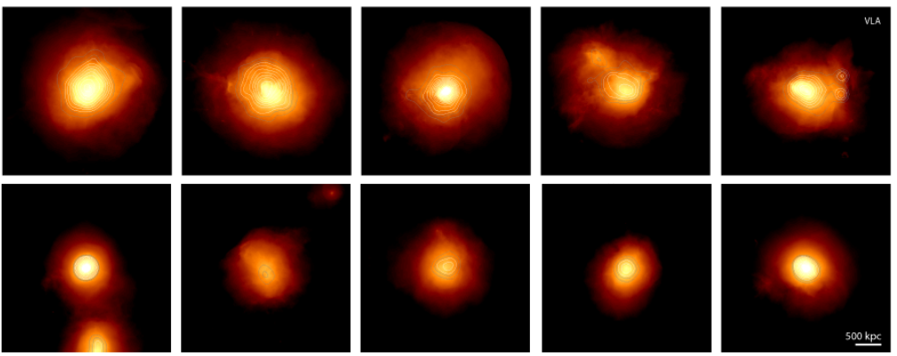

1.16 – сурет. Магнитогидродинамикалық симмуляция

Осы жүйелердегі релятивистік электрондар үшін қарапайым модельді қолдана отырып, модельденген галактика шоғырлары үшін радио ағынын алуға және оларды бақылаулармен салыстыруға болады. Жұмыста біз VLA, LOFAR, ASKAP және SKA бақылауларының ажыратымдылығы мен сезімталдығы параметрлері үшін осы макеттік радио бақылауларды жасадық. Модельдеу нәтижелерінен қазіргі бақылаулар тек ең радиожарықтайтын объектілерді зерттеуге мүмкіндік беретіні анық, ал болашақ телескоптардың жоғары сезімталдығы радио сәулеленуді әлдеқайда жақсы статистикамен зерттеуге мүмкіндік береді, бұл магнит өрістері мен галактика шоғырларындағы релятивистік электрондар популяциясы туралы түсінігімізді тереңдету үшін маңызды болады. TNG-дегі модельденген радио сәулелену жалпы бақылауларға сәйкес келеді және шоғырлар радио және рентген сәулелері арасындағы, сондай -ақ радио сәулеленуі мен Комптон Сюняев-Зельдович параметрі арасындағы бақыланатын масштабты қатынастарға бағынады. Дегенмен, егжей-тегжейлі талдау SKA сияқты болашақ радиотелескоптарға барабар теориялық аналогты қамтамасыз ету үшін осы модельдеулерде жоғары энергиялы электрондар популяциясын дәлірек өңдеу қажеттілігін көрсететін кейбір сәйкессіздіктерді көрсетеді. TNG-дегі магнит өрісі мен радио сәулеленудің қасиеттері туралы толығырақ ақпаратты [48] жұмысынан таба аласыздар.

1.6 N-дене есебін сандық есептеу

Жұлдызды кластерлерде жұлдыздар бір-бірінен нүктелік дене ретінде алатындай қашықта тарағандықтан, кластердің қозғалыс эволюциясын N-дене есебі арқылы қарастыруға болады [49-52]. N-дене есебі қарапайым Ньютондық динамика арқылы тартылыс күшімен ғана байланысқан көп дене қарастырылады. Осындай жүйенің математикалық тұрғыдағы сипаттамасы келесі қозғалыс теңдеулер жүйесімен өрнектеледі:

(1.1)

мұнда m_{j}– j-ші дененің t уақытындағы оның массасын сипаттайтын болса, r_{j} координата векторын сипаттайды. Үдеу векторы радиус вектордың уақыт бойынша екінші ретті туындысы, ал G – Бүкіләлемдік гравитациалық тұрақты болып табылады. Жүйедегі денелер саны екіден көп болғанда есептің аналитикалық шешімі болмайды да, жалпы шешімі тек сандық әдіспен ғана табылады.
N-дене есебін сандық шешудің бірнеше әдістері бар: 1) Сұйықтық немесе газ моделі (Fluid ot gaseous model), 2) Фоккер-Планк моделі (Fokker-Planck model), 3) Масштабтау моделі (Scaling model), 4) N-дене модельдеу (N-body simulation) [51].
Осының ішіндегі ең қарапайымы – Масштабтау моделі [53], бірақ жуықтау қателігі үлкен болып табылады. Аталған әдіс аясында жұлдыздық жүйенің үш параметрі алынады, олар массасы, өлшемі және ондағы жұлдыздардың орташа квадраттық жылдамдығы. Мұндай жүйе арқылы инерция моментінің, I өзгерісі арқылы сипаттауға болады [51]:

(1.2)

(1.3)

мұндағы K және W – жүйенің толық кинетикалық және потенциалдық энергиялары, Е – жүйенің толық энергиясы. Тепе-теңдіктегі жүйе үшін

(1.4)

Вириал теоремасы орын алады:

(1.5)

Газ моделінің [54-57] аясында бір жұлдызды өзара гравитацияланушы газдан тұратын шар деп, ал жұлдыздық кластер өзара гравитацияланатын жұлдыздармен толтырылған шар деп қарастырылады. Аталған модель де қарапайым болғанына қарамастан, аса көп жұлдыздардан тұратын галактикалар мен галактика шоғырларын қарастыруды жеілдететін жуықтау болып табылады. Сфералық симметриялық жүйені сипаттауда радиусқа тәуелді тығыздық, мен температура, арқылы жуықтауға болады. Бұл жерде температураны кинетикалық энергия, яғни бөлшектердің (жұлдыздардың) жылдамдық дисперсиясының, орнына қолдана отырып, жұлдыздардан құралған газға, идеал газдың кинетикалық теориясындағы орнына түрлендіруін қою арқылы қысымды енгізуге мүмкін болады. Сонымен, көп дене жүйесінің динамикалық тепе-теңдік күйін келесі өрнек арқылы сипаттауға келер еді:

(1.6)

мұнда – радиусының ішінде жалпы масса, демек болады.
Келесі әдіс – Фоккер-Планк моделі [57-62], ол соқтығыссыз Больцман теңдеулеріне негізделіп жасалған. Аталған әдісте жұлдыздар бір-бірімен соқтығыспайтын, және олардың кеңістік пен жылдамдықтың фазалық кеңістігінде таралуымен түсіндіріледі. Мұнда негізі жүйенің құрылымы жылдамдықтары біркелкі (изотропты) таралған квази-динамикалық тепе-теңдіктегі сфералық жүйе түрінде түсіндіріледі. Теңдеудегі f таралу функциясы болып табылады да, ол толық энергия мен уақыттан ғана тәуелді деп тұжырымдалады. Сонымен, Фоккер-Планк өрнегінің түрі келесідегідей болады [58, 59]:

(1.7)

Мұндағы және диффузия коэффициенттері, яғни жұлдыздардың өзара әсерлесулері арқылы бір-бірін кішкентай бұрыштарға бұруларын сипаттайды. Ал дегеніміз – бет теңдеуі арқылы сипатталатын, яғни энергиясы Е болған гипербеттің ішіндегі фазалық кеңістіктің көлемі [51, 61].
Келесі айтылатын әдіс – N-дене моделі (N-body simulation) [63-66], ол көп денелі жүйені ең егжей-тегжейі сипаттайтын әдіс болып табылады. Осы әдісте әр-бір жұлдыздың уақытқа тәуелді орындары мен массалары есепке алынады. Динамикалық қозғалыс теңдеулері әдеттегі 1.1 теңдеуі түріндегі Ньютонның гравитациялық тартылыс заңымен сипатталады. Есепте бөлшектердің өзара тікелей соқтығысуын болдырмау үшін әдетте 1.1 теңдеуіндегі екі жұлдыздың қашықтығын орнына (softening parameter) енгізілген параметрі бар теңдеуімен алмастырылады. Бұл параметрдің мәні өте кішкентай болған потенциалды тегістеу параметрі болып табылады. N-дене есебі тікелей интегралдау мен трикод (Tree-code) деп екіге бөлінеді. Тікелей интегралдау кезінде орындалатын операциялар саны бөлшектер санының квадратына тура пропорционал өседі [63-65]. Ал трикод әдісінде тым қашықтықта тұрған жұлдыздар біріктіріліп, бір ғана нүкте ретінде әсер беретіндей алгоритм жасалған. Сондықтан операциялар саны бөлшектер санымен баяу өсетін болады [66, 67].
Дегенмен, соңғы он жылдықтарда параллельді есептеу технологияларының дамуымен, компьютерлерге арналған параллельді есептеуіш ядролардың да саны көбейіп келуде. Бұл N-дене есебімен миллион дене есебін шығару үшін тікелей интегралдау әдісін қолдану мүмкін болуда [67, 68]. Атап жатқан тікелей интегралдау әдісі – N-дене есебін шешу әдістерінің ішінде қателігі ең аз әдіс болып табылады [69].
Осындай көп мүшелі жүйенінің N-дене арқылы модельдеуде дифференциалдық теңдеулерді шешу үшін келесідегідей әдістер қолданылады: 4-ші және одан жоғары ретті Рунге-Кутта [51, 72, 73], Верлет (немесе Липфрог) [70, 71], 4-ші, 6-шы және 8-ші ретті Эрмит (Hermite) [74, 75] интегралдау әдістері сияқты түрлі әдістер қолданылады. Аталған әдістердің ішіндегі ең көп тарағаны 4-ші ретті Эрмит интеграторы болып табылады [76]. Бұл әдістің бастамасында Липфрог (Leapfrog) әдісінің көмегімен бөлшектің қозғалысының орбитасын жобалап, содан жоғары ретті туындыларды қолдана отырып орбитаға түзету енгізіледі. Осындай түзетулер арқылы жасалғандықтан кейде жобалаушы-түзетуші (predictor-corrector) интегралдау әдісі деп те аталады. Эрмит әдісінде кластердегі бөлшектердің келесі уақыт қадамындағы орындары мен сәйкесінше жылдамдықтаның мәндері келесі теңдеумен анықталады:

(1.8)

(1.9)

бұл жерде үдеу болса,

(1.10)

(1.11)

(1.12)

оның уақыт бойынша туындысы

(1.13)

джерк (jerk – жұлқу) деп аталады. Бұны Ньютондық тартылыс заңының формулаларын (1.12) тікелей дифференциалдау арқылы алуға болады:

(1.14)

мұндағы Жоғарыда көрсетілген (1.9)-(1.14) теңдеулерінің қайдан келіп шыққанын түсіну үшін, радиус-вектордың жоғарғы ретті дифференциялдарын таныстырып өтейік:

(1.15)

Осы теңдеулерге сәйкесінше снәп (snap – ұру), кракл (crackle - сықырлау) және поп (pop – тарс ету) деген атауларды Хат (Hut) пен Макино (Makino) [77] ұсынған.
Атап кеткен (1.9)-(1.14) формулаларындағы негізгі төрт айнымалыларды Тэйлор қатарына жіктеп көрсетейік:

(1.16)

(1.17)

(1.18)

(1.19)

Осы екі (1.18) – (1.19) теңдеулерді снәп пен кракл мәндерін үдеу мен джерк арқылы сипаттайтын болсақ, мынадай формуланы аламыз:

(1.20)

(1.21)

Осылайша, сәйкесінше мәндерді (1.17) теңдеуге қойсақ

(1.22)

жылдамдықтың теңдеуін ала аламыз. Осылайша (1.9) теңдеуін қайта алдық. Енді әрі қарай (1.16) теңдеуіне снәп пен краклдың нәтижелерін (1.20) және (1.21) теңдеулерінде ауыстырсақ, келесідегіні табамыз:

(1.23)

Осы жерге (1.22) теңдеуді алып келіп, келесідей түрлендіру жасауға болады:

(1.24)

Әрі қарай оң жағындағы жоғарғы ретті туындыларды тек үшін ғана жазып шықсақ:

(1.25)
Осы теңдеуде ең жоғары ретті туынды -ге сәйкес қосылғыштарын ескермейміз, олар кем дегенде уақыт бойынша бесінші ретті туындыға пропорционал болады және тек қателіктер шуылы шамасында ғана үлес береді. Енді (1.8) формуланың соңғы қосылғышын түрлендіріп көрейік:

(1.26)

Сомен, ойлаған нәтижемізге жетіп, мынадай теңдеуді аламыз:

(1.27)

Атақты NBODY6++ [68] және phi-GRAPE/GPU [78, 79] параллельді есептеуіш N-body кодтары жоғарыда көрсетілген төртінші ретті Эрмит интегралдау әдісі негізінде жасалынған. Осы бағдарламалау кодтары жұлдыздық жүйелерде жүретін көптеген астрофизикалық құбылыстарды ескеретін алгоритмдерден құралған. Заманауи супер-компьютерлер параллельді есептеу технологияларымен, мысалы CUDA/C, CUDA/FORTRAN, MPI, OpenMP сияқты карталармен жабдықталған. Осындай есептеуіш машиналарын қолдана отырып аталған бағдарламалық кодтардың көмегімен жұлдыздан құралған жұлдыздық жүйелердің эволюциялары есептелген болатын [76, 80].

1.7 Жұлдыз түзу тиімділігін өлшеу әдістері

Шаң-тозаңды газ бұлтынан кластердің пайда болуын Жұлдыз түзілу тиімділігімен сипаттауға болады. Біз жұлдыз түзілу тиімділігі (ЖТТ) деп – жұлдыздардың пайда болуы аяқталғаннан кейінгі жұлдыздар массасының жұлдыздар мен газдардың толық массасына қатынасын айтамыз. ЖTT көбінесе практикалық емес, теориялық шама болып табылады. Шынайы жұлдыздардың пайда болу аймағында газдың жинақталуы, оның кері үрілуі жұлдыздардың пайда болуымен қатар жүреді, сондықтан ЖТТ-ны дәл өлшеу оңай емес [81]. ЖТТ өлшеудің бірнеше әдістері теориялық тұрғыдан қарастырылған. Ең қарапайым түрі абсолютті ЖTT, яғни жұлдыздар шоғырының массасының бастапқы жұлдыз түзетін газдың массасына қатынасы бойынша келесідей өрнектеледі:
(1.28)

Мұндағы - жұлдызға айналмаған қалдық газ, - пайда болған жұлдыздардың толық массасы. Абсолютті ЖTT анықтамасы бойынша қарапайым болғанымен, оны бақылау арқылы табу мүмкін емес. Себебі жұлдыздардың пайда болу аймақтары оқшауланбаған және алып молекулалық бұлтта бір-біріне жақын орналасқан, сондықтан бір кластердің бастапқы жұлдыз түзетін газының массасын нақты анықтау мүмкін емес [82].
Баумгард және Крупа (Baumgardt & Kroupa) [83] бұрын жүргізілген жұмыстарды қорытындылай келе [84-86], жаңадан пайда болған шоғырлар лездік газ үрленуден аман қалуы ЖТТ кем дегенде 33 пайыздан асуы керек деп айтты. Бұл көзқарас әлі күнге дейін кейбір жұмыстарда кеңінен қолданылады [87, 88]. Алайда, жұлдыздардың пайда болу аймақтарының бақылаулары бойынша бағаланған ЖТТ 30 пайыздан аспайды [89-91]. Бақылау нәтижелерімен келісу үшін Баумгард пен Крупа [83] адиабаталық газ үрленуін қарастырды және ЖTT деңгейі төмен кезінде газ үрленуден аман қалуы үшін газ 10 динамикалық өтпелі кезеңге дейін үрленіп кету керек екенін көрсетті.
Баумгарт пен Крупаның жұмысы [83] жұлдыз шоғыры мен қалдық газдың тығыздығы бойынша таралуы Пламмер профиліне [92] сәйкес келетін және пішіні бойынша қайталанатын модельді қарастырумен байланысты. Мұндай кластерде ЖTT радиалды тұрақты және абсолютті ЖТТ-ға тең болады. Массасы және өлшеу радиусына тең кластердің Пламмер тығыздығының профилі келесі теңдеумен есептеледі [92]:

(1.29)

Мысалы ретінде (1.29) теңдеуі арқылы анықталған тығыздықтың графигін 1.17 – суретте келтіреміз. Осы суретте абсцисса мен ордината ондық логарифмдік шкалада салынған. Суретте көріп тұрғанымыздай, радиустың кіші мәндерінде тығыздық тұрақты болады да, ол өскен тығыздық түрінде күрт азаяды.
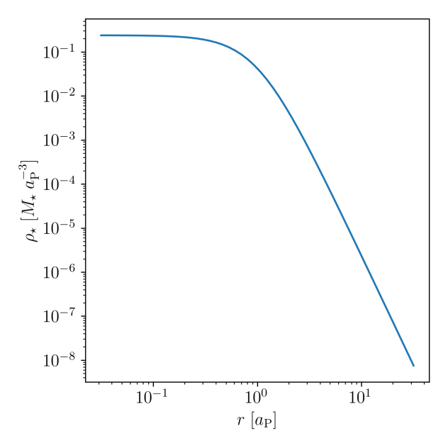
1.17 – сурет. Массасы , өлшем радиусы болған шоғырдың Пламмер тығыздық профилі

Гудвин мен Бастиан (Goodwin and Bastian) [85] (кейінірек [93]) газдан арылған кластердің вириалдық пропорцияларына негізделген тиімді ЖТТ ұғымын енгізді, бұл кластердің газдың үруі кезінде қалдық газбен бірге вириалды тепе-теңдікте болмауы мүмкін деп тұжырымдалады:

(1.30)

Осындағы вириалдық пропорциясы шоғырдың толық кинетикалық энергиясының толық потенциалдық энергиясының абсолют мәніне қатынасымен анықталады:

(1.31)

Вириалдық тепе-теңдік вириалдық пропорция мәнімен () орнайды. Осылайша, Гудвин мен Бастиан [85] кластер газдың үрілгенінен кейін біржола ыдырамайтындай болуы үшін кем дегенде орындалуы керек деп тапты. Баумгард пен Круппаның моделінде [83] жұлдыздар мен газдың тығыздығының профильдері бірдей пішінге ие, ал газ үрленуден алдыңғы жағдай болып табылады, өйткені жұлдыздар газ потенциалының ішінде вириалды тепе-теңдікте болады, бұл тиімді ЖТТ мен абсолютті ЖТТ-ға тең болады. Егер газ шоғыры алдын ала газ потенциалымен вириалдық тепе-теңдікте болмаса, бұл екі ЖТТ [93] өзара тең емес екенін көрсетеді. Субвириалды жағдайда, яғни вириалды тепе-теңдіктен төмен кинетикалық энергиямен (), абсолютті төмен ЖТТ қарқынды релаксациядан кейін ыдырамайды [94-97].

Адамс (Adams) [99] жартылай аналитикалық түрде, егер пайда болған жұлдыздардың тығыздық профилі қалдық газға қарағанда көлбеулігі тік болса, онда ЖТТ төмен кластерлердің газдың лездік үрілуінен аман қалатынын көрсетті. Осы жағдайда бойынша шоғырдың кез-келген жердегі жергілікті ЖТТ радиалды тұрақсыз болады. мәнін берілген аймақтың жалпы тығыздыққа пайда болған жұлдыз тығыздығының қатынасы ретінде табуға болады [100]:

(1.32)

мұндағы , және сәйкесінше бастапқы жұлдызсыз газдың, қалдық газ және жұлдыздардың жалпы жергілікті тығыздықтары. Жалпы жиынтық ЖТТ радиус бойынша айнымалы болып табылады, яғни қалдық газдың жалпы массасы жұлдыздарға қарағанда радиус бойынша шапшаңырақ өскендіктен осы радиус бойымен азаяды [100]:

(1.33)

Әсіресе [99] жағдайда жарамды, қалдық газдың тығыздығы болады, радиуспен үздіксіз азаяды, өйткені массасы радиуспен шексіз өсе береді. Осылайша, [99] жұмыста сыртқы шектеу радиусын енгізді, онда жұлдыздардың тығыздығы оның үлгілеріндегі ЖТТ өлшеу үшін нөлге дейін төмендейді. Алайда, жұлдыздар үшін қолданылатын тығыздық профиліне байланысты шектеу радиусының бұл түрі (мысалы, Пламмер моделі үшін [92]) шексіздікке жетуі мүмкін.
Смит (Smith) және басқалар [100-102] құрылымы әртүрлі қалдық газдардың фонында субшоғурлардың иерархиялық бірігуінен пайда болатын кластерлердің моделін ұсынды. Осы авторлар фракталдық субшоғырлардан [103] немесе жұлдыздық компоненті ерікті түрде таңдалған қалдық газдың (Пламмердің таралуынан біртекті сфераларға дейін) фонына енгізілген бірнеше кіші Пламмер сфераларынан тұратын жұлдыздар шоғырын қарастырды, олар абсолютті ЖТТ бойынша болтынын алған. Олар кластерлердің газдың лезде үрленуінен аман қалғанын көрсететін негізгі параметр абсолютті ЖTT емес, жергілікті жұлдыздардың өлшемі (, local stellar fraction) деген қорытындыға келді [104]. Жергілікті жұлдыздардың мөлшері, , жарты масса радиусында өлшенгенін білдіреді кумулятивті ЖТТ, , яғни:

(1.34)

Тіпті біркелкі бөлінген газ бұлтынан болатын газдинамикалық компьютерлік модельдеулерде де кластерлер субшоғырлардың иерархиялық бірігуінен пайда болатындығы айтылған (мысалы, [105-109]). Алайда, жақында Чен (Chen) және басқалар [112] ортасына қарай шоғырланған (яғни тығыздығы функциясымен сипатталатын) газ бұлттары көбінесе бұлттың ортасында жалғыз массивтік кластерді құрайтынын және қоршаған газды жинақтау арқылы олардың массасын көбейтетінін көрсетті. Яғни, монолитті кластер иерархиялық біріктіру сценарийіне қарағанда жақын болады [110, 111]. Сонымен қатар, бастапқы газдың тығыздық профилінің дәрежелік көрсеткіші неғұрлым жоғары болса, орталық кластердің массасы соғұрлым көп болатыны байқалды [112].
Жалпы айтқанда гибридті (газдинамикалық+N-дене) симуляциялар газдық динамиканы жақсы суреттегенімен, өмір сүретін уақыты миллиард жылға жетпейді [105, 109]. Оған қоса, мұдай модельдер шеңберінде қарастырылатын кластерлердің жұлдыздарының саны да бірнеше мыңнан аспайды. Әр симуляцияны компьютерде жүргізу уақыты тым ұзық болғандықтан, жұлдызды кластердің барлық эволюциялану кезеңдерін жалғыз гибридті есептеу шеңберінде қарастыру мүмкін емес болып тұр [107].
Шүкірғалиев және басқалар [113-115] жұлдыздардың шаң-тозаңды бұлттардан түзілу кезеңін физикалық негізделген жартылай аналитикалық жұлдыз түзілуі моделімен сипаттап, кластерден лездік газ үрілуінен кейінгі дамуын N-дене есебін тікелей интегралдау арқылы сандық есептейтін моделді ұсынды.

1.8 Жергілікті тығыздыққа тәуелді жұлдыз түзу моделі

Парментье мен Пфальцнер (Parmentier & Pfalzner) [98] орталығында шоғырланған сфералық-симметриялық газ қойнауында бір еркін құлау уақыты бойында тұрақты тиімділікпен жұлдыз түзу кезінде құрылатын жұлдыздық кластерлердің тығыздық профильдерін есептеді. Газдағы еркін құлау уақыты оның тығыздығына тәуелді болады. Осы теория бойынша газ сығылуынан болатын жұлдыз құрылу құбылысының сол жұлдызды түзуші газдың еркін құлау уақытына пропорционал болуы логикалық тұрғыда дұрыс шешім бола алады. Орталық концентрацияланған газды бұлттың ішкі жағындағы тығыз аймақта газдың еркін құлау уақыты бұлттың шеткі аймақтарына салыстырғанда әлдеқайда қысқа болады. Демек, қандайда бір физикалық уақыт аралығында бұлттың ішкі жағында бірнеше еркін құлау уақыты өтіп үлгереді де, сыртқы бөлігінде тіпті бір еркін құлау уақыты өтіп үлгермеуі мүмкін. Сөйтіп, егер бұлттың бір еркін құлау уақытында ЖТТ тұрақты болса, жұлдыздың пайда болуы басталғаннан уақыт ішінде газ бұлтының ішкі аймағында жұлдыздар көбірек, ал сыртқы аймағында азырақ түзіледі [116, 117]. Нәтижесінде жұлдыздық шоғырдың тығыздық профилінің көлбеулігі, газдікімен салыстырғанда тіктеу болады [98]. Бастапқы кездегі газдың (жұлдыз пайда болмай тұрып) тығыздық профилі, жұлдыз түзу кезінде өзгермейді деген тұжырым жасап,

(1.35)

Жұлдыз түзілетін уақыт ішінде пайда болған жұлдыздар мен қалдық газдың тығыздық профильдерін Парментье мен Пфальцнердің [98] (19-20) теңдеулері бойынша былай табуға болады:

(1.36)

(1.37)

Шүкірғалиев және басқалар [114] жұлдыздық кластердің тығыздық профилі белгілі болғандағы бастапқы кластер пайда болған және кластерден кейінгі қалдық газ тығыздықтардың таралуын қалай анықтауға болатынын (1.35-1.37) теңдеулер жүйесін шешу арқылы тапты [90, A1-A7 теңдеулерінен]:

(1.38)

мұндағы
(1.39)

(1.40)

(1.41)

(1.42)

(1.43)

Мысалы 1.18 – суретте Пламмер профилі [92] негізінде жұлдыздар таратылған, шоғырдың жұлдыз түзу уақыттары және 12.7 млн жыл көрсетілген. Сәйкесінше қалдық газдарының тығыздық профильдері көк (0.39 млн. жыл), жасыл (2.21 млн. жыл) және қызыл (12.7 млн. жыл) сызықтармен келтірілген. Түзілген жұлдыздардың тығыздық профилі қара үзік сызықпен бейнеленген болса, бастапқы газдың тығыздық профильдері үзік сызықпен бейнеленген. Абсцисса (х-өсі бойымен) өсіндегі кластер орталығынан қашықтық парсекпен берілген. Ал ордината (у-өсі бойымен) өсіндегі тығыздықтың өлшемдері көрсетілген, оған қоса сол жақ бетіндегі текшеде сантиметрдегі сутегі молекуласының концентрациясымен, ал оң жақ бетіндегі текшеде парсектегі Күн массасымен сипатталады. Осы модельде 1.38 теңдеуіндегі тәуелсіз параметрлерді (еркін құлау уақытындағы ЖТТ, мен жұлдыз түзу уақыты, ) мәндерін өзгерте отырып, кластердің жалпы ЖТТ-ін өзгерте аламыз. Шүкірғалиев және басқалар [114] мәнін әдепкі мән ретінде қабылдап тек жұлдыз түзу уақытын тәуелсіз параметр ретінде қалдырады. Парментье мен Пфальцнердің [98] моделіне сәйкес түзілген кластерлердің жиынтық ЖТТ Адамс [99] моделіне сай келеді, яғни жұлдыздар мен қалдық газдың тығыздық профильдерінің пішіндерінің бірі екіншісін қайталамағандықтан, орталықтан шет жағына қарай төмендеп отырады. Пламмер моделі бойынша радиустың шегі болмағандықтан бұл, кластерлердің абсолютті ЖТТ-тері, шынайы ЖТТ-ің мәндерін сипаттау алмайды. Сондықтан авторлар шоғырдың 98%-нан астам жұлдыздарын қамтитын 10 өлшем радиусына тең ойша шектеу радиусын қоя алады. Міне, соның ішінде өлшенген жиынтық ЖТТ-ні мәнін жалпы ЖТТ деп анықтады[114]:
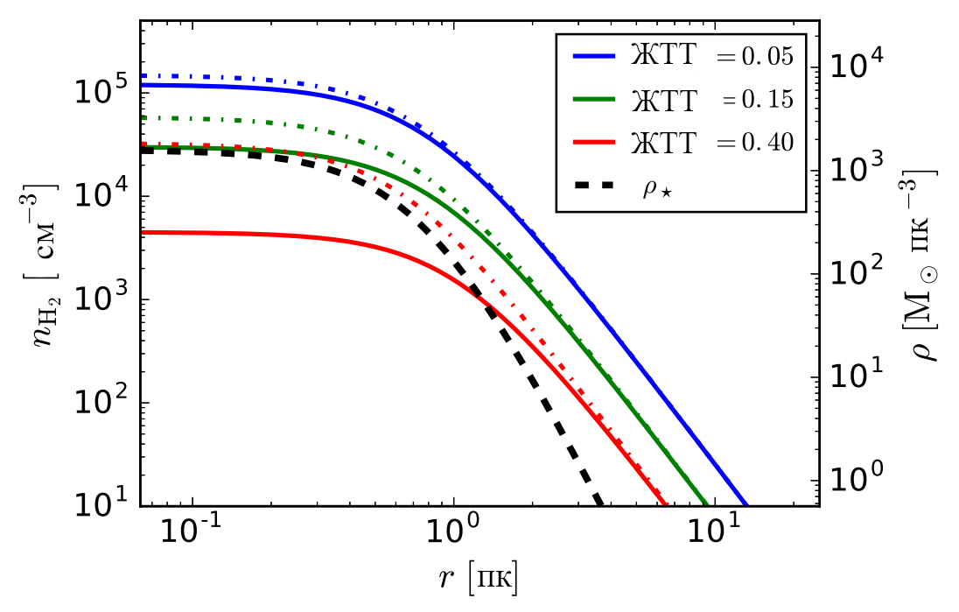

1.18 – сурет. Массасы 3000 Күн массасы болған, ал жарты масса радиусы пк болған шоғырдың жұлдыздық, бастапқы және қалдық газ тығыздық профильдері

(1.44)

[114] – жұмыстың 1-ші және 4-ші кестелерінде жалпы ЖТТ мәндеріне сәйкес жұлдыз түзу уақытының қаншалықты ұзақ болатыны сипатталған. Жақсырақ түсінікке ие болу үшін аталған кестелердегі мәліметтердің бір бөлігін осы жұмысқа да қостық. 1.1 – кестеде бір еркін құлау уақытындағы жұлдыз түзу тиімділігі тұрақты болғанда жұлдыздық құраушысы Пламмер профилі (1.29) арқылы сипатталатын жалпы ЖТТ (1.44) берілген шоғырды жасау үшін жұлдыз түзу әрекеті қанша уақытқа дейін екені берілген. 2-ші бағанда шоғырдың массасымен өлшеміне тәуелді әмбебап мағлұматтар көрсетілген болса, 3-ші бағанда орташа тығыздығы белгілі кластерге арналып көрсетілген. Мысалы, кластердің жұлдыздық массасы ал массасының жарты жатқан аймақ (жарты масса радиусы) болса, оның жарты-масса радиусының аумағындағы орташа алғандағы тығыздығы болып сипатталар еді. Пламмер шары үшін болғандықтан [92] берілген орташа тығыздық үшін оның (Пламмер) масштабтық радиусының 3-ші дәрежесі шоғыр массасына қатынасы тұрақты болып қалады. Яғни осындай кластердің массасы болса, оның жарты масса радиусы тең болып сипатталар еді. 1.1 – кестенің екінші бағанында орташа тығыздығы бекітілген кластерлерге арналған жұлдыз түзу ұзақтығы физикалық шамасы ретінде млн. жыл ретінде көрсетілген. Шашыраңқы жұлдыздық шоғырлардың қойнауында жұлдыздардың жастары әртүрлі екені белгілі, олар шамамен 300 мың жыл мен 5 млн жыл аралығында болады [118, 119]. Және де, жасы 10 млн жылдан үлкен кластерлер бақыланғанда құрамында газ болмайды [120-123]. Демек жұлдыз түзу уақытының ұзақтығы кластер үшін 300 мың жылдан аз, 5 млн жылдан көп болмауы керек. Солай болса 1.2 – кестеде келтірілген модельдердің тек қана жалпы ЖТТ болған кластерлер ғана шынайыға жуық деуге болады. Алайда, аталған жағдай тек бір модельдің параметрі аясында ғана болып тұр. Егер еркін кұлау уақытындағы жұлдыз түзу тиімділігі көбірек болса, көрсетілген жалпы ЖТТ мәніне сәйкес жұлдыз түзу ұзақтығы азаяды, не болмаса керісінше болуы мүмкін. Дәл солай, кластердің орташа тығыздығы берілгеннен екі есе көп болса, жұлдыз түзу ұзақтығы екі есе азаяды, және керісінше. Ал енді 4-ші және 5-ші бағандарда көрсетілген кластердің лездік газ үрленуінен кейінгі тепе-теңдік қатынасы мен ол арқылы табылатын эффективті ЖТТ мәндері жалпы ЖТТ мәнімен әрқашан сай болады. Яғни, эффективті ЖТТ еркін құлау уақытындағы ЖТТ мен кластердің тығыздығынан тәуелді емес [123].

1.2 – кесте. Пламмер тығыздық профиліне негізделген жұлдыз түзуші газға енгізілген кластердің параметрлері

Жалпы ЖТТ | Жұлдыз түзу ұзақтығы | Жұлдыз түзу ұзақтығы үшін | Вириалдық қатынас | Эффективті ЖТТ
0,05 | 2,14 | 0,39 | 4,34 | 0,12
0,10 | 6,30 | 1,15 | 2,26 | 0,22
0,13 | 9,58 | 1,75 | 1,77 | 0,28
0,15 | 12,09 | 2,21 | 1,55 | 0,32
0,20 | 19,53 | 3,56 | 1,21 | 0,41
0,25 | 28,74 | 5,25 | 1,00 | 0,50
0,30 | 39,96 | 7,29 | 0,87 | 0,58
0,35 | 53,53 | 9,77 | 0,77 | 0,65
0,40 | 69,94 | 12,77 | 0,71 | 0,70
0,45 | 89,85 | 16,40 | 0,66 | 0,76
0,50 | 114,22 | 20,85 | 0,62 | 0,81

2 ҚҰС ЖОЛЫ ЖҰЛДЫЗДЫҚ ШОҒЫРЛАРЫНЫҢ ӨЗАРА ӘРЕКЕТТЕСУЛЕРІ

2.1 Есептеудің алғышарттары мен орындалуы

Орбиталық интеграциядан бұрын біз 160-тан астам объектілер туралы ақпаратты қамтитын [124, 125] каталогтарды пайдалана отырып, Gaia ЖШ-ның өлшеу қателіктерін талдадық. Каталогтар модельдеудің бастапқы шарттарына қажетті толық 6D фазалық кеңістік ақпаратын қамтиды, яғни, тік шарықтау (RA), еңкею (DEC), гелиоцентрлік қашықтық (D_{Ꙩ}), тік шарықтаудағы өзіндік қозғалысы (PMRA), еңкеюдегі өзіндік қозғалысы (PMDEC) және радиалды жылдамдық (RV). PMRA, PMDEC, RV және D_{Ꙩ} өлшеу қателіктерін талдағаннан кейін қателіктері (30% -дан астам салыстырмалы қателіктер) үлкен мәнге ие ЖШ-ды алып тастадық ([146] қараңыз): Pal 1, AM 1, NGC 2419, Pal 3, Crater, AM 4, NGC 6380, NGC 6553, BH 261, NGC 6760, Lae 3, and Pal 13. Біз сондай-ақ Mercer 5 ЖШ-ды алып тастадық, себебі жоғарыда аталған каталогтарда бұл ЖШ массасы туралы ақпарат жоқ. Динамикалық ЖШ симуляциясында біз Галактиканың сыртқы потенциалымен бірге өзіндік гравитациясы бар шоғырларды қолдандық. Осылайша, біз кейінгі интеграция мен талдау үшін NGC = 147 ЖШ үлгісін алдық. Үлкен қателіктері бар объектілерді одан әрі талдаудан алып тастағанымызбен, өлшеулердегі кішігірім қателіктер орбитада ұзақ уақыт бойы біріктірілген болса, онда орбита пішінінің өзгеруіне әкелуі мүмкін. Сондықтан, статистикалық маңызды нәтижелерді алу үшін біз 1000 модельдеуді орындадық, онда біз жоғарыдағы [124, 125] каталогтан алынған өлшеу қателіктерінің қалыпты таралуын (±σ) пайдалана отырып, ЖШ үшін бастапқы жылдамдықтарды (PMRA, PMDEC және RV) және гелиоцентрлік қашықтықты (D) өзгерттік. Осы бойынша 5000 модельдеу жүргізілді: бес TNG-TVP бойынша 1000 рет.
Біздің ҚЖ ЖШ орбиталарын неғұрлым нақты интеграциялау үшін біз IllustristTNG-100 космологиялық магнитогидродинамикалық модельдеудің жалпыға қол жетімді деректерін қолдандық [126-131]. IllustrisTNG100-де модельденген ҚЖ тәрізді потенциалдардың ішінен біз бүгінгі күнге дейін бар галактикаларды Құс Жолының параметрлерін ([132], Paper I) ең жақсы түрде қайталайтын бес галактиканы таңдап алдық. Имитацияланған IllustrisTNG-100 галактикаларының ішінен біз бес нысанды таңдадық (411321, 441327, 451323, 462$∅$77 және 47417$∅$), олар негізгі ҚЖ параметрлерін нөлдік қызыл ығысуда (кеңістіктік масштабтағы диск пен гало массалары) жақсы шығарады. 2.1 – суретте мысал ретінде гало мен диск массаларының эволюциясы және олардың IllustrisTNG-100 космологиялық мәліметтер базасынан таңдалған 411321 сыртқы потенциалына тән масштабтары келтірілген. TNG-100-дің тағы төрт өзгермелі уақыт потенциалының (TNG-TVP) эволюциясы Paper II-де көрсетілген және таңдау мен сәйкестендіру процедурасы туралы толық ақпаратты Paper I [132] табуға болады.
ЖШ орбиталарын біріктіру үшін біз төртінші ретті Эрмиттің иерархиялық жеке блоктық уақыт қадамдарымен интеграциялау схемасына негізделген параллель жоғары ретті φ-GPU N-дене кодын қолдандық [133, 134]. Кодқа сыртқы ауырлық күші де қосылды (толығырақ алдыңғы басылымнан қараңыз ([132], Paper I).
ҚЖ 147 ЖШ-ның қазіргі жағдайы мен жылдамдығы 10 млрд жылға кері интеграцияның бастапқы шарттары ретінде пайдаланылды. DR3 анықтамалық жүйесінен декарттық галактикацентрлік тыныштық жүйесіне ЖШ бастапқы позициялары мен жылдамдықтарын түрлендіру процедурасы [135] және [132] Paper I-де көрсетілген. Орны мен жылдамдықтарды декарттық галактикацентрлік тыныштық жүйесіне түрлендіру үшін (координаталық түрлендіру теңдеулерін қараңыз [136, 137]) Солтүстік галактикалық полюстің (СГП) экваторлық орнын қоспағанда, біз нақтыланған мәндерді қолдандық ${RA}_{СГП}=192°.7278, {DEC}_{СГП}=26°.8630,$ және $θ_{СГП}=122°.9280$. Біз R_{Ꙩ} = 8,178 кпк Күннің галактикацентрлік қашықтығы [138, 139], галактикалық жазықтығынан жоғары биіктік Z_{Ꙩ}=20,8 пк [140] және жергілікті тыныштық эталонының (ЖТЭ) жылдамдығын $V_{ЖТЭ}$= 234,737 км/с [141, 142] деп алдық. Сәйкесінше, Күн декарттық галактикацентрлік координаталар жүйемізде X_{Ꙩ}= -8178 пк, Y_{Ꙩ}= 0 пк және Z_{Ꙩ}= 20,8 пк орналасады. Күннің ерекше жылдамдығы үшін ЖТЭ-на қатысты келесі мәндерді қолдандық: U_{Ꙩ}= 11,1 км/с, V_{Ꙩ} =12,24 км/с және W_{Ꙩ} = 7,25 км/с [143].

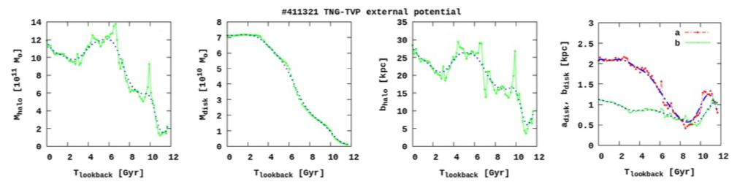

2.1 – cурет. 411321 TNG-TVP үшін гало және диск массаларының эволюциясы және олардың сипаттамалық масштабтары. Солдан оңға қарай: гало массасы $M_{h}$, диск массасы $M_{d}$, Наварро-Франк-Уайт гало шкаласының параметрі $b$, Миямото-Нагай дискі масштабының параметрлері $a_{d}$ және $b_{d}$. Нүктелері бар тұтас жасыл сызықтар IllustrisTNG-100 деректерінен қайта жасалған параметрлерді көрсетеді. Нүктелі және үзік көк сызықтар интерполяциядан және 1 Myr уақыт қадамымен тегістеуден кейінгі мәндерге сәйкес келеді, олар орбиталық интеграцияда қолданылған

Жақын ЖШ өтулерін анықтау интеграциялық уақыт қадамының параметріне η сезімтал болуы мүмкін [144]. Төртінші ретті Эрмит интеграция схемасының ерекше жағдайында уақыт қадамын былай жазуға болады:

$△t_{i}=\sqrt{η}\frac{{A_{i}}^{(1)}}{{A_{i}}^{(2)}}$, (2.1)

${A_{i}}^{(k)}=\sqrt{\left|{a_{i}}^{(k-1)}\right|\left|{a_{i}}^{(k+1)}\right|+{\left|{a_{i}}^{(k)}\right|}^{2}}$, (2.2)

мұндағы $a^{(k)}$ - i-ші бөлшектің үдеуінің k-ші туындысы. Осылайша, уақыт қадамдары η параметріне тура пропорционалды болады, ол ақыр соңында жалпы интеграция дәлдігіне жауап береді. Жоғары ретті Эрмит интеграция схемасы үшін жалпыланған Аарсет критерийін [145] табуға болады.
Бастапқы шарттарымызды пайдалана отырып, біз 11 түрлі η параметрге қосымша есептеулер жүргіздік: 0,01, 0,03, 0,04, 0,05, 0,001, 0,002, 0,003, 0,005, 0,007, 0,008 және 0,0001. η кіші мәндері үшін интеграция қадамы пропорционалды түрде кішірек болады, ал бұл сәйкесінше әрбір ЖШ орбитасында көбірек жеке нүктелерді білдіреді. Бұл қозғалыс жиынтығы үшін біз 411321 таңдалған сыртқы потенциалдағы барлық қосымша 11 есептеулер үшін бірдей бастапқы орын мен жылдамдықтарды қолдандық. Алынған жаһандық жақындаулар жылдамдығы 2.2 – суретте көрсетілген (жақын өту туралы толығырақ 2.3.1 бөлімін қараңыз).

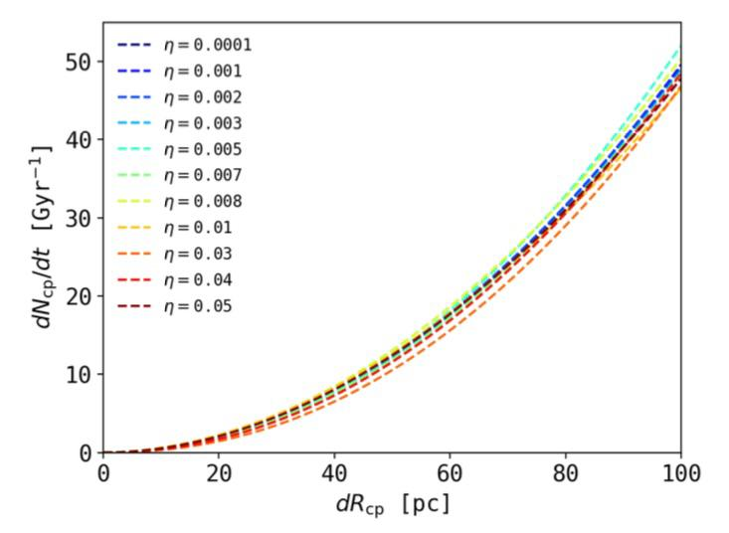

2.2 – сурет. 411321 TNG-TVP сыртқы потенциалында бірдей бастапқы конфигурациямен, бірақ 11 түрлі уақыт қадамының η параметрімен ғаламдық ЖШ өту жылдамдығын салыстыру

2.2 – суреттен интеграция параметрінің дәлдігінің мәні η жақын қабаттың өту жылдамдығына өте аз әсер ететінін көруге болады. η = 0,01 кезінде кері интегралдаудың 10 млрд жыл үшін жалпы салыстырмалы энергия дрейфі (${ΔE}_{tot}/E_{tot, t=0}$) $≈2.5×{10}^{-23}$ аспайды. η=0,01 үшін әдеттегі интеграция уақыты (AMD Ryzen Threadripper 3960X24 жұмыс үстелінде) бір іске қосу кезінде η=0,0001 үшін 1080 минуттың орнына шамамен 21 минутты алады. η=0,01 болатын сыртқы потенциалдардың бірінде 1000 жүгірудің негізгі жиынтығы үшін қабырға уақытын есептеу үздіксіз есептеулерге 20 күннен астам уақытты алады.

2.2 Космологиялық уақыт шкаласында соқтығысуды бақылайтын жұлдыздық шоғырлар

2.2.1. Жұлдыздық шоғырлардың жақын өту жылдамдығы

Бірінші қадам - ​​ЖШ-дың өту жылдамдығын бағалау. Біз ЖШ арасындағы тығыз ауысуды сипаттайтын екі негізгі критерийді қабылдадық. Бұл жағдайда (i) ЖШ жұбы dR арасындағы қашықтық 100 пк-тен аз болуы керек және (ii) ЖШ жұбы dV арасындағы салыстырмалы жылдамдық 250 км/с кем болуы керек.
2.1 – кестеде біз барлық жеке 1000 рандомды түрдегі және біздің барлық әртүрлі TNG-TVP бойынша орташа алынған жақын өтулердің жалпы санын (екінші баған) ұсынамыз. Біз бұл оқиғаларды бірнеше жақын ауысулар деп атаймыз (яғни, оқиға бірдей екі ЖШ1 және ЖШ2 арасында орындалу кезінде бірнеше рет орын алады). Жақын өтулердің жалпы саны өте жақын болады (шамамен ±11%). Жақын өтулердің ең аз саны 441327 үшін алынды, ал максималды оқиғалар 47417$∅$ потенциалы үшін жазылды. Сондай-ақ біз әрбір потенциалымыз үшін жақын өтудің жеке бірегей жұптарының (көптігін ескермей) орташа санын анықтадық: 411321 = 4,15, 441327 = 4,33, 451323 = 4,18, 462$∅$77 = 4,54 және 47417$∅$= 3,97.
Біз кк белгісімен ЖШ-дың жақын өткелдерін белгіледік. 2.3 – суретте ең үлкен жақындау сәтіндегі ЖШ арасындағы ${dR}_{кк}$ минималды салыстырмалы қашықтығына байланысты өту санының кумулятивтік көрсеткіші көрсетілген. Алынған үлестіру ${dR}_{кк}$-ге функциясы ретінде қарапайым қуат функциясы арқылы жақсы жуықталады:

$\frac{{dN}_{кк}({dR}_{кк})}{dt}=b∙{({dR}_{кк})}^{a}$ (2.3)

мұндағы, еңкею параметрлері a және b 1.2 – кестеде берілген.
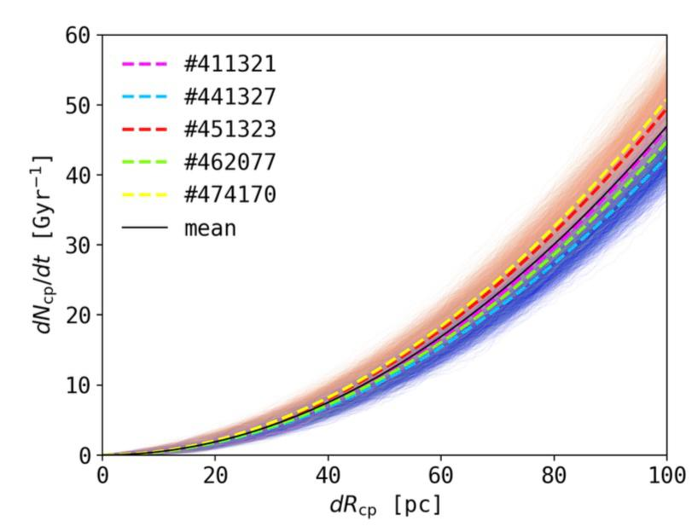

2.3 – сурет. Бес TNG-TVP (жіңішке тұтас түсті сызықтар) әрқайсысында 1000 жүгіріс үшін салыстырмалы қашықтықтың функциясы ретіндегі ЖШ-дың жақын өту жиілігі бар. Үзік сызықтар әрбір TNG-TVP үшін қуат заңының сәйкестігін білдіреді. Тұтас қара сызық – ЖШ орбиталарының барлық жақындаулары үшін орташа қисық (2.1 – кестені қараңыз)

2.1 – кесте. TNG-TVP бес потенциалы үшін салыстырмалы қашықтыққа байланысты ЖШ-дың жақын өту жылдамдығын сәйкестендіру параметрлері

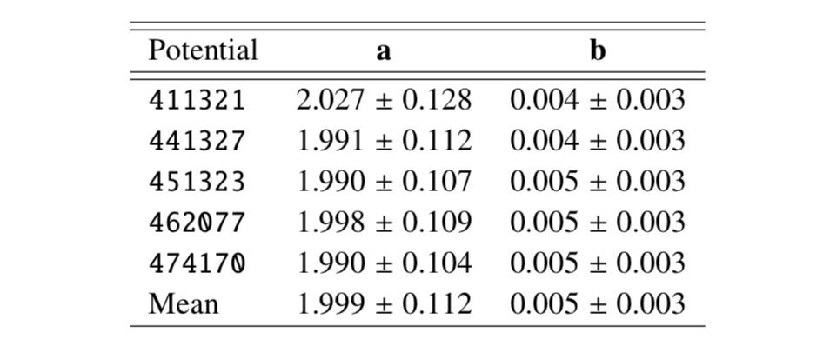

Жақын өту жылдамдығын $\frac{{dN}_{кк}}{dt}\sim {{(dR}_{кк})}^{2}$ қарапайым квадраттық қатынаспен сипаттауға болады, бұл әрбір ЖШ үшін қарапайым қима өрнегінің қабаттасуының тікелей салдары болуы мүмкін. 2.1 – кестеде қарапайым қуат функциясының a және b еңкею параметрлерде шамалы ауытқулары бар екенін көрсетеді: a = 1,999 ± 0,112 және b = 0,005 ± 0,003, бес TNG-TVP үшін орташа болады. Мысалы, 2.3 – суретте жұптар арасындағы салыстырмалы қашықтық 50 пк кезінде орта есеппен 1 миллиард жыл ішінде шамамен 10 жақын ЖШ-дің жақын өтуін күтуге болады деп қорытынды жасауға болады.

2.2.2. Жұлдыздық шоғырлардың терең өту жылдамдығы

Келесі қадам ретінде біз ЖШ-дың бір-бірімен жақын өтуіне егжей-тегжейлі талдау жасадық. Ол үшін біз қосымша шарт қолдандық, оған сәйкес жеке ЖШ арасындағы қашықтық олардың жарты массалық радиустарының қосындысынан төрт есе аз болуы керек: $dR<4(R_{жм,i}+R_{жм,j})$. Мұндай оқиғаларды соқтығысу деп атаймыз. Нәтижелеріміздің сенімді статистикалық сынағын қамтамасыз ету үшін біз бес сыртқы TNG-TVP үшін барлық 1000 рандом бойынша барлық мүмкін жұптарды қайта талдадық. 2.2 – кестеде біздің барлық әртүрлі TNG-TVP үшін барлық жеке 1000 рандом бойынша орташа алынған соқтығысулардың жалпы саны көрсетілген. Соқтығысулардың жалпы орташа саны бір-біріне өте ұқсас. Соқтығысулардың ең көп саны 47417$∅$ үшін, ал ең азы – 441327 потенциалы үшін алынды. Біз сондай-ақ әр қозғалыс үшін ерекше бірегей соқтығысу жұптарының санын анықтадық : 411321 = 2,91; 441327 = 3,22; 451323 = 2,97; 462$∅$77 = 3,21 және 47417$∅$ = 3,01. 2.4 – суретте (сол жақ панель) барлық 10 млрд жыл уақыт аралығы үшін үш таңдау критерийін пайдалана отырып, барлық мүмкін болатын ЖШ соқтығысуы үшін уақыттың бөлінуі көрсетілген. Әрбір 1000 рандомизацияланған деректер жиынына арналған барлық TNG-TVP әртүрлі түстермен бөлектелген. ЖШ-дағы толық оқиғалардың саны ЖШ-дың орбиталық эволюциясына тәуелді емес және кері интеграцияның барлық уақытында шамамен бірдей деңгейде қалады. Сонымен қатар, әртүрлі TNG-TVP потенциалдары үшін ЖШ соқтығысу оқиғаларының саны айтарлықтай ерекшеленбейді деп қорытынды жасауға болады [241].

2.2 – кесте. Бес TNG-TVP потенциалындағы жақын өтулер мен соқтығысулардың жалпы орташа саны (барлық жеке 1000 рандомизация бойынша орташа алынған)

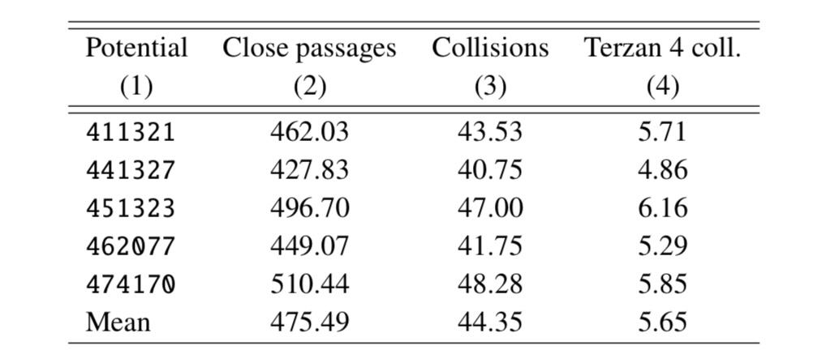

Біздің үш критерийге сәйкес ЖШ соқтығыстарының толық жиынтығы бар барлық 5000 дерек файлдарын талдағаннан кейін біз барлық бес TNG-TVP бойынша орташа ықтималдық мәндері 15% асатын жұптарды ғана ұсынамыз. Осылайша, 2.3 – кестеде барлық бес TNG-TVP-ден осындай бірегей соқтығысу жұптары бар 22 ЖШ үлгісі көрсетілген. Мүмкін болатын бірнеше соқтығысулар үшін (мысалы, Terzan 4 және NGC 6624 арасындағы бір өтуде бес рет) біз бұл соқтығысуларды бір оқиға ретінде санаймыз. Дәл осы мағынада біз «бірегей соқтығысу оқиғасы» терминін анықтаймыз.
2.3 – кестеден соқтығысудың статистикалық алынған ықтималдығы айтарлықтай көп және барлық бес TNG-TVP жеке жұптары үшін орташа $≈$40% деңгейіне жетуі мүмкін екенін, тіпті қазіргі заманғы жартылай массалық радиустарды пайдаланғанымызды ескере отырып, көруге болады. Тарихи ЖШ-лардың үлкен жартылай массалық радиустары болғанын ескере отырып ( [146], 2-ші суретті қараңыз), ЖШ соқтығысу ықтималдығы бұрынғы уақытта бұдан да жоғары болуы мүмкін деп болжауға болады. 2.3 – кестеде біздің үлгідегі ең белсенді ЖШ (соқтығысудың елеулі ықтималдығы бар) – Terzan 4, Terzan 2, NGC 6624, Liller 1 және NGC 6624 болып табылады. Мысал ретінде 2.3 – кестеде барлық бес сыртқы TNG потенциалдарындағы Terzan 4-пен оқиғалардың жалпы саны көрсетілген. 2.4 – суретте (оң жақ панель) ең белсенді ЖШ үшін барлық 10 млрд жыл интервалы бойынша біздің үш критерийді пайдалана отырып, ЖШ-да Terzan 4-пен соқтығысудың уақыттық таралуы көрсетілген. Біз сондай-ақ әртүрлі TNG-TVP потенциалдары үшін ЖШ соқтығыс оқиғалары арасында айтарлықтай айырмашылық жоқ деген қорытындыға келдік. Біз кездейсоқ іріктеу көлемінің 2.3 – кестеде алынған нәтижелерге әсерін одан әрі бағаладық. Оны зерттеу үшін біз 411321 TNG-TVP потенциалында 200, 400, 600, 800 және 1000 үшін 1000 кездейсоқ енгізулердің кездейсоқ үлгісін жасадық. Күткендей, 200 үлгінің өлшемінен бастап соқтығысу нәтижелері іріктеме өлшеміне байланысты тоқтайды. Бұл дегеніміз, бірнеше жүз іске асырудан бастап соқтығысу саны қанық болады. Мысал ретінде Terzan 4 және Terzan 2 соқтығысу ықтималдығын салыстырайық. Terzan 4-тің Terzan 2-мен соқтығысу ықтималдығы: 59% (Үлгі өлшемі 200), 49,75% (400), 62% (600), 58,13% (800) және 51,3% (1000). Terzan 4 пен NGC 6624 соқтығысу ықтималдығы 40,5% құрайды (үлгі өлшемі 200), 41,25% (400), 55% (600), 51,62% (800) және 55,6% (1000). Біз төрт түрлі қашықтық критерийлерін қолдана отырып: $N_{100pc},{ N}_{4R_{sum}},$ ${ N}_{2R_{sum}},$ және ${ N}_{R_{sum}}$, 2.3 – кестеде келтірілген әрбір жеке шоғыр үшін бірегей жақын өту және соқтығысу санын бағаладық [241].

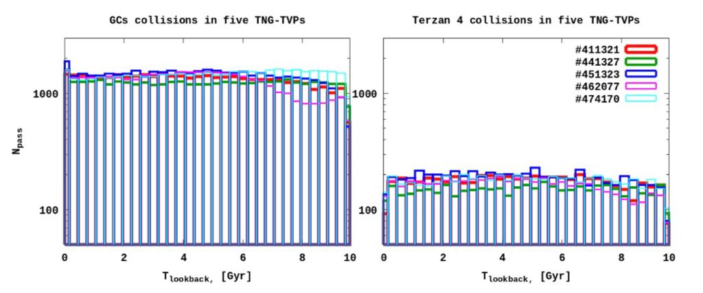

2.4 – сурет. (ii) және (iii) іріктеу критерийлерін ескере отырып, ЖШ-дың барлық ықтимал соқтығысуларын 10 миллиард жыл ішінде (сол жақ панель) бөлу. Сол жақ панельдегідей, бірақ тек Тerzan 4 ЖШ соқтығысады (сол жақ панель). Уақыт аралығы - 0,3 миллиард жыл

2.3 – кесте. (ii) және (iii) критерийлерін қолдана отырып, TNG-TVP бес сыртқы потенциалында ЖШ арасындағы бірегей соқтығысу ықтималдығы

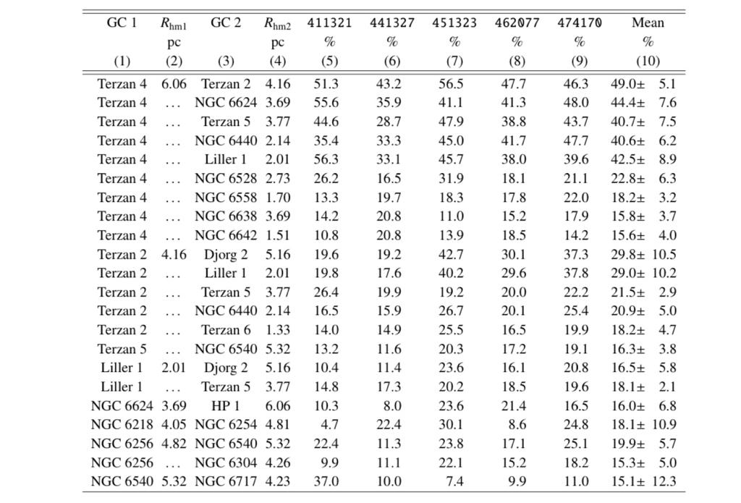

2.5 – суреттен біз әртүрлі критерийлерде қиылыстардың (соқтығысулардың) әртүрлі бірегей сандарын алатынымызды көруге болады. Бұл жағдайда олар салыстырмалы қашықтық критерийіне байланысты пропорционалды түрде өзгереді. Бірегей қиылыстар санының ең үлкен мәні 100 пк болды. Бұл ретте $4R_{sum}$ салыстырмалы сандарды да береді. $2R_{sum}$ және $R_{sum}=R_{hm,i}+R_{hm,j}$ критерийлері бізге пропорционалды түрде кіші сандарды береді. Өзгерістер тегіс, яғни біз толық динамикалық ҚЖ ЖШ жүйесіндегі барлық бірегей орбиталық қиылыстарды дұрыс шештік [241].

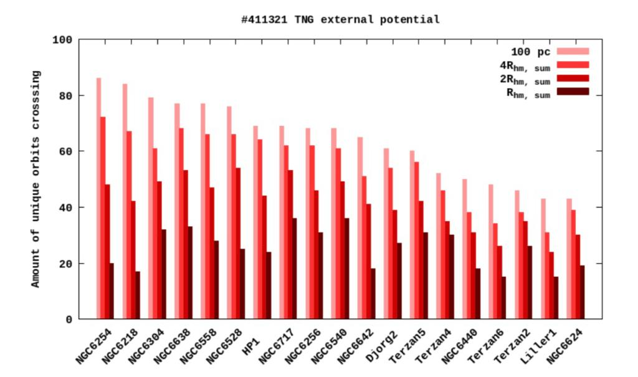

2.5 – сурет. Кестеден таңдалған орбиталардың бірегей қиылыстарының саны. Төрт түрлі қашықтық критерийлері үшін және таңдалған 411321 TNG-TVP сыртқы потенциалы үшін 3 шоғыр

Мұндағы ЖШ арасындағы соқтығысудың нақты пайыздық ықтималдығы Gaia DR2 каталогының бастапқы деректерінен алынған бұрынғы нәтижелерімізден айтарлықтай ерекшеленеді. Біз қазіргі нәтижелерімізді алдыңғы жұмысымызбен оңай салыстыра аламыз [147], өйткені біз бұрын интеграцияның бірдей шарттарын, сыртқы потенциалдарды және соқтығысуды талдау схемасын қолдандық. Мысалы, 2.3 – кестеде Terzan 4 және NGC 6440 жұптары үшін біз орташа мәнді 40% деп аламыз, ал DR2 деректері бойынша 26%, Terzan 4 және Terzan 5 жұптары үшін біз қазір 18% емес, 40% деп аламыз, ал Terzan 2 және Terzan 4 жұптары үшін біз 49%, ал GR2 деректері бойынша 22% деп аламыз. Салыстырудың басқа мысалдары 2.3 – кестеде келтірілген [147]. Осылайша, бақыланатын орындардың дәлдігін және әсіресе өз қозғалыстары мен шоғырлардың жылдамдығын арттыру ЖШ соқтығысу оқиғаларының екі есеге жуық өсуіне әкеледі. Соқтығысу оқиғаларының бұл айтарлықтай өсуі таза кездейсоқтықтың әсері болуы мүмкін.
А қосымшасында біз Terzan 4 орбитасының эволюциясын 2.3 – кестеде көрсетілгендей 411321 TNG сыртқы потенциалындағы басқа ЖШ-мен соқтығысу нүктелерімен береміз. Бұл потенциалдағы статистикалық ықтималдығы 25% - дан асатын Terzan 4 соқтығысу оқиғалары түспен белгіленген шеңберлерде көрсетілген.

2.2.3. Жұлдыздық шоғыр ықтималдылығының таралуы

Біздің үшінші қадамымыз ағымдағы (қазіргі уақытта) меншікті энергия мен 3D фазалық кеңістіктің (E, L_{tot}, L_{z}) меншікті бұрыштық импульсіндегі ЖШ соқтығысуының статистикалық ықтималдығына визуалды талдау жүргізу болды. Деректерді сұрыптау үшін біз Мортон кеңістігін толтырудың үш өлшемді қисығын қолдандық [148, 149]. Қалыпқа келтірілгеннен кейін фазалық кеңістіктің осы мәндерін қолдана отырып (яғни 0-ден 100-ге дейінгі диапазондағы меншікті энергия мен белгілі бір бұрыштық импульсті таңдау), біз барлық ЖШ-ды осы бір өлшемді үлестірімге сұрыптадық (біз әрбір ЖШ үшін Мортонның сұрыпталған тәртібін (саны), яғни Moртон ЖШ алдық). 2.6 – суретте біз 411321 потенциалы үшін Мортон ЖШ түсімен кодталған үш өлшемді фазалық кеңістікте ЖШ үлестірімін ұсынамыз. Біз сондай-ақ жақын соқтығысуларды көрсететін қара кресттері бар ЖШ-ларды (2.5 – суреттен) көре аламыз. Бұл ЖШ біздің реттелген Мортон тізімінің ортасында жақсы шоғырланған (төмен E және L_{tot} мәндері айналасында). 2.7 – суретте барлық бес TNG-TVP үшін ЖШ Мортон сұрыптаған ЖШ1 және ЖШ2 сандарының мәндеріне негізделген соқтығысулардың статистикалық ықтималдығының талдауы көрсетілген. Біз ЖШ1=ЖШ2 жағдайын соқтығыстар есебінен шығардық. Қабылданған (ii) және (iii) критерийлері бойынша ЖШ соқтығыстарының статистикалық ықтималдығын пайызбен көрсетейік. 2.7 – суретте физикалық параметрлер бойынша сұрыпталған ЖШ-дың белгілі бір топтары (энергия, толық бұрыштық импульс және бұрыштық импульстің z-ші құрамдас бөлігі) ЖШ соқтығысудың жеткілікті жоғары пайызын, яғни 30% астам құрайтынын көрсетеді. Осы сызбаларға сүйене отырып, біз барлық бес потенциалдағы ең жоғары ықтималдықпен соқтығысулар ЖШ Мортон бойынша сұрыпталған 60-тан 100-ге дейінгі сандар арасында шоғырланған деп қорытынды жасауға болады. Бұл соқтығысулардың барлығы дерлік біздің 2.3 – кестеде келтірілген және 2.5 – суретте берілген [241].
Біз сондай-ақ 2.8 – суретте үш өлшемді декарттық галактикацентрлік координаттар жүйесіндегі соқтығысу нүктелерінің таралуын ұсынамыз. Әр нүкте жеке соқтығысу оқиғаларын білдіреді, яғни ((ii) және (iii) критерийлері бойынша жасалынды. Нүктелердің түстері осы оқиғалардың кері жүру уақытын көрсетеді. 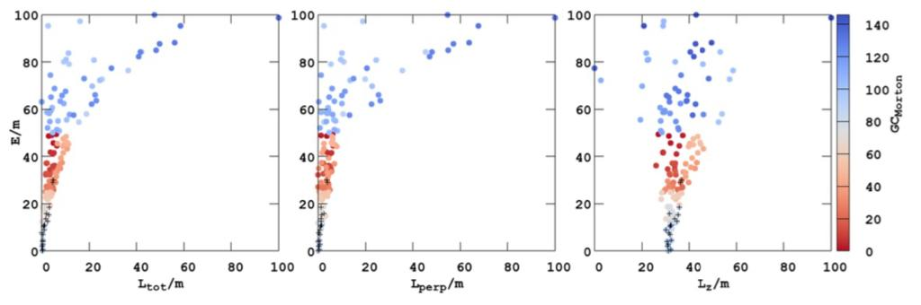

2.6 – сурет. Нормаланған меншікті мәндердің (E, L_{tot}, L_{perp} және L_{z}) үш өлшемді фазалық кеңістігінен сол және орталық панельдердегі (L_{perp}, E) жазықтыққа (L_{tot} және E) және оң жақ панельдегі жазықтыққа (L_{z}, E) жеке ЖШ орындарының проекциялары. Деректер Мортон кеңістігін толтыру қисығы бойынша сұрыпталғаннан кейін 411321 TNG-TVP потенциалы үшін ұсынылған, мұнда түс Мортон талдауынан кейін ЖШ орналасу тәртібін көрсетеді. Қара кресттер 2.5 – суреттен таңдалған ЖШ-ды белгілейді

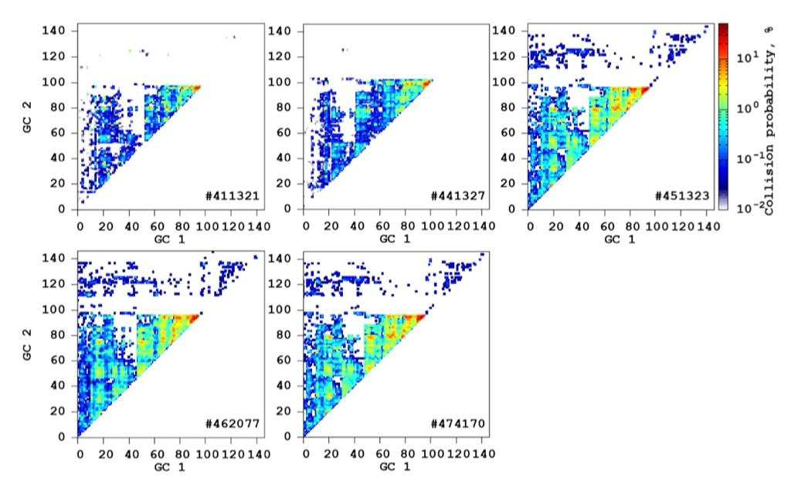

2.7 – сурет. Мортон кеңістігін толтыру қисығы бойынша сұрыптаудан кейін TNG-TVP бес сыртқы потенциалы үшін ЖШ-дың бір-бірімен соқтығысуының статистикалық ықтималдығы. Мортон кеңістігі бойынша сұрыптау үшін бастапқы деректер ретінде әрбір ЖШ үшін жалпы меншікті энергияның E мәндері, жалпы меншікті бұрыштық импульс L және меншікті бұрыштық импульстің z-ші құрамдас бөлігі L_{z} пайдаланылды. Түс жеке ЖШ-дың соқтығысуының пайыздық ықтималдығын көрсетеді. X және Y осьтері Мортон кеңістігіне тапсырыс бергеннен кейін алынған жаңа ЖШ индекстерін көрсетеді

Соқтығысулардың көпшілігі галактикалық дискінің ішінде $\sim 4$ пк-тен аз цилиндрлік қашықтықта болады. Галактика жазықтығынан соқтығысу нүктелерінің қашықтықтарының таралуы ±2 кпк-тен аспайды. (X, Y) таралуы соқтығысу нүктелерінің сақина тәрізді құрылымда орналасқандығын көрсетеді. Бірінші сақина тәрізді құрылым $\sim$1 кпк қашықтықта соқтығысу санының ең үлкен тығыздығына ие болады, ал екінші сақина тәрізді құрылым $\sim$2 кпк қашықтықта максимумға ие. Бұл сақиналар, ең алдымен, біздің ең белсенді соқтығысатын ЖШ-дың перицентрлері мен апоцентрлерімен байланысты болуы мүмкін (мысалы, Terzan 4, NGC 6624 және Terzan 2;). Бірнеше рет соқтығысқан ЖШ галактикалық орталыққа өте жақын орналасады (толығырақ [150]-ден қараңыз) [241].

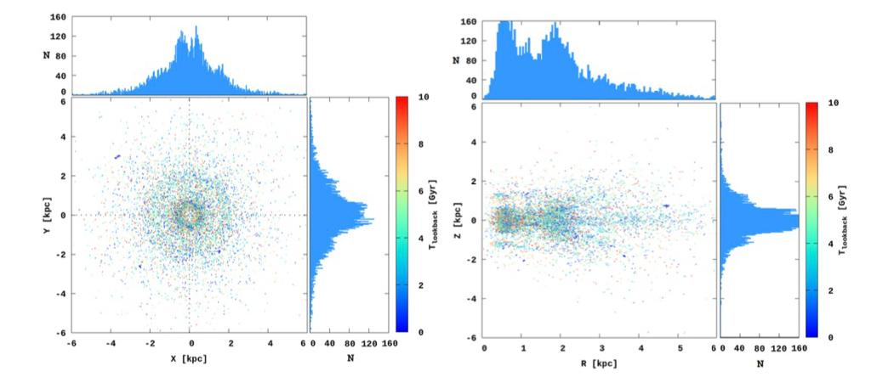

2.8 – сурет. 411321 TNG-TVP сыртқы потенциалы үшін ЖШ соқтығысу жұптарының таралуы. Нүктелердің түсі осы оқиғалардың кері жүру уақытын көрсетеді. Гистограмма кері соққы уақытына қарамастан барлық соқтығысу оқиғалары ((ii) және (iii) критерийлері) сандарының болжамды тығыздығын көрсетеді

3. ҚҰС ЖОЛЫНЫҢ ШАР ТӘРІЗДІ ШОҒЫРЛАРЫНЫҢ ОРТАЛЫҚ АСА МАССАЛЫ ҚАРА ҚҰРДЫММЕН ӘСЕРЛЕСУІ

3.1 Шар тәрізді шоғырлардың үлгісі

Орбиталық интеграциядан бұрын біз ҚЖ-ның ШТШ-ларының толық каталогын дайындадық. Яғни, біз соңғы екі каталогты біріктірдік [151, 152], ол каталогта 152 нысан туралы ақпарат бар (3.4 – кестені қараңыз). Алынған каталогта модельдеудегі бастапқы шарттар үшін қажетті фазалық кеңістік туралы толық ақпарат берілген: тік шарықтау (RA), еңкею (DEC) және қашықтық (D), меншікті қозғалыстар $μ_{α*}=μ_{α} cosδ, μ_{δ}$ және радиалды жылдамдық $υ_{r}$.
Бастапқы жағдайларда үлкен белгісіздіктері бар ШТШ-лардың орбиталарын есептеуді болдырмау үшін біз GAIA өлшеу қателіктерін талдадық. 3.1 – cуретте біз радиалды жылдамдық пен меншікті қозғалыстарының салыстырмалы қателіктерін көрсетеміз, мұндағы әрбір ШТШ-дың өзіндік индексі болады.

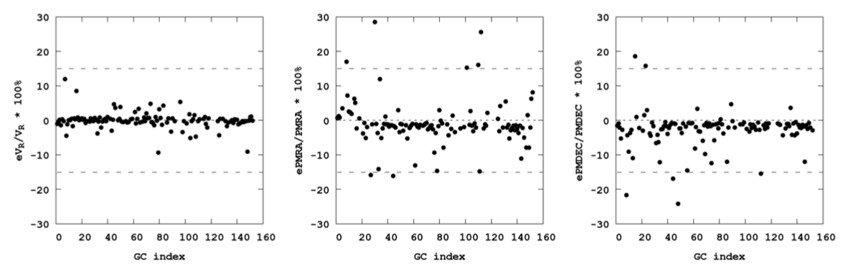

3.1 – сурет. ШТШ-дың радиалды жылдамдық (сол жақта) және тік шарықтау кезіндегі меншікті қозғалысы ($μ_{α}$ центр) және еңкеюі ($μ_{δ}$ оң жақта) кезіндегі өлшеу қателіктерінің таралуы. Сұр нүктелі көлденең сызықтар 15% сенімді интервал аралығын көрсетеді (3.4 – кестені қараңыз)

GAIA-ның дәл өлшеулерінің арқасында радиалды жылдамдықты ($υ_{r}$) анықтау қателіктері өте аз (негізінен 15% - дан аз). Алайда, меншікті қозғалыстары үшін ($μ_{α*}$, $μ_{δ}$) жағдай басқаша. Сондықтан біз каталогтан радиалды жылдамдық пен меншікті қозғалыстарымыз үшін салыстырмалы қателігі 30% - дан асатын ШТШ-ларды алып тастаймыз. Біздің таңдауымызға сәйкес келмейтін ШТШ–дың 8 түрі белгілі болды және 3.4 – кестеде бұл нысандар m белгісімен белгіленген (өлшеу қателігі).
Галактоцентрлік тыныштық анықтамалық жүйесіндегі позициялар мен жылдамдықтарды есептеу үшін (негізгі координаталық түрлендіру үшін [136] қараңыз), біз күннің галактика орталығынан X$⨀$ = 8,178 кпк [139] және Z$⨀$ = 20,8 пк жазықтығындағы қашықтығы, жергілікті тыныштық стандартының жылдамдығы (LSR), V_{LSR} = 234,737 км с⁻¹ [132], және күннің меншікті жылдамдығы қатысты жергілікті тыныштық стандартының жылдамдығы U$⨀$ =11,1 км с⁻¹, V$⨀$ =12,24 км с⁻¹, W$⨀$ =7,25 км с⁻¹ [153].

3.2 Орбиталдық есептеулер

ШТШ-лардың орбиталарын біріктіру үшін біз балдж + диск + гало модельдерінің суперпозициясына негізделген Құс жолы сияқты гравитациялық потенциалды қолдандық. Атап айтқанда, $Ф_{b}\left(R,z\right)$ сфералық балджынан, $Ф_{d}\left(R,z\right)$оссимметриялық дискісінен және $Ф_{h}\left(R,z\right)$ қараңғы материяның сфералық галосынан тұратын жиынтық потенциалды келесідей жазуға болады:

$$Ф\left(R,z\right)=Ф_{b}\left(R,z\right)+Ф_{d}\left(R,z\right)+Ф_{h}\left(R,z\right), (3.1)$$

мұндағы $R^{2}=x^{2}+y^{2}$ - полярлық координаттардағы галактоцентрлік қашықтық, ал z - диск жазықтығына перпендикуляр вертикалды координат.
Балдж және диск потенциалдары Miyamoto - Nagai түрінде алынды [154], ал қараңғы материяның потенциалы Navarro - Frenk - White (NFW) тең деп болжануда [155]:

$$\left\{\begin{aligned}Ф_{b}\left(R,z\right)=-\frac{M_{b}}{{\left(r^{2}+b_{b}^{2}\right)}^{\frac{1}{2}}}, (3.2) \\ Ф_{d}\left(R,z\right)=-\frac{M_{d}}{{\left[R^{2}+{\left(a_{d}+\sqrt{z^{2}+b_{d}^{2}}\right)}^{2}\right]}^{\frac{1}{2}}}, (3.3) \\ Ф_{h}\left(R,z\right)=-\frac{M_{h}}{r}\left(1+\frac{r}{b_{h}}\right), (3.4)\end{aligned}\right.$$

мұндағы $r=\sqrt{R^{2}+z^{2}}$ - сфералық галактоцентрлік қашықтық. Компоненттердің массалық мәндері мен масштабтық параметрлері 3.1 – кестеде келтірілген [156, 157].
ШТШ-ларды орбиталық интеграциялау үшін төртінші ретті Эрмиттің жеке блоктардың уақыт қадамдарының иерархиялық схемасымен интеграциялау схемасына негізделген параллель жоғары ретті динамикалық φ - GRAPE N – дене кодын қолдандық [158] [244-246]. Код архитектурасы және арнайы GRAPE аппараттық құралдары туралы қосымша ақпаратты мына жерден табуға болады [78].

3.1 – кесте. Галактикалық потенциалдың параметрлері

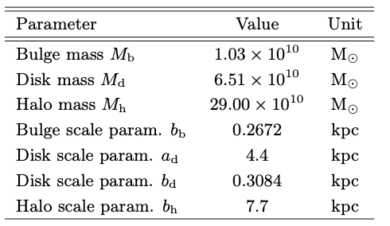

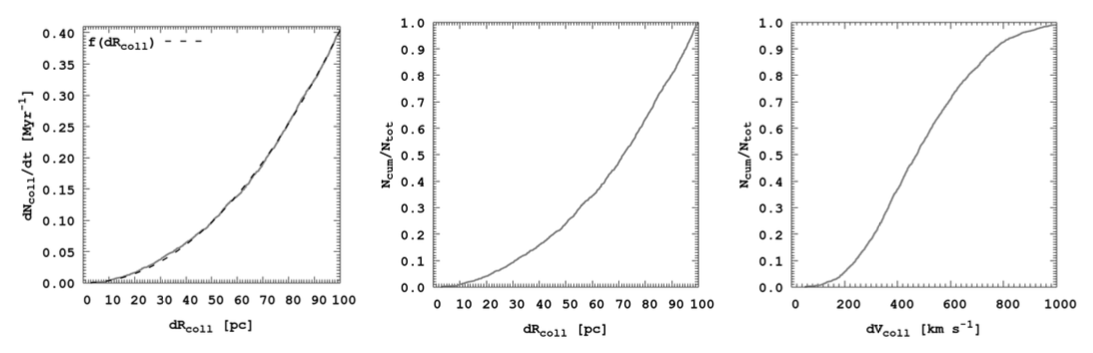

3.2 – сурет. ШТШ-лардың соқтығысу жиілігінің салыстырмалы қашықтыққа байланысы (сол жақта), мұнда қара нүктелі сызық соқтығысу жиілігіне сәйкес келеді (3.5 – теңдеуді қараңыз). Салыстырмалы қашықтық пен салыстырмалы жылдамдыққа байланысты соқтығысудың қалыпқа келтірілген саны сәйкесінше орталық және оң жақ панельдерде көрсетілген

ШТШ–лар жиынтығының соқтығысуын талдауға кіріспес бұрын, біз орбиталары кері және тікелей интеграцияланған кезде сәйкес келетін ШТШ-ларды бақылауды жалғастыру үшін сандық қондырғымызды сынап көрдік. Алдымен біз барлық 152 ШТШ-ларды 5 миллиард жылға кері бағытта біріктірдік, содан кейін модельдеудің соңында барлық ШТШ-лардың жылдамдық позицияларын қолданып, және де оларды 5 миллиард жылға алға қарай біріктіреміз. Алынған позициялар мен жылдамдықтар байқалған мәнге ұқсас болуы керек деп күтіледі. Дегенмен, біз 25 ШТШ-лардың орбиталары қайтымды емес екенін анықтадық. Бұл ШТШ-лар, әдетте, галактиканың орталығына өте жақын өтеді, тіпті адаптивті уақыт қадамы да олардың қозғалысын орталықтың өзінде түсіре алмайды. Тағы бір мүмкіндік - бұл потенциалдың интеграцияланбауы, оны анықтау қиын, сондықтан да біз бұл сұрақты болашақта зерттейтін боламыз. Осылайша, біздің соңғы үлгіміз 119 нысаннан тұрады [135].
ШТШ-лардың жұптары арасындағы соқтығысу санын есептеу үшін біз негізгі үш критерийді қолдандық. Сонымен бірге (i) dR_{coll} ШТШ-лар арасындағы ең аз қашықтық < 100 пк болуы керек, (ii) ШТШ - лар арасындағы қашықтық массаның жартысының радиустарының қосындысының жартысына тең болуы керек: dR_{coll} < 2 (R_{hm, i} + R_{hm, j}) және (iii) dV_{coll} объектілері арасындағы салыстырмалы жылдамдық: < 200 км с⁻¹.
Бірінші критерий бойынша бізде сәйкесінше кері және тікелей орбиталарды біріктіру кезінде 2019 және 1973 жылдардағы соқтығысулар бар. Екінші шарт бойынша бұл санды 38 соқтығысуға дейін азайту керек. Ақырында, соңғы шартты қолдана отырып, біз тек бес сенімді қақтығыс оқиғасын алдық. 3.2-кестеде біз сенімді соқтығысулар үшін ШТШ-лардың соқтығысу жұптарының сипаттамаларын көрсетеміз (Terzan 3 – NGC 6553, Terzan 3 – NGC 6218, Liller 1 – NGC 6522, Yorg 2 – NGC 6553, NGC 6355 – NGC 6637). Айта кету керек, соқтығысқан барлық ШТШ-лар Құс Жолының дискісінде пайда болуы мүмкін [159] [244-246].

3.2 – кесте. ШТШ - лардың соқтығысу жұптарының сипаттамалары

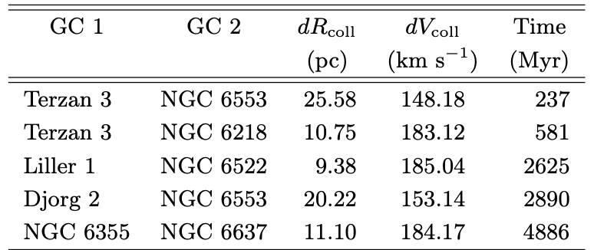

Жаһандық соқтығысу жиілігін бағалау үшін, 3.2 – суретте (сол жақта) біз dR_{coll} әсер ету параметріне байланысты миллион жылдық соқтығысулар санын көрсетеміз. Үлестіруді қарапайым функция арқылы жақсы таңдауға болады:

$$\frac{dN_{coll}}{dt}={10}^{a*\lg\left(dR_{coll}\right)+b} (3.5)$$

мұндағы a = 2,057 ± 0,001 және b = -4,508 ± 0,003 - сәйкес көлбеу параметрлері. Демек, біз әр он миллион жыл сайын 50 пк - тен аз әсер ету параметрі мен кем дегенде бір соқтығысу болады деген қорытындыға келеміз.
Сондай-ақ, 3.2 – cуретте соқтығысудың нормаланған жиынтық санын ШТШ- лардың минималды әсер ету параметрінің (ортасында) және соқтығысу кезіндегі салыстырмалы жылдамдықтың (оң жақта) функциясы ретінде ұсынамыз. Көріп отырғанымыздай, соқтығысудың жиынтық санын 3.5 функциясы арқылы да сипаттауға болады, мұнда минималды мәндер dR_{coll} = 3 пк және dV_{coll} = 85 км с⁻¹.

3.3 Орталық аса массалы қара құрдыммен әсерлесуі

Орталық Аса Массалы Қара Құрдымның (АМҚҚ) ШТШ-мен өзара әрекеттесу санын есептеу үшін, біз ШТШ - лар мен орталық АМҚҚ арасындағы ең аз қашықтық критерийлерін қолдандық, яғни dR_{bh} < 100 пк болуы керек. ШТШ-лардың орталық АМҚҚ-мен өзара әрекеттесу жылдамдығын бағалау үшін, 3.3 – суреттегі (сол жақта) dR_{bh} ШТШ-лардың әсер ету параметріне байланысты миллион жылдағы оқиғалардың жиілігін көрсетеміз. Осы көрсеткішке сәйкес, біз 30 пк-тен аз әсер ету параметрімен миллион жылда бір оқиға ретінде тығыз өзара әрекеттесу жиілігін бағалай аламыз. Сондай-ақ, бізде миллион жылда кем дегенде бір оқиға бар, оның әсер ету параметрі 60% - дан аз.

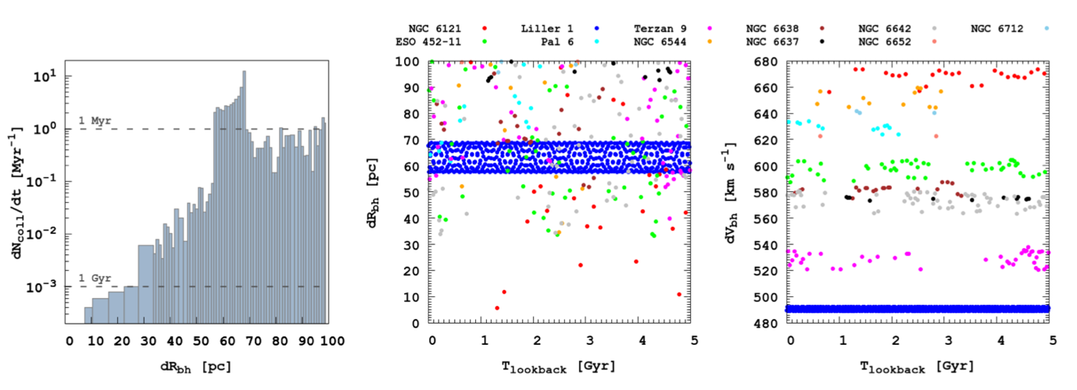

3.3 – сурет. ШТШ-лардың орталық АМҚҚ-мен өзара әрекеттесу жиілігі (сол жақта), мұнда сұр нүктелі сызықтар бір айналымға бір оқиғаның және миллион жылға бір оқиғаның деңгейлерін көрсетеді. ШТШ-лардың центрден (ортасында) және орбиталық жылдамдығынан (оң жақта) әсер ету параметрлері көрсетілген

Жоғарыда келтірілген критерийлерге сәйкес біз өте жақын 11 оқиғаны бағалай аламыз: NGC 6121, ESO 452 - 11, Liller 1, Pal 6, Terzan 9, NGC 6544, NGC 6638, NGC 6637, NGC 6642, NGC 6652 және NGC 6712. Олардың барлығы өте жақын орбиталық траекторияға ие және Құс жолының АМҚҚ-мен өзара әрекеттесу ықтималдығы жоғары. 3.3 – суретте (орталық және оң жақ панельдер) біз орталықтан әсер ету параметрін және нақты ШТШ-лардың орбиталық жылдамдығын көрсетеміз. Жоғарыда аталған 11 оқиғаның әрқайсысы әртүрлі түстермен белгіленген. Осы панельдерден көріп отырғанымыздай, Liller 1 ШТШ cоңғы бес млрд. жыл ішінде 65 пк (көк нүктелер) деңгейінде әрдайым перицентрге жақын болды. Модельдеудегі орталық АМҚҚ-мен ең жақын кездесу 5,5 пк-ке ие, бұл - NGC 6121 ШТШ-ы (қызыл нүктелер). Салыстырмалы жоғары жылдамдықтарды АМҚҚ-ның ШТШ-лардың орбиталық қозғалысына күшті динамикалық әсерімен оңай түсіндіруге болады [242] [244-246].
3.3 – кестеде біз ШТШ-лардың өзара әрекеттесу оқиғаларын бір нәрседен ең аз қашықтықпен (екінші баған) ұсынамыз. Үшінші бағанда біз перицентрдің сәйкес өту жылдамдығын және осы оқиғаның өткен уақытын (төртінші баған) көрсетеміз. Әдебиеттерді кеңейтілген іздеуден кейін біз ШТШ-лардың ықтимал ата-бабаларын анықтауға тырысамыз. Көп жағдайда шоғырлар Құс жолының негізгі балджынан шыққан.

3.3 – кесте. Орталық аса массалы қара құрдыммен жақын өтетін ШТШ-лардың әсерлескендегі сипаттамалары

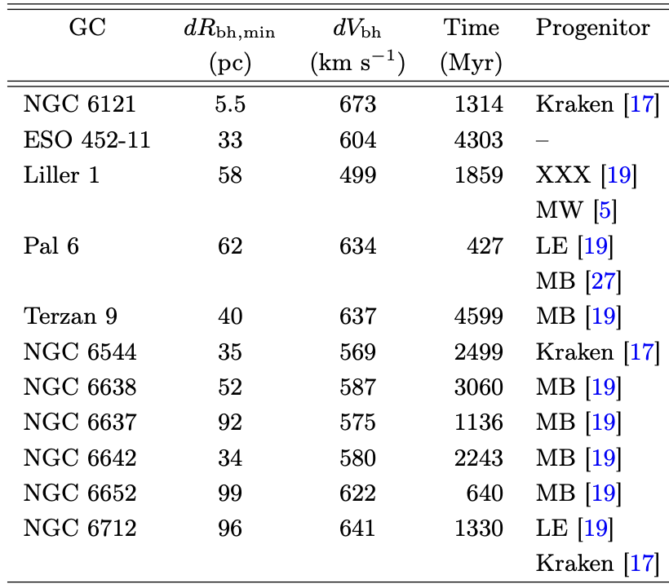

Таңдалған 11 ШТШ-лардың орталық АМҚҚ-мен егжей - тегжейлі өзара әрекеттесуін біз 3.4 – суретте ұсынамыз. Әр объект үшін жоғарғы сандар, объектілер траекториясының ғаламдық көрінісін көрсетеді. Төменгі суреттер кездесулердің егжей-тегжейлі шолуын көрсетеді. ШТШ-лардың егжей-тегжейлі визуализациясынан көріп отырғанымыздай, интеграцияның бес млрд. жылында ШТШ–лар орталық АМҚҚ-да жиі пайда болды. 3.4 – кестеде біз барлық 152 ШТШ–дың осы шоғырлар туралы толық ақпаратын ұсынамыз. Біз атап өткендей, Liller 1 ШТШ–лары басқа шоғырмен соқтығысады және Орталық АМҚҚ-мен тығыз өзара әрекеттеседі [242] [244-246].

3.4 – кесте. ШТШ-лардың бастапқы тізімі

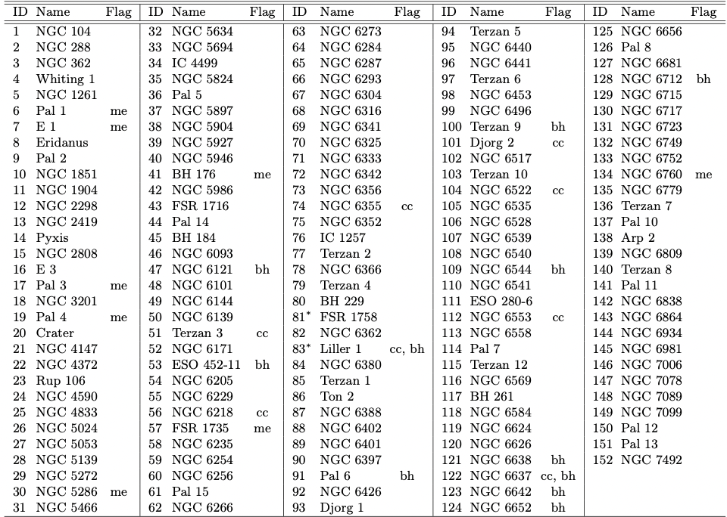

Ескерту: барлық ШТШ-лар параметрлері [152]-ден алынды, тек [151] деректерімен белгіленген ШТШ-дан басқа. Баған жалаушасында қосымша ақпарат бар: me - ШТШ олардың маңызды өлшеу қателіктеріне байланысты интеграциядан шығарылды, cc-ШТШ "соқтығысу" шарттарын қанағаттандырды, BH - ШТШ Орталық қара құрдыммен өзара әрекеттеседі.

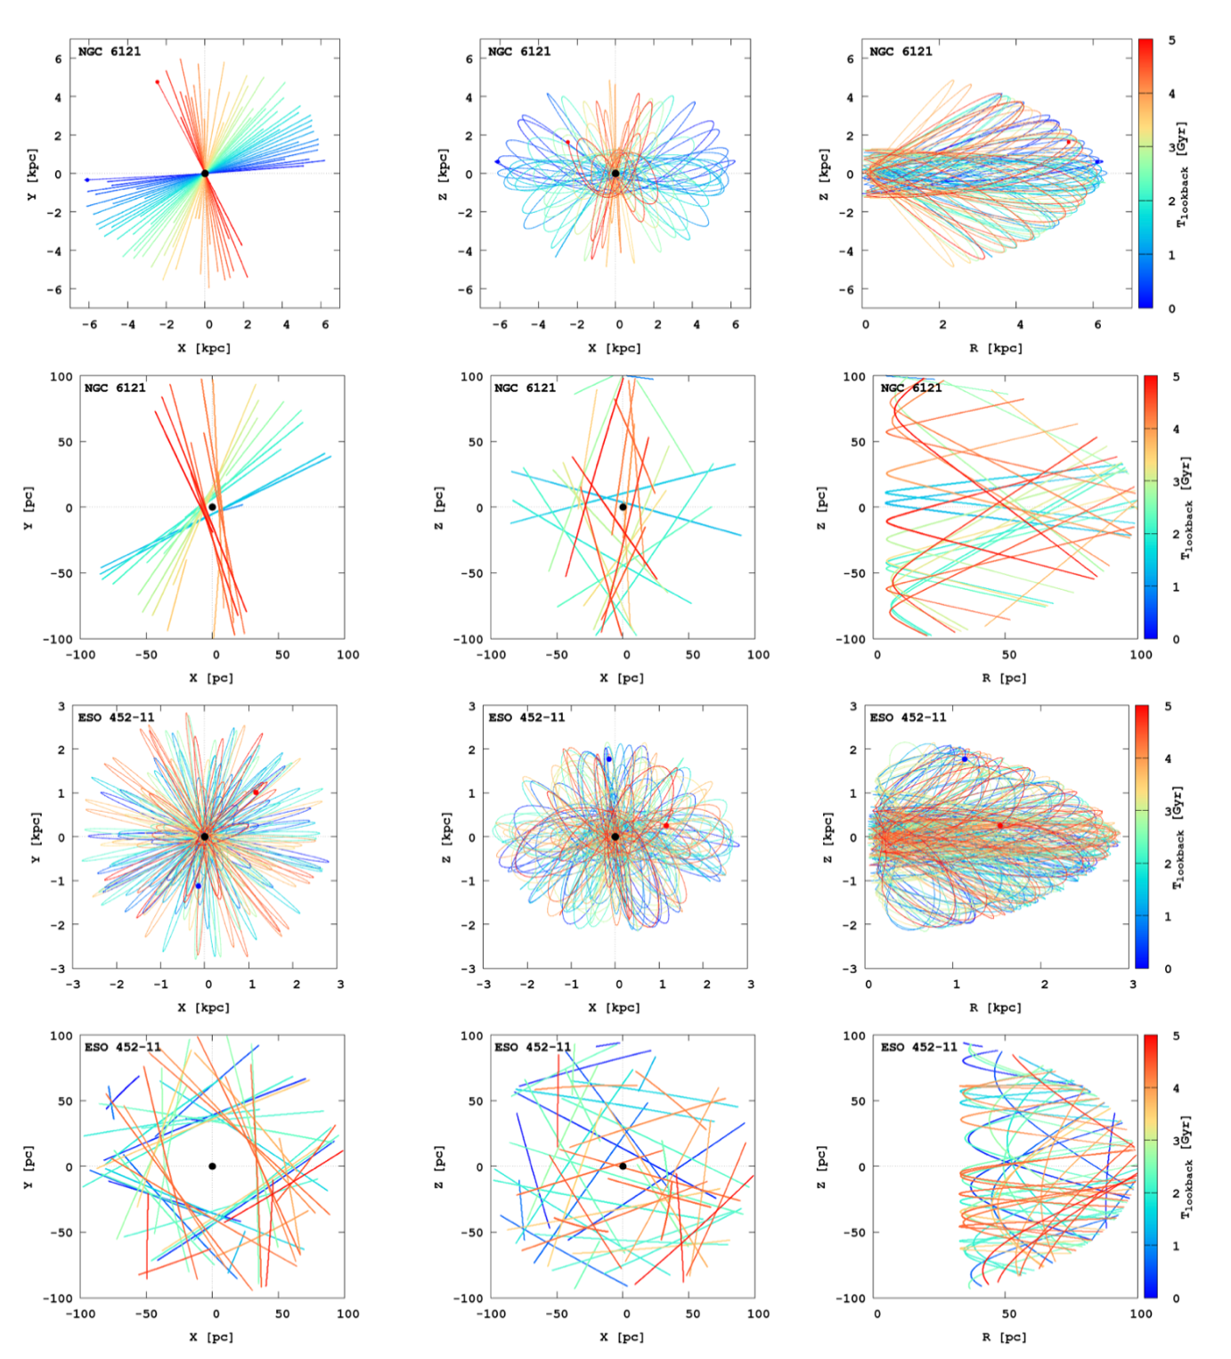

3.4 – сурет. NGC 6121 және ESO 452-11 ШТШ-лары (жоғарыдан төмен) X - Y жазықтығында (сол жақта), X - Z жазықтығында (ортасында) және Z - R жазықтығында (оң жақта) айналады, мұндағы R - галактикалық жазықтықтағы қашықтық

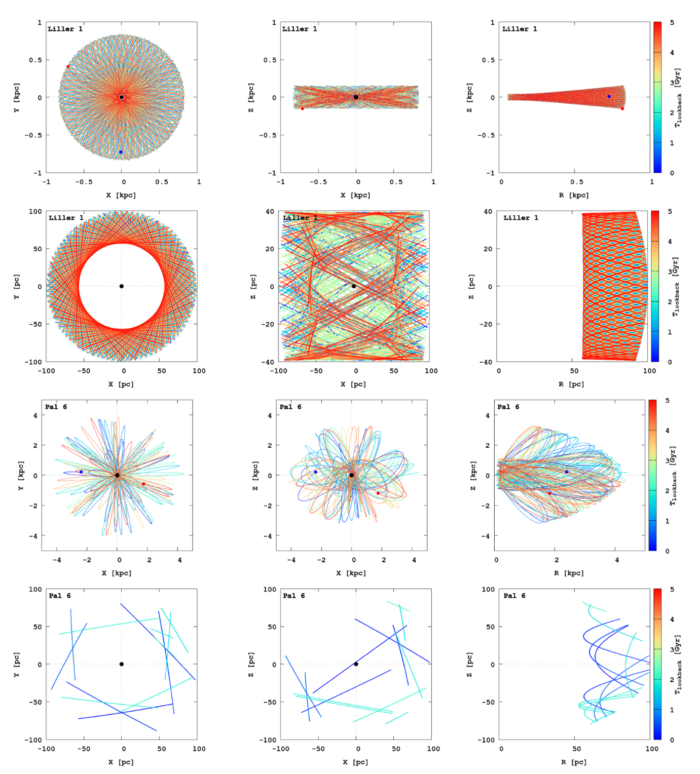

3.5 – сурет. Сипаттамасы 3.4 – суретте көрсетілгендей, бірақ Liller 1 және Pal 6 ЖШ үшін

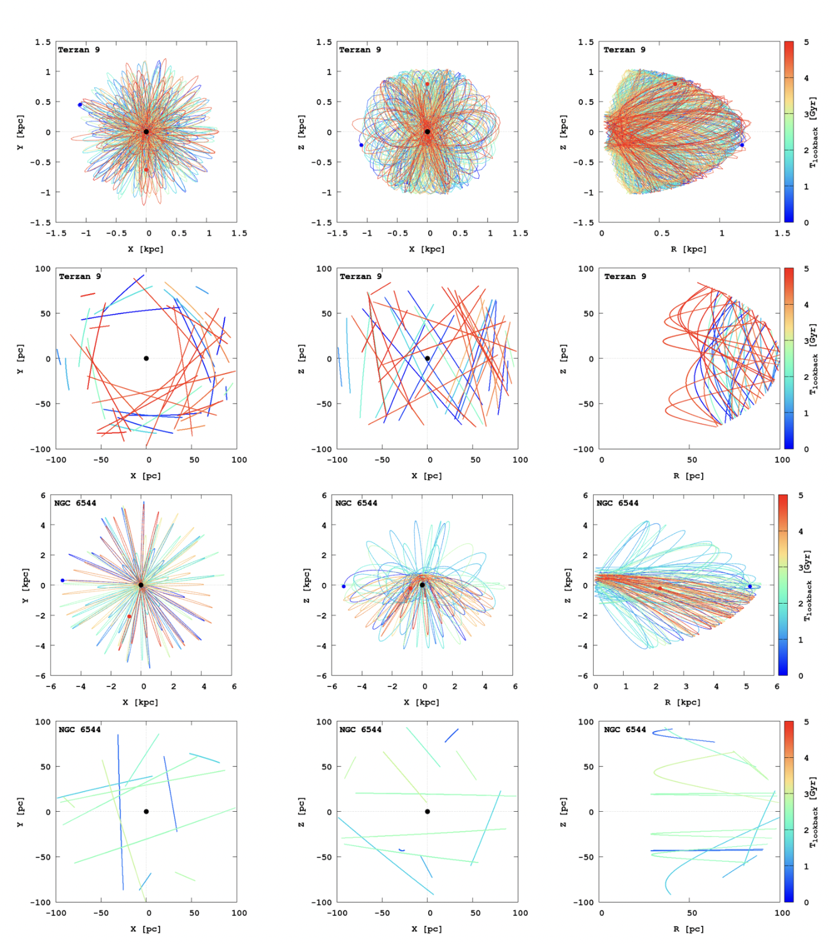

3.6 – сурет. Сипаттамасы 3.4 – суреттегі сияқты, бірақ Terzan 9 және NGC 6544 ЖШ үшін

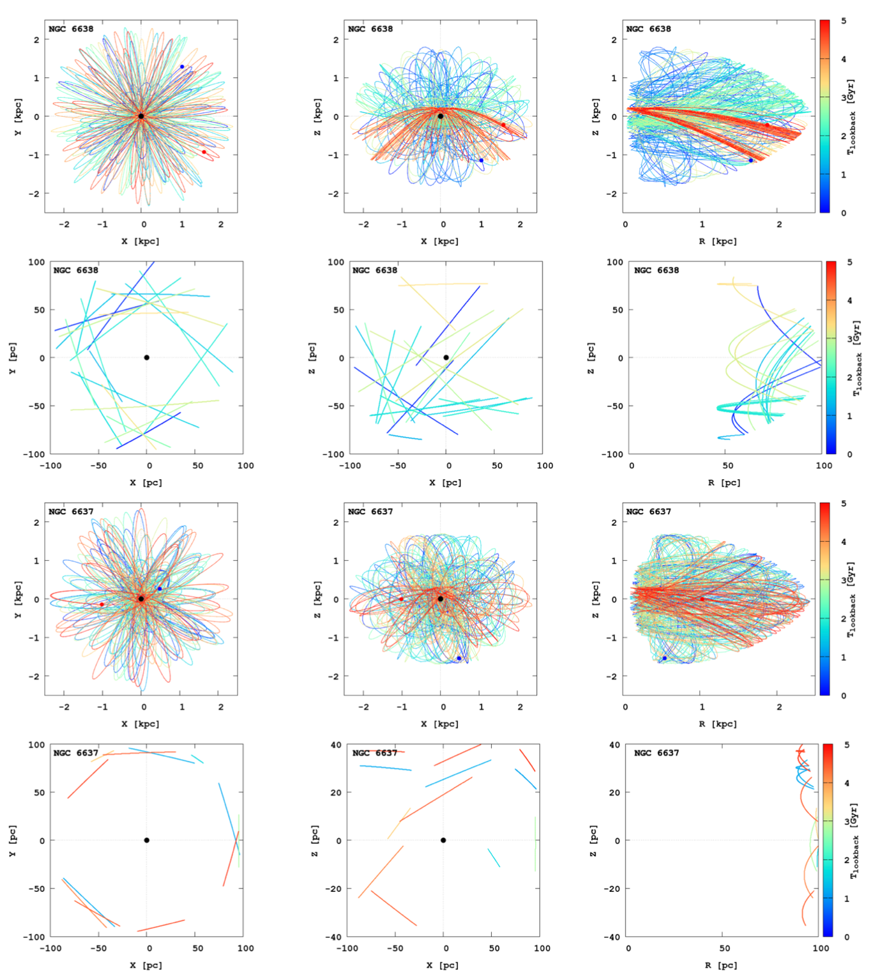

3.7 – сурет. Сипаттамасы 3.4 – суреттегі сияқты, бірақ NGC 6638 және NGC 6637 ЖШ үшін

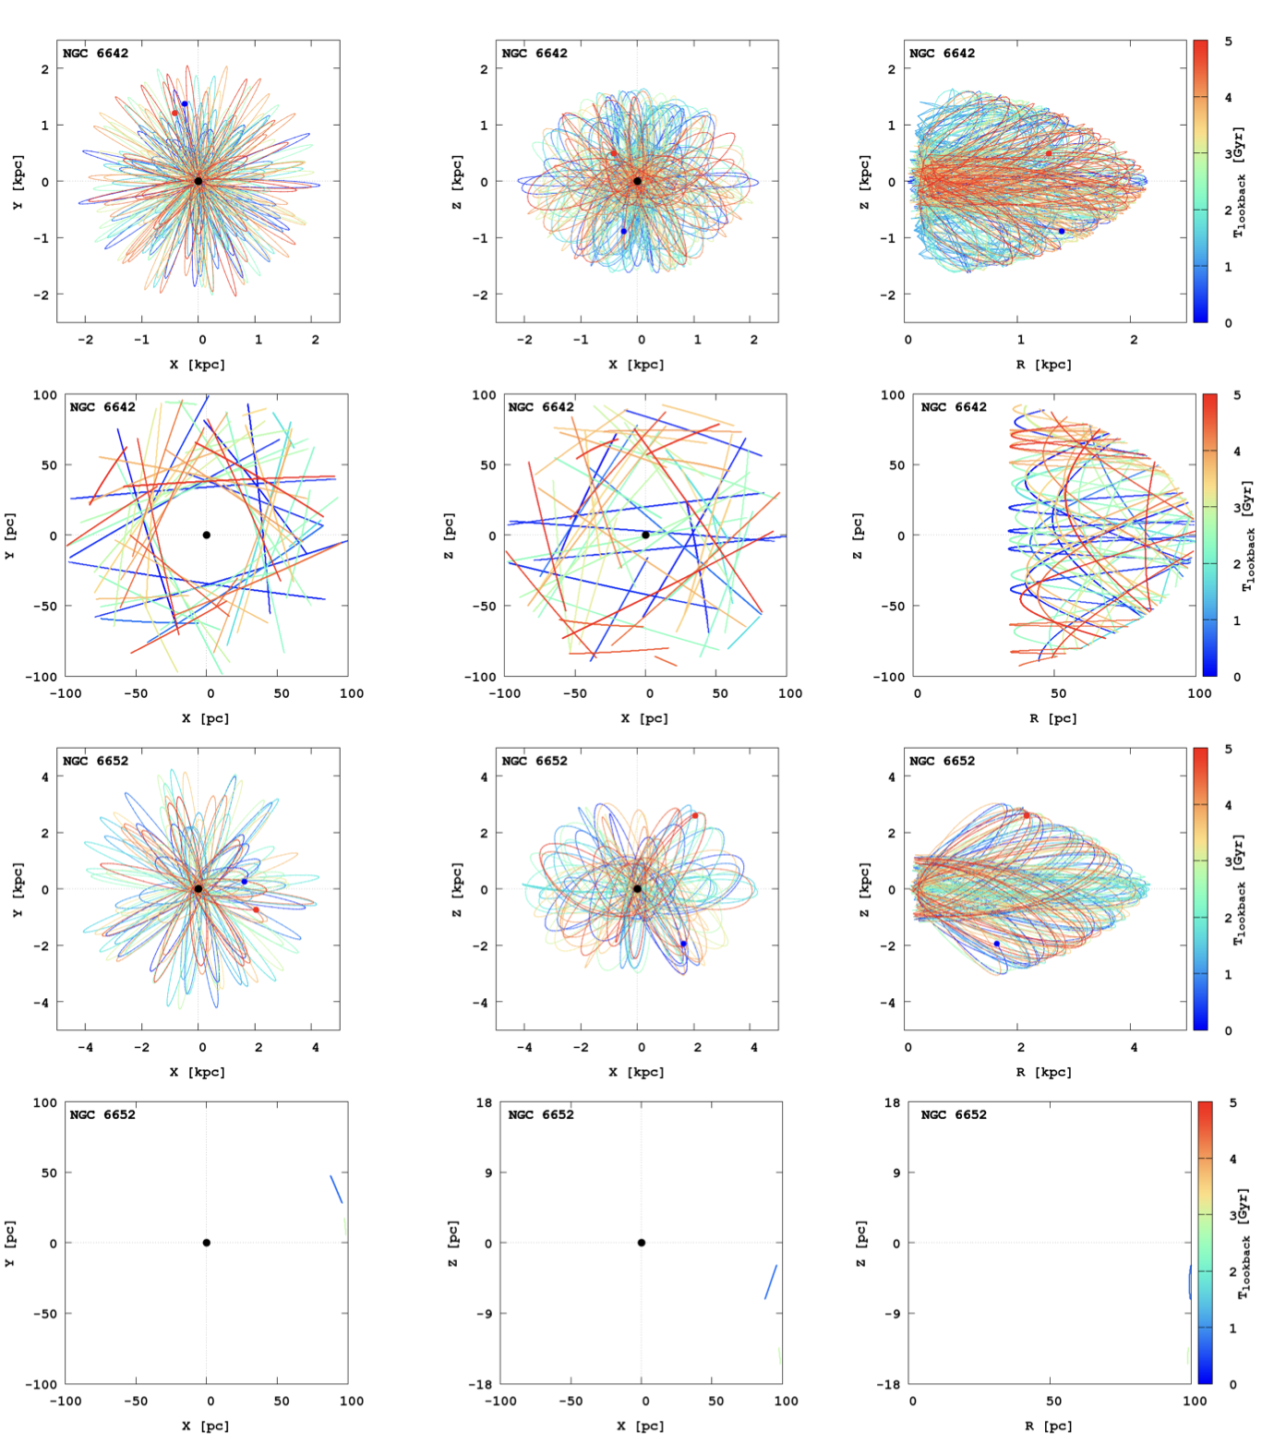

3.8 – сурет. Сипаттамасы 3.4 – суреттегі сияқты, бірақ NGC 6642 және NGC 6652 үшін

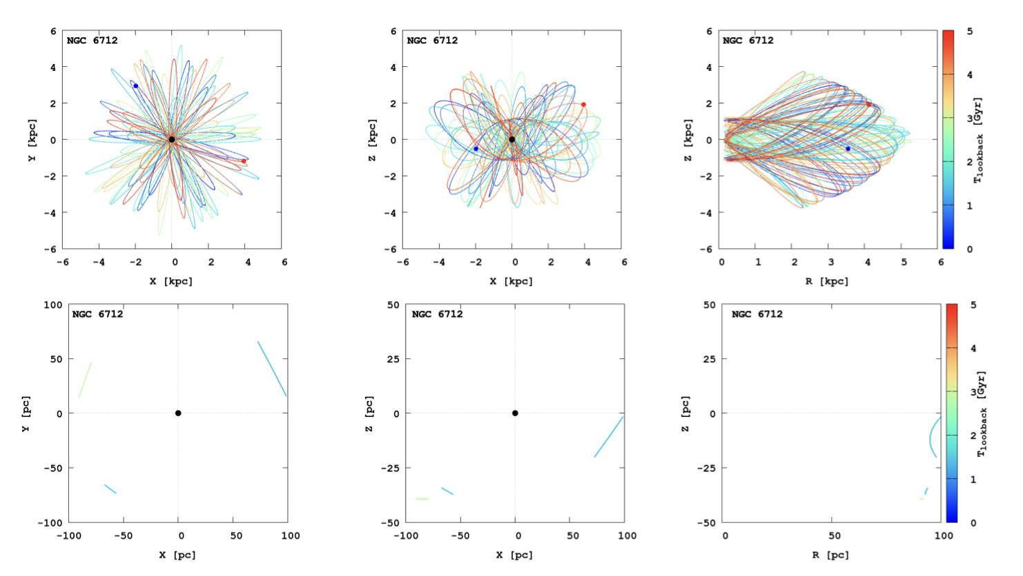

3.9 – сурет. Сипаттамасы 3.4 – суреттегі сияқты, бірақ NGC 6712 ЖШ үшін

4. ШОҒЫРЛАРДЫҢ ҚҰРАМЫНДАҒЫ ҚАРА ҚҰРДЫМДАР

Соңғы LIGO және Virgo обсерваториялары GW190521 қос қара құрдымның (ҚҚ) гравитациялық толқынын (ГТ) бақылауы нәтижесінде жұлдыздық массасы ҚҚ үшін соңғы соқтығысуы жоғарғы аралық массасы ${142}_{-16}^{+28}М_{⨀}$ массасымен толтырды [160]. Мұндай үлкен масса ҚҚ-ның тығыз жұлдыздық жүйелердегі иерархиялық бірігуі нәтижесінде пайда болуы мүмкін [161-169]. Динамикалық үйкеліске байланысты жұлдыздар шоғырындағы ҚҚ орталық бөлікке қарай ағылады [170, 171]. Бұл масса сегрегациясына әкеледі және қос жүйелер мен ондағы соқтығыстар динамикалық түрде қалыптасады [76, 172, 173]. Алайда, ядролық коллапспен аса жаңаның (АЖ) асимметриялық жарылысына байланысты аса жаңаның (АЖ) қалдықтары натальді итеру кезінде пайда болуы мүмкін [174-178]. Егер ҚҚ-дар жеткілікті күшті соққылар алса, массалық сегредация оларды шоғырдың ортасына алып келетін секілді, олар жұлдыздық шоғырдан сондай шығып кетеді [179, 180]. Сонымен бірге жұлдыздық массаның ҚҚ-ы галактикадан тыс [181, 182] және галактикадан [183-186], сондай-ақ үлкен магелландық бұлтының жас массивтік шоғырларында да байқалды [187-189].
Жұлдыздар шоғырының эволюциясына көптеген модельдеулер жүргізілді және жұлдыздар эволюциясы мен АЖ-ның жарылуы үшін әртүрлі нұсқаулар берілді. Бұл нұсқаулар жұлдыздық параметрлердің кең ауқымына, соның ішінде АЖ қалдықтарының шығарылу жылдамдығына әсер етеді. Нейтронды жұлдыздар сияқты ҚҚ үшін жоғары бастапқы итеруді болжайтын модельдеуде жұлдыздар шоғыры ҚҚ-ды сақтау үшін күреседі [190-192]. Шар тәрізді шоғырларда қара құрдымдардың байқалған үлесін сақтау үшін [193, 194] әр түрлі топтар қара құрдымдардың натальді жылдамдығын жасанды түрде төмендетуге жүгінді [180, 195-197]. Алайда, жұлдыздар мен аса жаңа жарылыстарының эволюциясындағы соңғы жетістіктер мұндай жасанды натальді көрсеткіштерін алу үшін міндетті емес болуы мүмкін деп болжайды [198, 173].
Кейбір аса жаңаларда ядро сығылған кезде тасталған материал аса жаңаның қалған бөлігіне кері түсуі орын алады [199]. Бұл соңғысының натальді соққысының жылдамдығын төмендетеді [176]. Жұлдыздар мен аса жаңалар жарылыстарының эволюциясын егжей - тегжейлі модельдеу астрофизикадағы бұрыннан келе жатқан мәселелер болып табылады [200]. N - дене кодтарында қолданылатын нұсқаулар имитациялық модельдеуге немесе бақылау шектеулеріне бағытталған өрескел модельдерге негізделген. Атап айтқанда, N-денелерді бұрынғы модельдеуде қолданылған жұлдыздар эволюциясы мен АЖ сипаттамалары шамамен [201] модельге негізделген және бұл соққы жылдамдықтың қосалқы масштабтауын қамтымайды. Әдебиетте бұл нұсқаулар жалғыз жұлдыздарға [202, 203] және жақын екілік жүйелердегі жұлдыздарға арналған [203, 203].
Жақында [204] NBODY6++GPU коды үшін жалғыз және екілік жүйедегі жұлдыздар нұсқауларын жаңартты [68]. Жаңартуларға метализмге тәуелді жұлдызды желдер кіреді [205, 206], ядролық коллапспен аса жаңаның [207, 208], резервтік масштабтағы натальді итеру [208-212], аса жаңаны электронды қарпумен, аккреция мен синтезден туындаған қалдық коллапс массаларымен және туа біткен соққымен қайта өңдеу [213, 214], жұптық тұрақсыздығы бар аса жаңа [215, 216] және ҚҚ-ның натальді спині [217]. Осындай күш - жігер басқа N - body кодтары аясында жасалды [208, 218, 219]. Жуырда [220] осы жалғыз жұлдыздар нұсқауларын phi-GRAPE/GPU тікелей тела - дене кодына енгізді [179, 78, 221, 134]. Атап айтқанда, бұл өзгерістер бізге ҚҚ-ның жұлдыздық массасы үшін қосалқы масштабтағы натальді шығарындыларын қарастыруға мүмкіндік береді. Бұл шығарылу жылдамдығын жасанды түрде төмендетпей, жұлдыздар шоғырындағы ҚҚ-ды ұстау үлесін арттыру үшін арна жасайды.
Бұл жұмыста біз АЖ-ның жұлдыздар шоғырының эволюциясына әсер етуінің әртүрлі әдістерінің әсерін зерттейміз. Біздің модельдік шоғырларымыз жұлдыздардың пайда болуының орталық шыңы тиімділігімен қалыптасады деп болжаймыз [114]. Біз бірдей бастапқы шарттармен үш модельдеу жиынтығын орындаймыз. Бірінші жиынтықта біз жаңартылған ДЖЭ-ні қолданамыз, бұл жарылыстың резервтік материалына байланысты ҚҚ-дар және нейтрондық жұлдыздардың белгілі бір үлесі үшін натальді шығарылудың төмендеуіне әкеледі. Екінші жиынтықта біз жоғары бастапқы соққыларға әкелетін ескі мәселені қолданамыз. Ақырында, үшінші жиынтықта біз ескі мағынаны қайтадан қолданамыз, бірақ соққыларды жасанды түрде елемейміз. Біз жұлдыздар эволюциясындағы бұл өзгерістер мен АЖ-ың пайда болуын болжау газдың лезде шығарылуынан кейін шоғыр эволюциясының нәтижесін қалай өзгертетінін зерттейміз.
Бұл мақала келесідей құрылымдалған. Біз жұлдыздар шоғыры моделін және N - денелерді модельдеуді 2 - ші бөлімде сипаттаймыз. Біз 3-ші бөлімде модельдік шоғырлардың эволюциясына алғашқы итерудің әсері туралы жаңа нәтижелерімізді ұсынамыз. 4-ші бөлімде біздің қорытындыларымыз бен талқылауларымыз берілген.

4.1. Модель және симуляция

[114] зерттей отырып [92] ЛГҮ-ге дейінгі жұлдыздар шоғырының модельдерін қолданамыз. Біздің модельдік жұлдыздар шоғыры [98] жартылай аналитикалық моделіне сәйкес орталық шоғырланған сфералық симметриялы газ шоғырында еркін құлау кезінде тұрақты тиімділікпен қалыптасады деп болжаймыз. Мұндай шоғырларда жұлдыздар қалдық газға қарағанда шоғырдың ортасында шоғырланған және тығыздық профилі тік болады. Демек, жұлдыздар шоғыры Ғаламдық ЖТТ - да 15 пайыз ғана өмір сүре алады, іс жүзінде галактикалық толқын өрісінің әсеріне тәуелді емес.
Біз ЛГҮ кезінде бастапқы жұлдыздық массасы $M_{*}=6*{10}^{4}M_{⨀}$ болатын $N_{*}$ = 104554 жұлдыздан тұратын жұлдыздар шоғырын қарастырамыз.. Модельдік шоғырлар 0,15, 0,17, 0,20 және 0,25-ке тең әртүрлі жаһандық ЖТТ-мен қалыптастқан жаһандық ЖТТ деп біз ЛГҮ - ге дейінгі жұлдыздарға айналдырылған $10a_{*}$ Пламмер шкаласы бойынша он радиустағы газдың массалық үлесін айтамыз. Біз жұлдыздардың гравитациялық потенциалындағы Вириалды тепе-теңдікті және қалдық газды қамтитын бастапқы жағдайларды жасаймыз. Берілген жаһандық ЖТТ үшін газ тығыздығының мәндері режимге сәйкес есептеледі. Біздің денемізді модельдеу ЛГҮ кезінде, жұлдыздар шоғыры асавириалды динамикалық күйде болған кезде басталады. Біз $0.08M_{⨀}≤m_{*}≤100M_{⨀}$ массасы шегінде жұлдыздың бастапқы массасы функциясын қолданамыз. Біз модельдеудегі барлық жұлдыздардың күн сияқты метализмі бар деп есептейміз (Z = 0,02). Бастапқы шарттар туралы толығырақ ақпаратты Шукиргалиевтің және басқалардың жұмысынан табуға болады [114].
Біздің модельдік шоғырлар Пламмер-Кузьминнің үш компонентті осимметриялық моделі [220] берген галактикалық потенциалда айналады, олардың параметрлері [154, 222] көрсетілген. Модельдік шоғырлар күннен галактоцентрлік қашықтықта дөңгелек орбитада қозғалады $R_{orb}$ = 8 178 пк [139] орбиталық жылдамдықтағы диск жазықтығында $V_{orb}$ = 234,73 км*с−1. Біз Якоби радиусын 13 теңдеуді қолдана отырып есептейміз [222]:

$r_{j}={(\frac{GM_{*}}{(4-β^{2})Ω^{2}})}^{1/3}$ (4.1)

мұндағы G - гравитациялық тұрақты, $β$ = 1,37 - қалыпқа келтірілген эпициклді жиілік, $Ω=V_{orb}/R_{orb}$ - дөңгелек орбитадағы жұлдыздар шоғырының бұрыштық жылдамдығы. Біз жоғарыда көрсетілген параметрлер үшін $r_{j}$ = 52,84 пк бастапқы мәнін аламыз. Шоғырдың жұлдыздық массасының жартысын қамтитын шоғырдың жарты массасының радиусы Якоби радиусының 5% құрайды, нәтижесінде $r_{h}$ = 2,64 пк пайда болады.
Біз жұлдыздардың кинетикалық энергиясына қарамастан Якоби радиусы $r_{j}$ шегінде болса, шоғырмен гравитациялық байланысты деп есептейміз. Біз гравитациялық байланысқан массаны (оны Якоби массасы, $M_{j}$ деп те атаймыз) және Якоби радиусын (4.1) теңдеуін қолдана отырып, әр түсірілім үшін итеративті түрде анықтаймыз, онда $M_{j}$ – ді ауыстырамыз:

$M_{j}=\sum{m_{*}(<r_{j})}$ (4.2)

Қазіргі массамен $m_{*}$ жұлдыз шоғырдан жеке жұлдыз массасы.
Біз phi - GRAPE/GPU кодының тікелей N-денелерін қолдана отырып модельдейміз [179, 78, 221]. Біз 12,5 миллиард жылға дейін жұмыс істейміз, бұл шар тәрізді шоғырлардың әдеттегі жасына сәйкес келеді [223] немесе шоғырлардың массасы 50$M_{⨀}$ төмен болғанша. Біздің модельдеулерімізде галактика орталығы анықтамалық жүйенің бастамасы болып табылады. Біз барлық жұлдызды нысандарды модельдеуде сақтаймыз, тіпті олар шоғырлардан асып кетсе де. Шоғырлардың орташа тығыздығы галактикалық өрістің орташа тығыздығымен салыстырылған кезде, шоғырдың центрі енді нақты анықталмайды. Сондықтан біз Якоби шоғырының массасы 50$M_{⨀}$ нен аз болғанда тоқтатамыз.
Біздің модельдеулерімізде біз екілік жүйелерді қолданбаймыз. Оның орнына біз масштабтау радиусы ≈ 41 а.б болатын гравитациялық потенциалды жұмсартуды қолданамыз. Дегенмен, бұл кейбір модельдеулерде шоғырлар орталығында бірнеше ҚҚ жүйелерінің пайда болуын тоқтатқан жоқ. Сондықтан кейбір модельдеу әлі аяқталған жоқ. Осындай жасанды жүйелердегі объектілердің тізімі 4.2 – бөлімнің соңында көрсетіледі.
Әрі қарай, жаңартылған ДЖЭ қолданатын модельдеудің бірінші жиынтығы "жаңа ДЖЭ"деп аталады. Ескі ДЖЭ−ні қолданатын және жоғары туа біткен соққысы бар екінші жиынтық Максвеллдің 265 км*с⁻¹ жылдамдығының дисперсиясынан алынған [191] "ескі ДЖЭ" деп аталады. Ақырында, ескі мағынаны тебусіз қолданатын үшінші жиынтық ескі деп аталады.

4.2. Қара құрдымдардың шоғырдағы әсерлері мен үлесі

Біздің 𝑁-денені модельдеу ЛГҮ-ден кейін басталатындықтан, біздің модельдік шоғырларымыз басында бірден кеңейеді [114, 83, 224, 225]. 4.1 – суретте Якоби массасы (жоғарғы панель), жарты масса радиусы (ортаңғы панель) және жұлдыздың орташа массасы (төменгі панель) уақытқа байланысты көрсетілген. Жұлдыздың орташа массасы кластерлер $M_{j}$ байланысты массасының J байланысты жұлдыздар санына қатынасы ретінде анықталады (яғни Якоби радиусында). Қызыл, көк және қара сызықтар суреттің кілтінде көрсетілген үш модель жиынтығын білдіреді. Сызық стильдері әртүрлі SFE-ге сәйкес келеді. Жоғарғы панельдегі жасыл нүктелі сызық барлық байланысты және экрандалған жұлдыз нысандарын қоса алғанда, жалпы жұлдыз массасын білдіреді. Жұлдыздар шоғырының эволюциялық траекторияларын шағын және үлкен уақыт шкаласында көру үшін біз тік сызықпен көрсетілген 1 жасқа дейінгі (кейінгі) 𝑥 осі үшін логарифмдік (сызықтық) шкаланы қолданамыз. 1 жылдан кейінгі сызықтық шкала кластердің еру динамикасындағы айырмашылықты көруге мүмкіндік береді. Төменгі панельдің Тік осі 0,6 𝑀⊙ төмен (жоғары) сызықтық (логарифмдік) масштабта екі бөлікке бөлінеді.
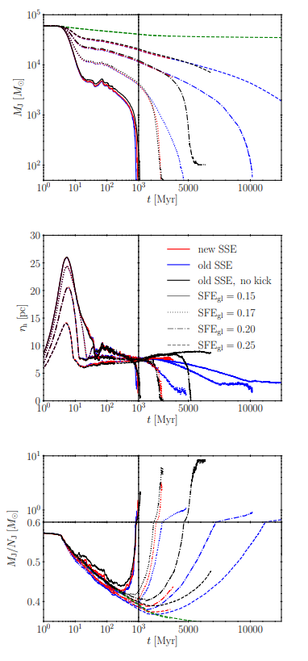

4.1 – сурет. Якоби массасы (жоғарғы сол жақ панель), жарты масса радиусы (жоғарғы оң жақ панель) және жұлдыздың орташа массасы (төменгі панель) уақытқа байланысты көрсетілген. Қызыл, көк және қара сызықтар модельдеудің үш жиынтығын білдіреді. Жасыл сызық байланысқан және шығып кеткен жұлдыздарды қоса алғанда, жалпы жұлдыз массасын білдіреді. Сызықтардың әртүрлі стильдері 0,15, 0,17, 0,20 және 0,25-ке тең жаһандық ЖТТ мәндерін көрсетеді. X өсі 10³ миллион жылдан төмен (жоғары) логарифмдік (сызықтық) масштабта. Төменгі панельдің осінде 0,6" төмен (жоғары) сызықтық (логарифмдік) шкала бар

Шоғырдың жарты массасының радиусы эволюцияның алғашқы бірнеше миллион жылында айтарлықтай артады. Бұл кезеңде шоғырлардың массасының жоғалуы негізінен жұлдызды желдің әсерінен болады, бұл төменгі панельде көрінетін орташа жұлдыз массасындағы таяз үстірт түрінде көрінеді. АЖ-ның жарылыстары ≈ 3 миллион жылдан кейін басталып, жұлдыздардың орташа массасының төмендеуін тездетеді. Алғашқы ұшатын жұлдыздар Якоби радиусын кесіп өткенде, байланысты масса ≈ 5 миллион жылдан кейін тез азаяды. Бұл шоғырлар ~ 20 миллион жыл ішінде жаңа квази тепе-теңдік күйіне жеткенге дейін жарты масса радиусының тез төмендеуіне әкелді. Біз мұны байланысты массаның уақытша эволюциясындағы үстірт ретінде қарастыра аламыз. Осы нәтижені ескере отырып, біз газдың шығуына динамикалық реакция ретінде анықталған қарқынды релаксация 𝑡 = 20 миллион жыл ішінде аяқталады деп болжаймыз [114]. Біздің модельдеулерімізде байқалатын күшті релаксация кезіндегі шоғырлардың жалпы динамикасы алдыңғы зерттеулерге сәйкес келеді [114, 83, 225, 226, 100].
Кинетикалық энергиясы ең аз байланыспаған жұлдыздардың кіші тобы ата - аналық шоғырлардың айналасындағы айналмалы орбиталарда болуы мүмкін [227-229]. Олар энергетикалық байланысты болмаса да (галактикалық потенциал олардың динамикасын басқарады), эпициклді қозғалысына байланысты Якоби радиусын мезгілді кесіп өтуі мүмкін [230, 222]. Бұл кезде олардың массалары біздің байланысты массалық есептеулерімізге қосылады. Біз мұны 20 миллион жылдан кейін пайда болатын байланысқан шоғырлардың массалары мен жарты массалық радиустар үлгісіндегі шамалы тербелістер ретінде қарастырамыз. Жұлдыздардың тығыздығы төмен болғандықтан, бұл тербелістер ең төменгі жаһандық ЖТТ шоғырларында айқынырақ болады.
Шоғырлар өзінің жаңа вириалдық тепе-теңдігіне жеткенде, оның эволюциясы негізінен екі дененің релаксация механизмдерімен [231-234] және галактикалық толқындарды жоюымен анықталады [229, 114]. Осы кезеңде жұлдыздар өздерінің энергиясын жақын соқтығысу арқылы алмасады. Массасы жоғары жұлдыздар кинетикалық энергиясын массасы төмен жұлдыздарға береді. Массасы аз жұлдыздар шоғырлардан шығарылады, ал массасы көп заттар шоғырлардың ортасына түседі, нәтижесінде жаппай сегрегация пайда болады [170, 171]. Бұл төменгі панельде көрсетілгендей жұлдыздар шоғырының ішіндегі орташа жұлдыздық массаның ұлғаюы ретінде байқалады.
Әрі қарай, біз 1 миллиард жылға дейінгі (кейінгі) динамиканы ерте (ұзақ мерзімді) эволюция ретінде қарастырамыз және осы екі кезең үшін ЖДЭ жаңартуларының әсерін бөлек талқылаймыз.

4.3. Ерте эволюция

4.1 – суретте жеке жиынтықтардағы модельдердің эволюциялық траекториялары ерте кезеңде бір - бірінен айтарлықтай ерекшеленбейтінін көрсетеді. Бірдей ЖТТ модельдері арасындағы ең маңызды айырмашылықтар төменгі панельде көрсетілгендей жұлдыздардың орташа массаларында байқалады.
Біз шоғырлардың қасиеттерін толығырақ t = 100 миллион жылмен салыстырамыз, бұл қорлау релаксациясынан әлдеқайда кеш, бірақ ұзақ мерзімді эволюциядан бөлек болу үшін жеткілікті ерте. Біздің барлық шоғырлық модельдеріміз белгілі бір уақыт аралығында квази тепе - теңдік күйінде болады. 4.2 – cуретте ЖТТ-ге байланысты $F_{b}$ массасының және $f_{b}$ санының үлестері көрсетілген. Байланысты массаның (санның) үлесінен кейін объектілердің байланысты массасының (санының) жалпы жұлдыз массасына (санына) қатынасы:

$F_{b}=\frac{M_{j}\left(t=100Myr\right)}{M_{*}}$ (4.3)

$f_{b}=\frac{N_{j}(t=100Myr)}{N_{*}}$ (4.4)

Көріп отырғанымыздай, бұл шамалар кез келген берілген ЖТТ мәні үшін бір-бірінің бірнеше пайызында ғана болады.

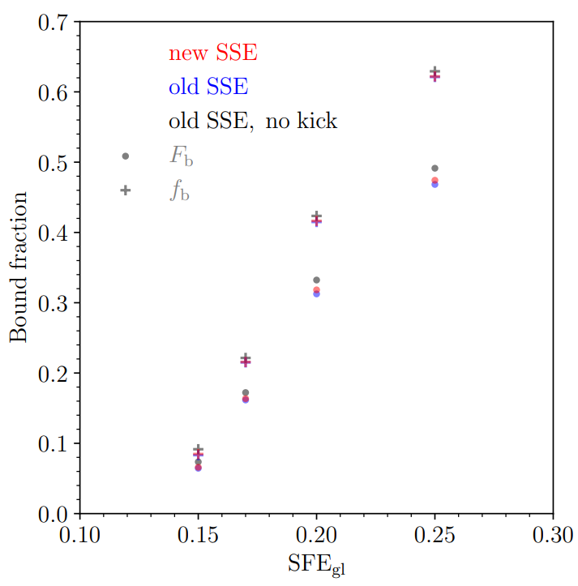

4.2 – сурет. Ғаламдық ЖТТ функциясы ретінде ЛГҮ-ден 100 миллион жыл өткен соң байланысты объектілердің массасы (нүктелері) және саны (импульстік)

4.3 – суретте ЖТТ - ге байланысты жұлдыздың орташа массасы көрсетілген. Ескі ДЖЭ-ді жоғары (жоқ) туа біткен соққылармен өңдеу ең төменгі (ең жоғары) орташа массаны береді, ал жаңа ДЖЭ олардың арасындағы мәндерді береді. Жұлдыздың орташа массасы ұсталған АЖ қалдықтарының үлесін көрсетеді. Атап айтқанда, АЖ-дің наталды тепкілер елемейтін модельдер жұлдыздардың ең жоғары орташа массасына ие (қара), бұл НЖ қалдықтарының ең жоғары мөлшерін көрсетеді. Екінші жағынан, наталды тепкілер жоғары модельдер барлық АЖ қалдықтарын шығарады, нәтижесінде жұлдыздардың орташа массасы төмен (көк). 0,15-тен басқа барлық ЖТТ мәндері үшін итерілмеген кластерлердегі орташа массалар барлық жұлдызды объектілердің, соның ішінде көлденең қатты сызықтармен көрсетілген қашып кеткен жұлдыздардың орташа массасына ұқсас. ЖТТ = 0,15 мәні ЛГҮ-ден кейінгі кластердің өмір сүруінің минималды мәнін білдіреді. Күшті релаксацияның соңында жұлдыздардың тығыздығы төмен болғандықтан, ең үлкен массасы бар объектілер шоғырда қалуы мүмкін [113], бұл жұлдыздардың орташа массаларының жоғарылауына әкеледі.

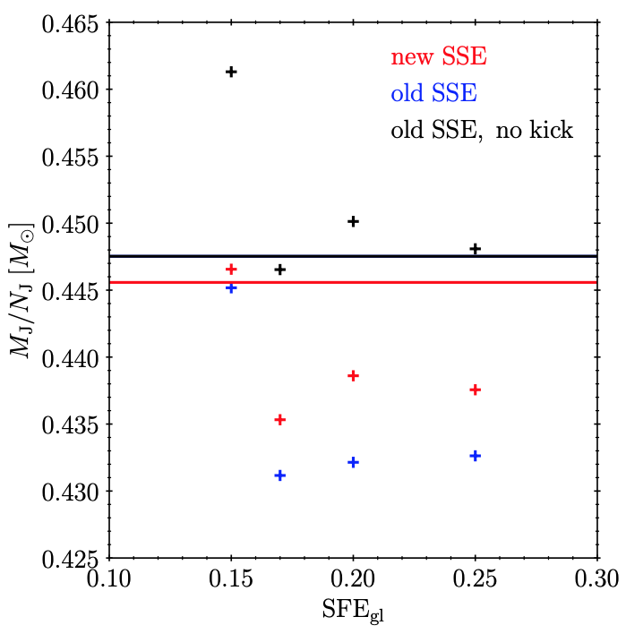

4.3 – сурет. Ғаламдық ЖТТ функциясы ретінде ЛГҮ-ден 100 миллион жыл өткен соң модельдік шоғырлардың орташа жұлдыздық массасы. Көлденең сызықтар барлық жұлдыздық объектілердің орташа массасын, соның ішінде байланысты және байланысты емес жұлдыздарды, сондай-ақ ескі және жаңа ДЖЭ қалдықтарын көрсетеді

4.2 – суретте көрсетілген байланыс массаның (мөлшердің) үлестеріндегі айырмашылықтар 4.4 – суретте НЖ және ҚҚ–дар үшін ұсталу үлесі n–мен түсіндіріле алады. Ұсталу үлесі n барлық Якоби радиустағы қалдық ҚҚ немесе НЖ үлесі болып табылады. Наталды тепкілер жоғары модельдерде АЖ қалдықтары қалмағандықтан, біз бұл жиынтықты салыстыруларда қарастырамыз. НЖ және ҚҚ ұсталу үлестері ЖТТ-ге қатысты "ескі ДЖЭ, соққысыз" жағдайындағы байланысты санның үлесімен бірдей қатынасты ұстанады. НЖ-ларды жаңа модельдерде ұсталу үлесі 5% -дан аз. Ұсталған ҚҚ үлесінің қайта құлау өлшемі тепкі алатын ҚҚ санына сәйкес келеді.
Осылайша, жаңа және ескі ұсталу үлестері бар шоғырдың ерте эволюциясы бір-біріне ұқсас болады, себебі НЖ және ҚҚ жиынтық массалық үлесі шоғырдың жалпы массасының бірнеше пайызын құрайды. Алайда, біз ұзақ мерзімді эволюцияны қарастырған кезде бұл жағдай өзгереді.

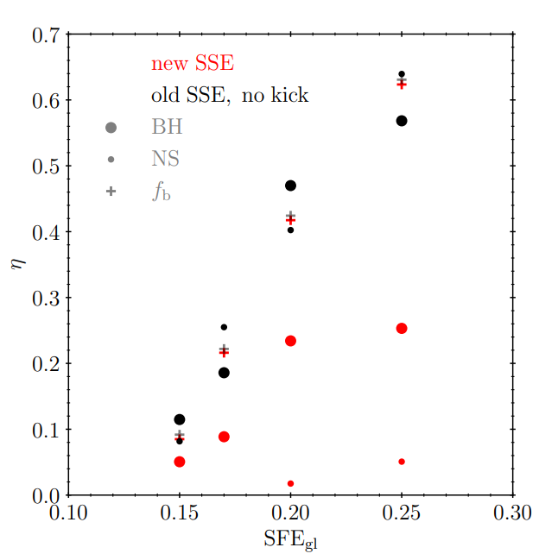

4.4 – сурет. ҚҚ және НЖ ұсталу үлесі наталды тепкілерді есепке алмайтын ескі ДЖЭ және резервтік масштабтағы жаңа ДЖЭ бар модельдер үшін. Түстер модельдер жиынтығына сәйкес келеді, ал таңбалар кілтте көрсетілгендей t = 100 миллион жыл ішінде ҚҚ, НЖ және барлық жұлдыздардың ұстау үлестерін көрсетеді

4.3.1. Ұзақ мерзімді эволюция

Эволюцияның алғашқы кезеңдеріндегі "жаңа ДЖЭ модельдері" "ескі ДЖЭ модельдеріне" жақын болғанымен, олардың ұзақ мерзімді динамикасы "ескі ДЖЭ", тепкісіз модельдеріне жақын болады. Оның себебі ҚҚ-дың массивтік объектілер ретінде болуы жұлдыздар шоғырының ұзақ мерзімді эволюциясына айтарлықтай әсер етіп, массалық сегрегацияны жеделдетеді. Бұл өз кезегінде жұлдыздар шоғырының ыдырауын тездетеді. Бұл модель шоғырларының орташа жұлдыздық массасында суреттелген (4.1 – сурет, төменгі панель) "ескі ДЖЭ, итерусіз" және "жаңа ДЖЭ" модельдер жиынтығына сәйкес келетін қара және қызыл сызықтар қысқа уақыт ішінде өте жоғары болуы мүмкін. Керісінше, көк сызықтар ешқашан 1 Күн массасына жетпейді, өйткені бұл шоғырларда НЖ немесе ҚҚ жоқ.
4.5 – суретте ҚҚ және НЖ-дың уақытқа байланысты массаға қосқан үлесі көрсетілген. 4.5 – суреттің стилі 4.1 – суретпен бірдей. Соққысыз модельде шоғырлар массасының 2 пайыздан астамы ҚҚ-дан және бір пайыздан астамы НЖ-дан келеді. Соққылар болмауына байланысты бұл фракциялар жасыл сызықтармен көрсетілген, бұл ҚҚ және НЖ-тегі туу деңгейін көрсетеді. Егер біз жаңартылған қайта құлайтын натал тепкі нұсқасын қолданатын болсақ, онда массаның шамамен бір пайызы ҚҚ - да қалады, ал НЖ үлесі он есе аз болады. ҚҚ-ға жақын кез-келген жұлдыз кинетикалық энергияға ие болады, ал ҚҚ баяулап, массаның сегрегациясын тездетеді. Бұл 4.5 – суреттің жоғарғы панелінде көрсетілген ҚҚ массалық үлесінің жылдам өсуінен көрінеді. "Ескі ДЖЭ, тепкісіз" шоғырлар эволюциясының соңында НЖ массасының үлесінің тез төмендеуін 4.5 – суреттің төменгі жағындағы кескіннен байқай аламыз. Бұл НЖ және ҚҚ шығарылымының нәтижесін көрсетеді, себебі ҚҚ–ның ішкі жүйесі шоғырдың ортасында қалыптасады.

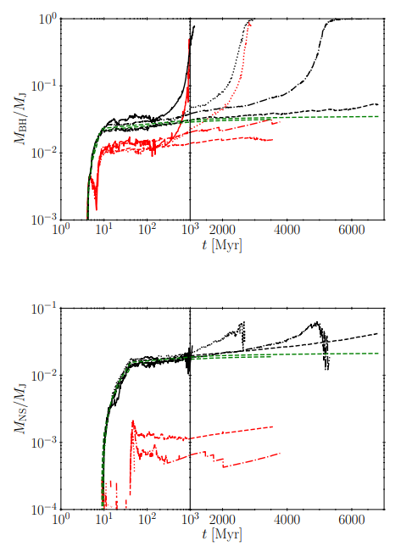

4.5 – сурет. Уақыт функциясы ретінде байланысты ҚҚ (жоғарғы панель) және НЖ (төменгі панель) массаларының үлестері. Суретте көрсетілген сызық стильдері мен түстер 4.1 – суреттегідей жасалды. Біз "ескі ДЖЭ" өткізіп жібереміз, себебі оларда босану жүктемесінің жоғары болуына байланысты АЖ қалдықтары жоқ. Жасыл сызықтар ҚҚ және НЖ - дағы массаның үлесін көрсетеді, егер де модельдік шоғырлар дамып, ішіндегі барлық жұлдыздарды сақтап қалатын жағдайда

4.6 – суретте уақыт өте келе өзгеретін Якоби радиусында өмір сүретін ҚҚ-дар саны көрсетілген. 4.6 – суретте көрсетілгендей, мұндағы жаңа ДЖЭ-ні қолданған кезде шоғырлардағы ҚҚ саны ЖТТ мәніне байланысты 30-ға жетуі мүмкін. 4.7 – суретте уақыт функциясы ретінде ҚҚ-дар үшін жарты масса радиусының байланысқан шоғыр радиусына қатынасы көрсетілген. 4.7 – суреттен көретініміз, бұл жердегі қатынас ҚҚ-ды сақтайтын барлық модельдерде бірдей болады. Эволюцияның алғашқы кезеңдерінде ол 1 - ге жақын болды, яғни бұл дегеніміз ҚҚ-дар үлесі бүкіл шоғырда бірдей екенін көрсетеді. Содан кейін бұл қатынас ЛГҮ-ден кейін 10² -ден 10³ миллион жылға дейін тез төмендейді, бұл жағдай жаппай сегрегациядан туындайды. Қызмет ету мерзімінің соңында біздің модельдік шоғырларда r_50, ҚҚ/r_h = 1 қатынасымен белгіленген ҚҚ-дар ғана қалады. Бұл "қараңғы шоғыр" фазасына жақындауды еске түсіреді [235].

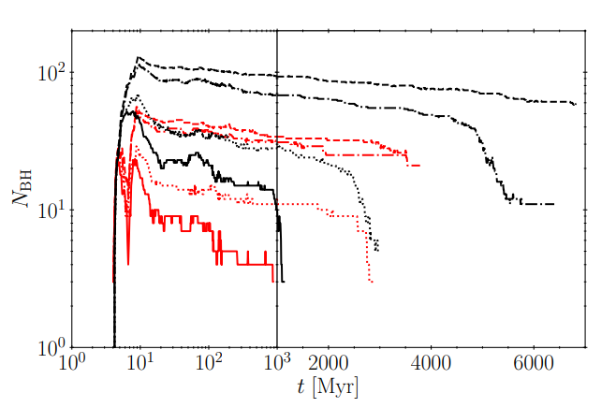

4.6 – сурет. Бастапқы соққыларды елемейтін ескі ДЖЭ және резервтік масштабтағы жаңа ДЖЭ бар модельдер үшін сақталған SHSH санының динамикасы. Кескіндегі түстер модельдер жиынтығына сәйкес келеді, ал сызық стильдері 4.5 – суреттегі әртүрлі ЖТТ модельдерге сәйкес келеді

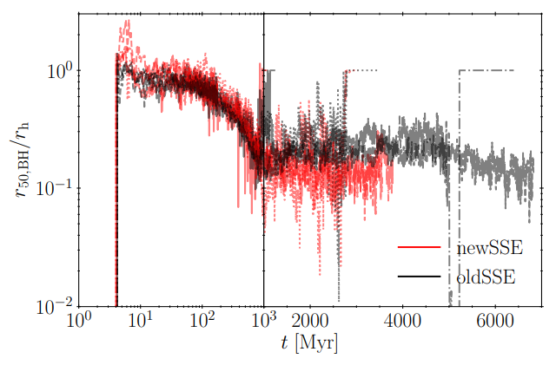

4.7 – сурет. ҚҚ ішкі жүйелерінің жартылай массалық радиустарының фракциялар түріндегі эволюциясы "ескі ДЖЭ, тепкісіз" және "жаңа ДЖЭ" модельдері үшін жартылай массалық радиустарды шоғырлайды. Түстер модельде көрсетілген модельдер жиынтығына сәйкес келеді. Сызық стильдері әртүрлі ЖТТ үлгілеріне сәйкес келеді

ҚҚ ішкі жүйелерінің осындай қалыптасуы олардың арасында қысқа қашықтықтағы қос және бірнеше жүйелердің пайда болуына әкеледі. Гравитациялық потенциалдың жұмсартылуына байланысты біздің модельдеуде енгізілген жұмсарту шкаласындағы ұзындығы N ≈ 41 А.е. шамасындағы динамиканы шеше алмайды. Шоғырдың ортасында жинақталған кейбір ҚҚ модельдеулерінде ықтимал жұмсартуға қарамастан гравитациялық потенциал болады және олар бір-бірінен ажырай алмайды. Осылайша, модельдік шоғырларда өте тығыз ҚҚ жүйелері пайда болды және оларда бірнеше ҚҚ - дар сақталды.
«Жаңа ДЖЭ» модельдеуінде тек 0.15 ЖТТ модельдерде ғана ҚҚ–дар болмайды. ЖТТ = 0.17 модельдерде массасы 28,3 Күн массасы болатын иерархиялық үштік ҚҚ жүйесі ғана қалады. ЖТТ = 20 соңғы 3,88*10⁹ жыл кезеңінде 2 кіші қос ҚҚ - дар қалады, олар центрге жақын және 200 парсек қашықтықта болады. Осы уақытта М_j = 5480 Күн массасындай шоғырда 21 ҚҚ және 3 НЖ болады.
Кіші ҚҚ жүйелері деп біз олардың динамикасын анықтай алмайтын жұмсарту ұзақтығы шкаласымен салыстыруға болатын өлшемі бар екілік немесе бірнеше жүйелерді айтамыз. Ықтимал жұмсартуға байланысты ҚҚ-дар қайтару үшін жеткілікті жеделдету соқтығысуды сезіне алмайды. Демек, бұл дегеніміз күшті ҚҚ жүйелері біздің модельдеулерімізде жоғалып кетпейді. Керісінше, оның орнына олар ұзақ уақыт бойы бір-бірінің гармоникалық әлеуетінде ауытқып келеді.
Осылайша, біздің модельдеу көрсеткендей, тіпті ашық шоғырларда тығыз ҚҚ -дар жүйелерін құра алады. Алдыңғы жұмыстар осындай тығыз ҚҚ жүйелерге қол жеткізді [236, 237], бірақ тек бастапқы қос жүйелердің болуын болжайды [238, 239]. Алайда, біз модельдеуде қолданатын қысқа қашықтықтағы потенциалдың әлсіреуіне байланысты, біз қос немесе бірнеше жүйелердің егжей-тегжейлі эволюциясын біздің кодпен модельдей алмаймыз. Бұл болашақ жұмыстың тақырыбы болады.

4.3.2. Нәтижелерді жорамал бақылау

Жұлдызды жүйелерді сандық модельдеуден кейін олардың шынайы бақылауларға қаншалықты ұқсас келуі мүмкін деген сұрақ туындайды. !рине, модельденген кластер құрылғының ішінде сандық түрде сақтаулы, енді біз алынған нәтижелерді аспан сферасына жорамал проекциялап көреміз. Ол үшін бізге белгілі бір координаттар жүйесінен екіншісіне өтуді қолданамыз [243]. Алайда, ғарыштағы басқа факторларды ескеру керек. Мысалы, Күннің өзі тұрған ортадағы жергілікті тыныштық стандарты (LSR) және Күннің оған қатысты қозғалысы сияқты.
Симуляциядан шығыс деректерін аламыз. Шығыс деректері әр уақыт мезеттегі мәндерін (снапшот) шығыс файлдарға тіркеп отырады. Ал шығыс файлдарында Кесте 2 дегі мәліметтер берілген болады. Оған қоса, әр шығыс файлдарының басында 3 жол беріледі: Снапшот номері, Снапшоттағы жұлдыздар саны және кластердің сол мезеттегі жасы.

Кесте 2.
Кодтағы белгіленуі | Белгіленген мәні | Өлшем бірлігі
ind | Жұлдыздардың атауы (нөмірленуі)
m | Берілген бір жастағы масса | NB
x,y,z | Декарттық координаттар (Галактиканың ортасынан есептегендегі) | NB
vx,vy,vz | Декарттық жылдамдықтар (Галактиканың ортасына қатысты) | NB
m0 | Бастапқы массасы | NB
ZZZ | Жұлдыздың металлдылығы
t0 | Жұлдыз түзілген уақыты | NB
event | Жұлдыз түрі
SSE MAss | Жұлдыз массасы | M_{КҮН}
SSE Spin | Өз өсімен қозғалысы
SSE Rad | Жұлдыз радиусы | R_{КҮН}
SSE Lum | Жұлдыз жарықтылығы | L_{КҮН}
SSE Temp | Жұлдыз температурасы | Кельвин K
SSE MV | Абсолютті жұлдыздық шамасы
SSE BV | Түс көрсеткіші

Біз Жергілікті Тыныштық Стандарты (LSR) деп аталатын декарттық галактоцентрлік координаттарды жұлдызды астрономиядағы координаттар жүйесінің шығу тегін анықтайтын кеңістіктегі нүктені енгіземіз [243, 247].

X_{LSR}=8178 pc (+-13pc), Y_{LSR}=0.0 pc, Z_{LSR}=0.0pc
VX_{LSR}=0.0 km/s, VY_{LSR}=234.737 km/s, VZ_{LSR}=0.0 km/s (4.5)

Күннің LSR-ге қатысты координаттары:

X$⊙$=0.0 pc, Y$⊙$=0.0 pc, Z$⊙$=20.8pc (+- 0.3 pc)
VX$⊙$=11.10 km/s, VY$⊙$=12.24 km/s, VZ$⊙$=7.25 km/s (4.6)

Координаталар жүйесін Z осінің айналасында қажетті бұрышпен (ϕ) айналдыру үшін келесі амалдарды орындаймыз:

X_{G}=x*cos$ϕ$+y*sin $ϕ$
Y_{G}=-x*sin$ϕ$+y*cos $ϕ$
Z_{G}=z (4.7)
VX_{G} =vx*cos$ϕ$+vy*sin $ϕ$
VY_{G} =-vx*sin$ϕ$+vy*cos $ϕ$
VZ_{G} =vz (4.8)
Сосын, галактоцентрлік жүйеден гелиоцентрлік жүйеге ауыса аламыз:

$X_{⋆}$= X_{G} – X$⊙$ – X_{LSR}
$Y_{⋆}$= Y_{G} – Y$⊙$ – Y_{LSR}
$Z_{⋆}$= Z_{G} – Z$⊙$ – Z_{LSR} (4.9)
${VX}_{⋆}$= VX_{G} – VX$⊙$ – VX_{LSR}
V$Y_{⋆}$= VY_{G} – VY$⊙$ – VY_{LSR}
V$Z_{⋆}$= VZ_{G} – VZ$⊙$ – VZ_{LSR}

Әрі қарай, біз галактикалық сфералық координаттар жүйесін табамыз: d қашықтығы, галактикалық бойлық l және галактикалық ендік b. Сонымен қатар, радиалды жылдамдығын Vr, l және b бойынша – pml және pmb деген өздік қозғалыстарын анықтай аламыз.

d=$\sqrt{\left(X_{⋆}^{2}+Y_{⋆}^{2}+Z_{⋆}^{2}\right)}$
l=atan2($Y_{⋆},X_{⋆}$)
b=asin($Z_{⋆}$/d) (4.10)

V_{r}=cosl*cosb*${VX}_{⋆}$ + cosb*sinl*V$Y_{⋆}$ + sinb* V$Z_{⋆}$
pm_{l}= (-sinl*${VX}_{⋆}$+ cosl*V$Y_{⋆}$) /d (4.11)
pm_{b}= (-sinb*cosl*${VX}_{⋆}$ - sinl*sinb*V$Y_{⋆}$+cosb*V$Z_{⋆}$ )/d

Осылайша, біз өз кластерімізді өзімізге қатысты қажетті бұрышқа бұрамыз және оның сфералық галактикалық координаттарын табамыз [243].
Галактикалық координаттарға ауысқаннан кейін біз әр жұлдыздың радиалды жылдамдығын анықтай алдық. Кейіннен, осы ақпаратты пайдалана отырып, 2 Якоби радиусы диапазонындағы жылдамдықтың дисперсиясын есептей аламыз.

$σ=\sqrt{\frac{\sum_{i=0}^{N}{}(v_{i}-\underline{v}){}^{2}}{N}}$ (4.12)
Мұндағы $v$ – радиалды жылдамдық, $\underline{v}$ – орташа жылдамдық, N – Жұлдыздар саны.

Модельдеу жүргізіп, оларды галактикалық координаттарға айналдырғаннан кейін, біз 4.7а-4.7б-4.7с Суреттерінде көрсетілгендей, Қара құрдымы бар, қара құрдымы жоқ және қара құрдым жартысы қалатын үш модельді бірдей ЖТТ 20% және жасы=500 млн. жыл болатын кезін проекцияладық. Мұнда Хаммер проекциясын қолдандық. Бір қызығы, жорамал бақылау кезінде олардың арасында айтарлықтай айырмашылықтар жоқ.

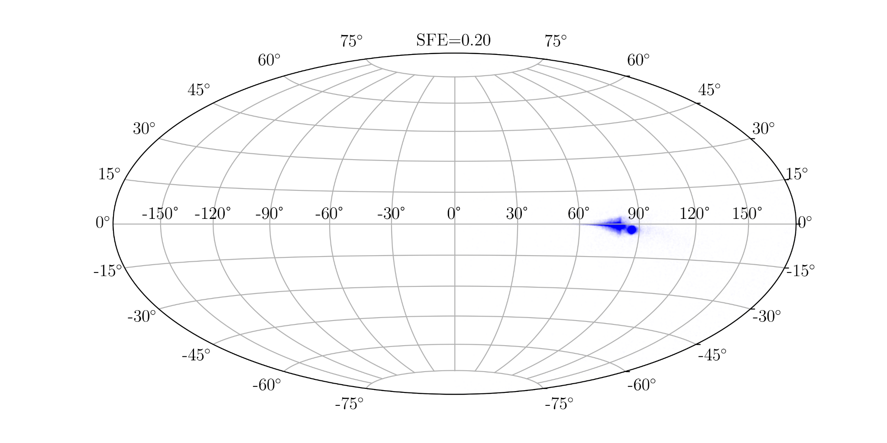
4.7 (a) – сурет. Жұлдыздарды Галактикалық Координаттарда (l және b) Хаммер проекциясында суреттеу, ҚҚ жоқ болғандағы модельдеудің деректері [247].

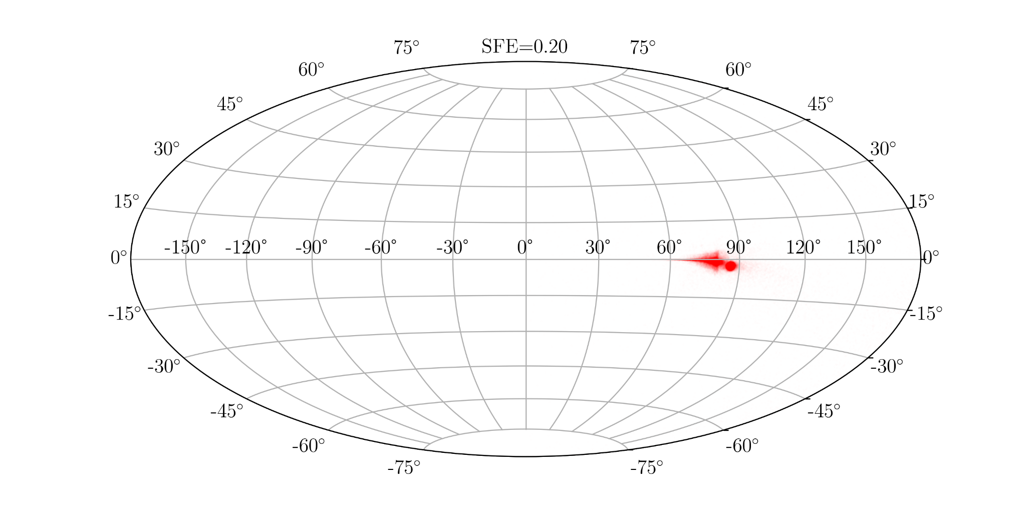
4.7 (б) – сурет. Жұлдыздарды Галактикалық Координаттарда (l және b) Хаммер проекциясында суреттеу, ҚҚ жартысы қалғандағы болғандағы модельдеудің деректері [247].

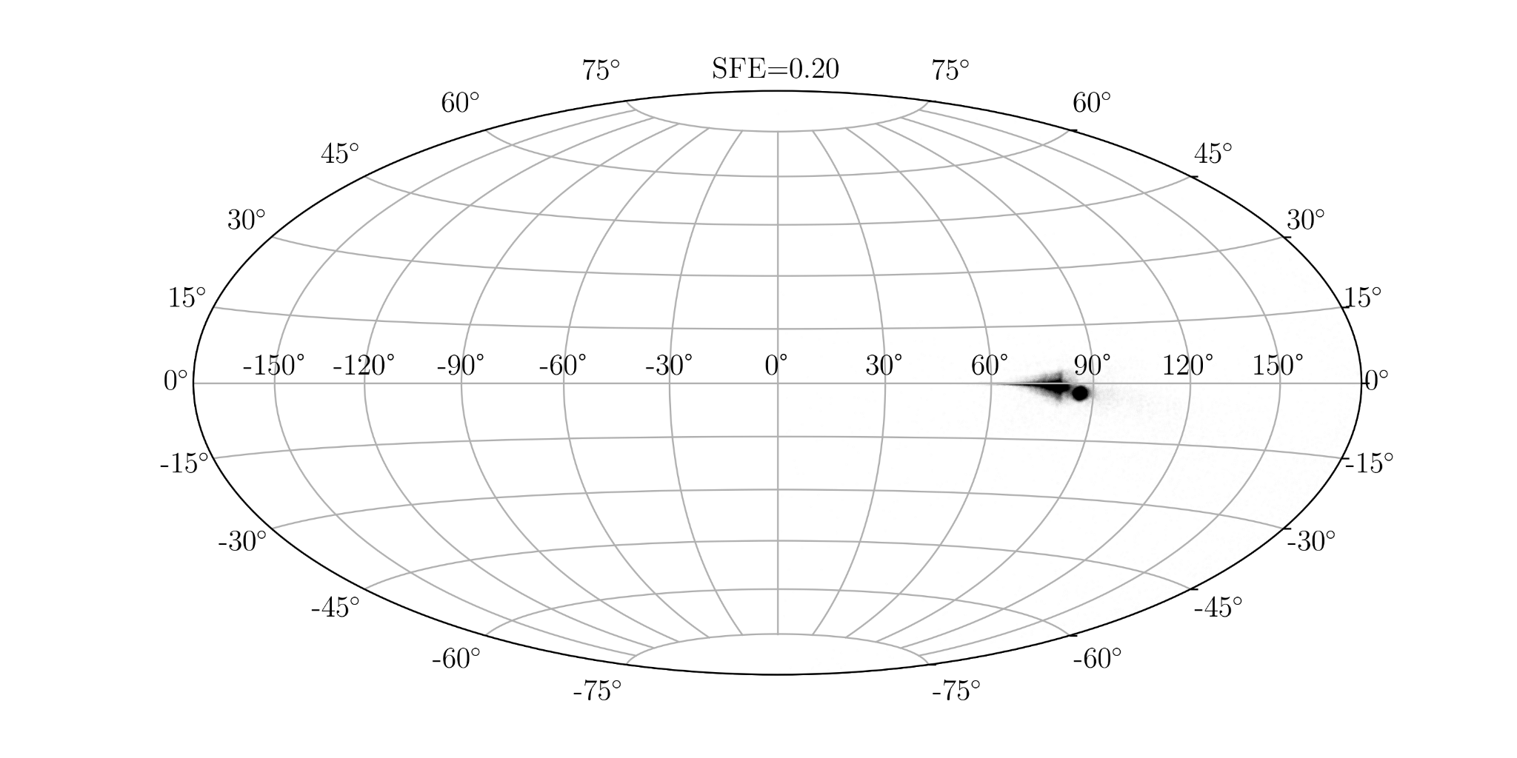
4.7 (с) – сурет. Жұлдыздарды Галактикалық Координаттарда (l және b) Хаммер проекциясында суреттеу, Барлық пайда болған ҚҚ кластерде қалған кездегі деректері [247].

Осыдан кейін біз әртүрлі уақыт нүктелерінде бірқатар талдаулар жүргіздік: қарқынды релаксациясы аяқталған кейін 20 Млн жыл мезетінде, содан кейін 100 млн жылда және 500 млн жылда. Жоғарыда айтылғандай, алғашқы бақылаулар модельдер арасында айтарлықтай айырмашылықтарды анықтаған жоқ. Сондықтан біз талдауға тереңірек үңілуді жөн көрдік. Қазірдің өзінде қол жетімді радиалды жылдамдықтарды пайдалана отырып, біз екі Джакоби радиосындағы жылдамдықтың дисперсиясын зерттедік. Дегенмен, радиалды жылдамдықты бақылау тек жарқын жұлдыздар үшін мүмкін болатынын ескеру маңызды. Сондықтан біз өз модельдерімізде жұлдыз 16 жұлдыздық шамадан (m < 16) жарық болуы керек деген шарт қойдық.

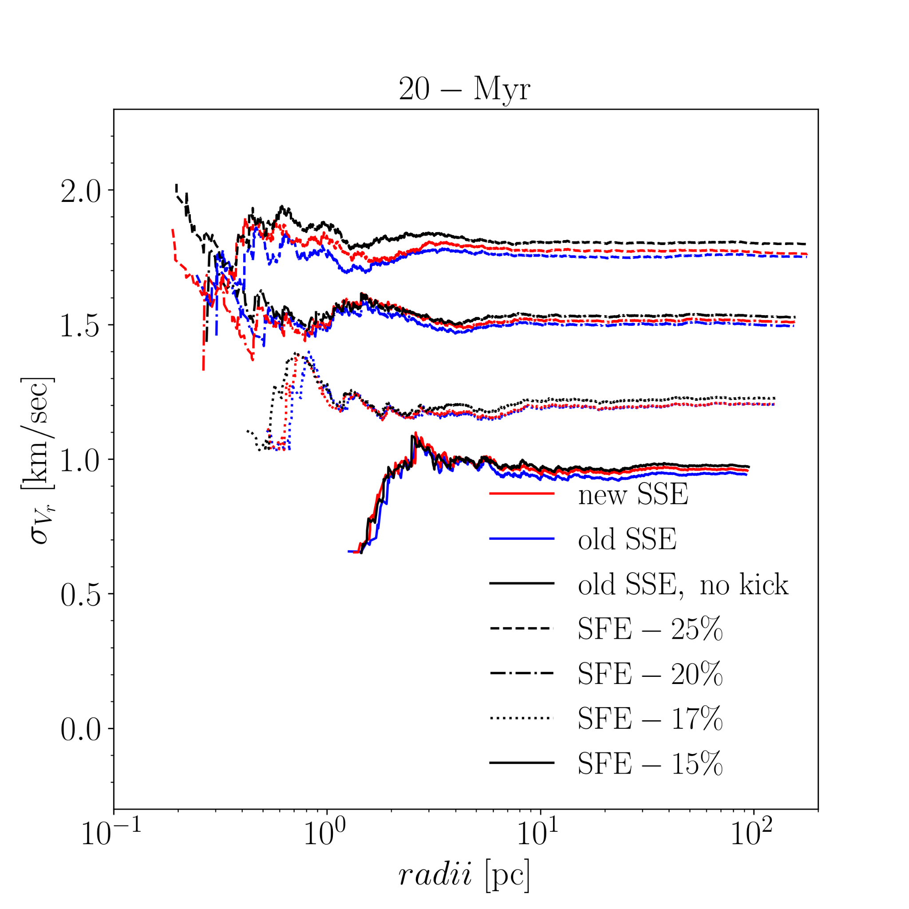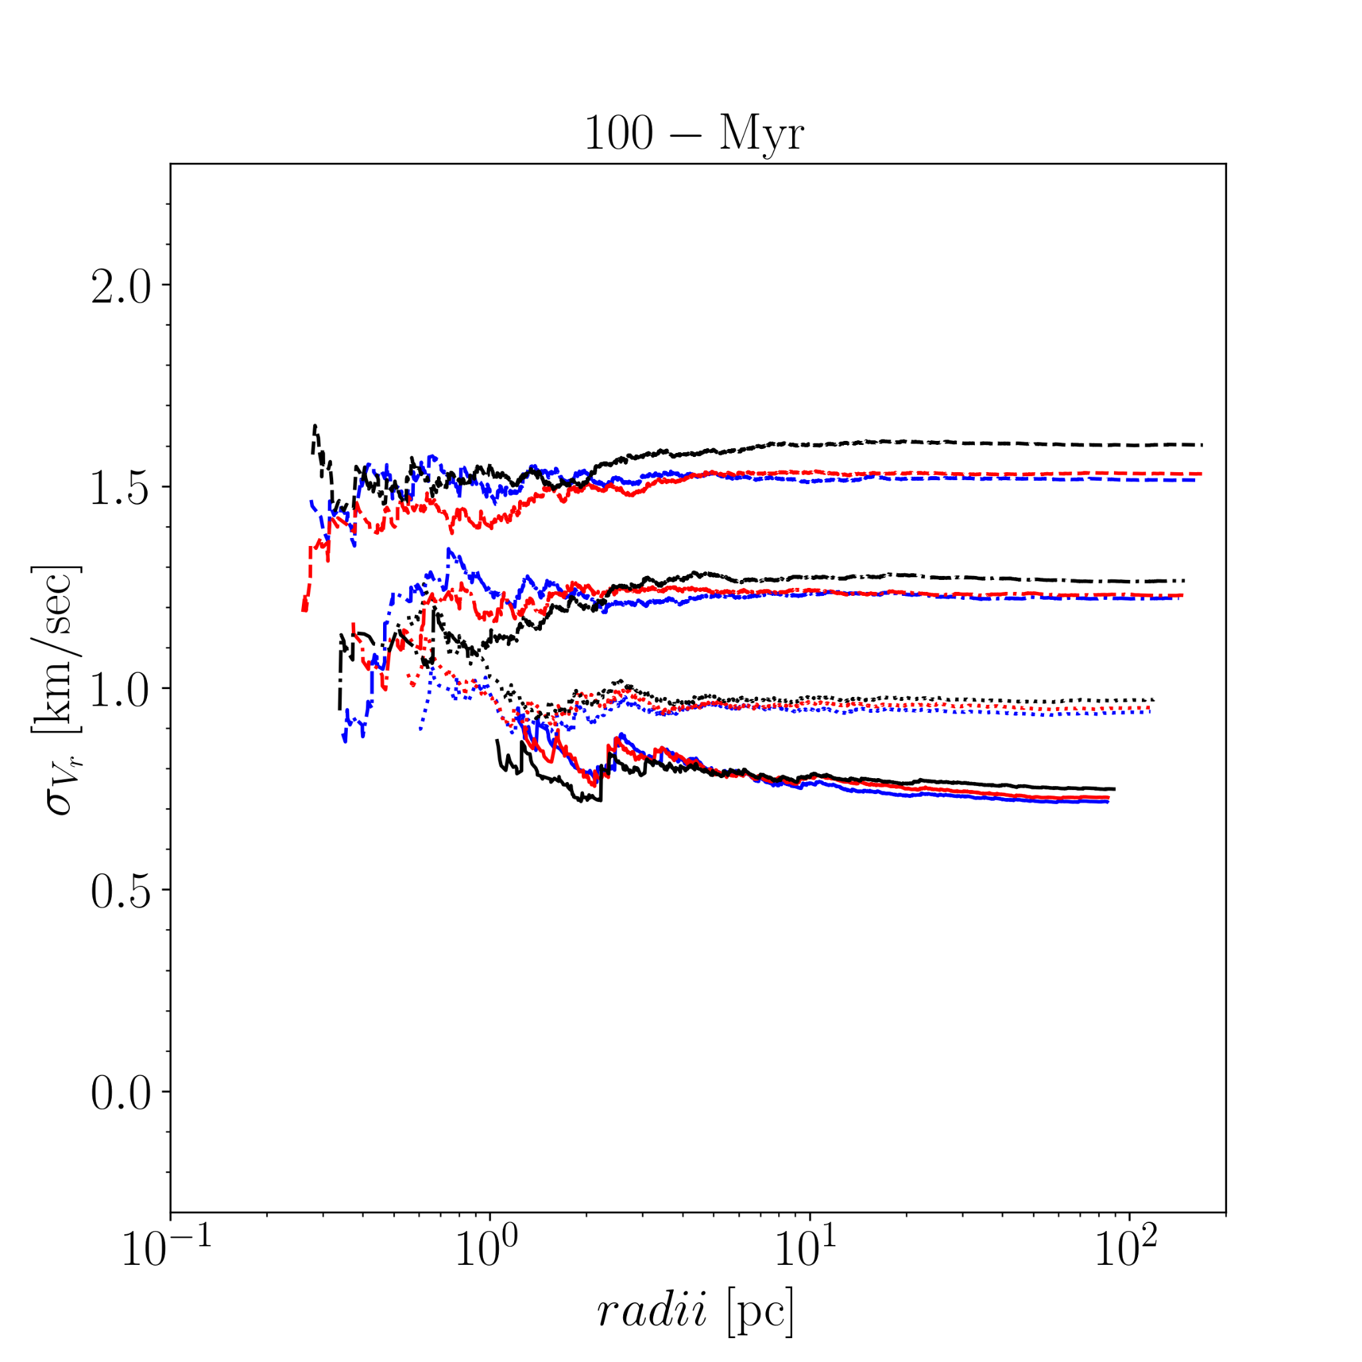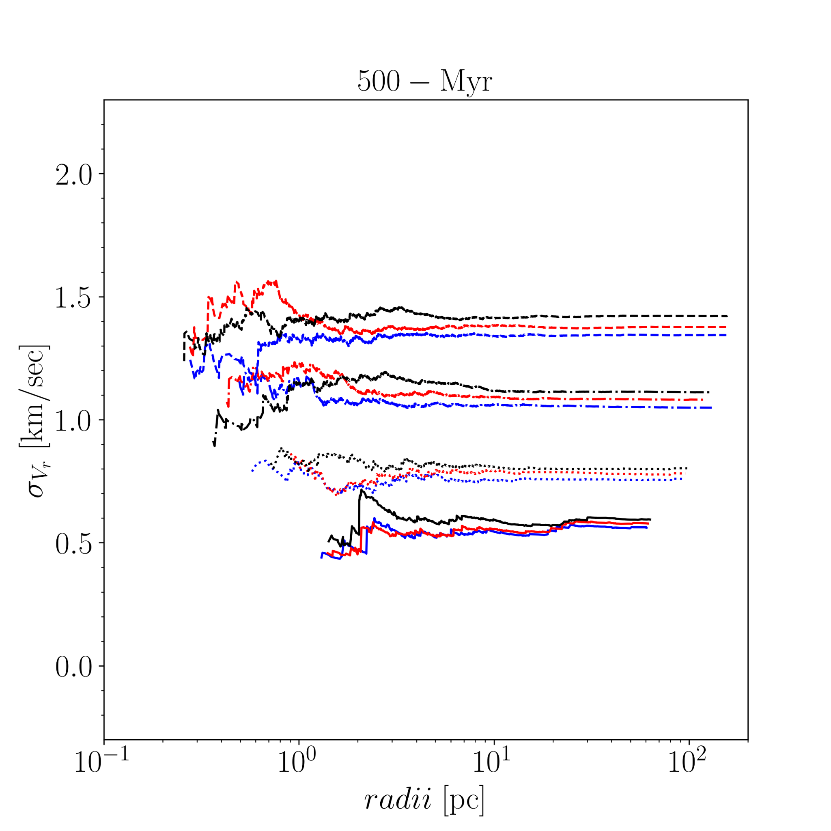
4.8 – сурет. Жылдамдықтың дисперсиясының радиусқа қатысты таралуы (2 Джакоби радиус шегіндегі). ҚҚ мүшелігінің әр түрлі модельдеріне ерекше түстер тағайындалған: ҚҚ жартысы қалған модель үшін қызыл, ҚҚ жоқ болған моделі үшін көк және барлық ҚҚ жүйеде қалған модель үшін қара. Әр түрлі сызық стильдері әр түрлі ЖТТ модельдеріне сәйкес келеді.

ҚОРЫТЫНДЫ

- Біздің Галактиканың ЖШ-ның ішкі жүйесінің эволюциясы қазіргі астрофизикадағы ең көп талқыланатын тақырыптардың бірі болып табылады: олар ерте Галактиканы, аккреция оқиғалары нәтижесінде Галактиканың пайда болу тарихын, эволюцияның өзін және т.б. түсінуге көмектеседі. Уақыт өте келе ЖШ орбиталық эволюциясын қарастыру - бұл зерттеу саласын ілгерілету әрекеті. Сонымен қатар, бірінші тұжырымның үшінші бөлімінде біз ЖШ-дың бір-бірімен жақын өтуінің және тіпті соқтығысудың статистикалық ықтималдығының талдауын ұсындық.
Біздің Галактиканың шынайы моделінде ЖШ орбиталық интеграциясын жүргізу үшін біз IllustrisTNG-100 космологиялық модельдеу дерекқорынан массаның таралуы туралы мәліметтерді қолдандық. Біз Галактикаға ең ұқсас, Құс Жолы сияқты параметрлері бар, уақыт бойынша өзгеретін потенциалды бес модельді таңдадық. Қазіргі уақытта біздің галактикаға ең жақын потенциалдар: 411321, 441327, 451323, 462$0$77 және 47417$0$ болды. Эволюция процесінде жеке ЖШ-лардың орбиталарының бір-біріне жақындау ықтималдығын бағалау үшін біз 1000 бастапқы кездейсоқ жағдайлардың жиынтығын жасадық. Әрбір жеке ЖШ үшін декарттық галактикацентрлік тыныштық координаталар жүйесіндегі жылдамдықты алу үшін, жылдамдықтың үш құрамдас бөлігін (өздік (меншікті) қозғалыс және радиалды (сәулелік) жылдамдықтың қателіктеріне негізделген) өзгерттік. Бұл әдіс сенімді нәтиже берді.
Жеке орбиталық ЖШ интеграциясы үшін біз жеке блоктардың иерархиялық уақыт қадамдары бар төртінші ретті Хермит интеграция схемасына негізделген '$φ$-GPU жоғары ретті параллель динамикалық N-дене кодын қолдандық. Әрбір ЖШ-дың өз массасы бар жеке N-дене бөлшектері ретінде біріктірілген, сонымен қатар ЖШ-дың басқа ЖШ-мен гравитациялық әрекеттесуін де ескердік. Барлық 147 ЖШ орбиталарының интеграциясы 10 миллиард жыл уақытқа дейін кері қарай есептелді. ЖШ арасындағы жақын өтулерді анықтау үшін біз екі критерийді қабылдадық. Бұл жағдайда (i) ${dR}_{кк}$ ЖШ арасындағы қашықтық 100 пк-тен аз болуы керек және (ii) осы объектілер арасындағы салыстырмалы жылдамдық ${dV}_{кк}$ 250 км/с кем болуы керек.
ЖШ арасындағы соқтығыс оқиғасын анықтау үшін біз тағы бір критерий қостық: (ii) шарты бір уақытта орындалғанда, екі ЖШ арасындағы қашықтық олардың жарты массаларының (iii) радиустарының қосындысынан төрт есе аз болсын дедік. Бұл зерттеудің негізгі қорытындылары төменде көрсетілген.
- (i) және (ii) критерийлерін қолдана отырып, мысалы, ЖШ арасындағы салыстырмалы 50 парсек қашықтықта TNG-TVP-дің бес ҚЖ типтес сыртқы потенциалдарының әрқайсысы үшін әр 1 миллиард жыл ішінде орта есеппен 10-ға жуық жақындауды күтуге болады деген қорытынды жасадық. Дәл осы уақыт аралығында 80 пк қашықтықта 30-дан астам жақын өтуді күтуге болады.
- Біз әрбір есептеу үшін (еселікті есептемегенде) жақын әсерлесетін жұптардың орташа санын анықтадық: 411321 = 4,15, 441327 = 4,33, 451323 = 4,18, 462077 = 4,54 және 47417$0$ = 3.97
- (iii) критерийді қолдана отырып, біз осы оқиғалардың статистикалық ықтималдығын бағаладық және әрбір TNG-TVP үшін соқтығыстардың орташа санын (көптігін есепке алмастан) таптық: 411321 - 2,91, 441327 - 3,22, 451323 – 2.97, 462$0$77 – 3.21, және 47417$0$ - 3.01.
- Бұл оқиғалардың статистикалық ықтималдығын бағалап, 22 сенімді соқтығыс жұбын таптық: Terzan 4 - Terzan 2 (49%), Terzan 4 – NGC 6624 (44%), Terzan 4 - Terzan 5 (40%), Terzan 4 - 6440 (40%) және Terzan 4 - Liller 1-ге (42%). Қақтығыстар мағынасында біздің іріктемеде ең белсенді ЖШ - Terzan 4 болып табылады, онда орташа есеппен барлық бес TNG-TVP бойынша 5,65 қақтығыс оқиғасы орын алды.
- Бланд-Хауторн мен Герард (2016) мәліметтеріне сәйкес [240], біз іріктеп алған барлық ЖШ-лар біздің ҚЖ-ның қалың дискісінде (z үшін $\sim$1-кпк дейін және R үшін $\sim$2 кпк) жатады [241].
- Көптеген жағдайларда ЖШ арасындағы соқтығыстар олардың жарты массасының радиустарының төрт есесінен айтарлықтай аз, ал кейде одан да аз қашықтықта болады. Мысалы, бізде Terzan 4 ЖШ-ы үшін 100 парсек және 38 парсек аралығында 58 рет әрекеттеседі. Сондай-ақ, мысал ретінде Terzan 2-ні келтіруге болады, онда жартылай массаның радиустарын қарапайым қосқанда 100 парсек пен 30 парсек арасында 39 әрекеттесуі бар [241].
- ЖШ соқтығыстарының статистикалық ықтималдық талдауын визуализациялау үшін біз жалпы энергияның E мәндері, L_{tot} толық бұрыштық импульсі және L_{z} бұрыштық импульстің z-ші құрамдас бөлігі бойынша ЖШ-ларды сұрыптау үшін үш өлшемді Мортон кеңістігін толтыру қисығын қолдандық. Көрнекі талдау негізінде (сұрыпталған ЖШ) біз ЖШ соқтығысуының жеткілікті жоғары пайызы бар ЖШ-дың әртүрлі топтарын таптық. Мұның ықтималдығы барлық кездейсоқ енгізулер үшін 30%-дан асады [241].
- Біз сондай-ақ 3D декарттық галактикацентрлік координаттар жүйесінде соқтығыс нүктелерінің таралуын ұсындық. Көптеген соқтығыстар галактикалық дискіде цилиндрлік қашықтықта $\sim$4 кпк-тен аз орналасқан. Соқтығыс нүктелерінің галактикалық жазықтықтан қашықтығы да ±2 кпк-ден айтарлықтай аз. Соқтығыс нүктелері сақина тәрізді екі құрылымды құрайды. Бірінші сақина тәріздес құрылым $\sim$1 кпк қашықтықта соқтығысу санының ең жоғары тығыздығына ие, ал екінші сақина тәрізді құрылым $\sim$2 кпк максималдыға ие [241].
Жасаған қарапайым есептеулерге сүйене отырып, біз Құс жолындағы ЖШ-дың соқтығысуы салыстырмалы түрде жиі кездеседі деген қорытындыға келдік. Құс жолына ұқсас әртүрлі TNG-TVP потенциалдарының модельдерінде соқтығыстардың жиілігі бірдей. Біздің нәтижелеріміз космологиялық уақыт шкалаларында Галактикадағы ЖШ-дың жаһандық динамикалық эволюциясын зерттеу үшін қызықты [241].
- GAIA DR 2 [151, 152] негізіндегі заманауи каталогтарды пайдалана отырып, біз ҚЖ-ның шар тәрізді жұлдыздық шоғырларының орбиталарын талдадық. 152 ШТШ–лар ішінен біз жылдамдықта үлкен қателіктері бар 6 нысанды алып тастаймыз. Қалған 146 ШТШ-лар үшін біз әзірлеген жоғары ретті φ - GRAPE кодын пайдалана отырып, ҚЖ сияқты сыртқы потенциал бойынша есептелген кері және тікелей орбиталарды талдаймыз. Соқтығысуды анықтаудың күрделі критерийлерін қолдана отырып, біз соқтығысқан бес жұпты сенімді түрде анықтадық: Terzan 3 – NGC 6553, Terzan 3 – NGC 6218, Liller 1 – NGC 6522, Djorg 2 – NGC 6553, NGC 6355 – NGC 6637. Біз сондай-ақ соқтығысудың жалпы жиілігін шамамен 10 миллион жыл ішінде 50 пк - тен аз әсер ету параметрімен бір соқтығысу бар бағаладық [242].
- Сондай-ақ, ШТШ-лардың орталық аса массалы қара құрдыммен өзара әрекеттесу жылдамдығын талдадық. Екеуінің арасын 100 пк максималды қашықтық критерийлеріне сүйене отырып, біз 11 жақын соқтығысу оқиғаларын бағаладық: NGC 6121, ESO 452-11, Liller 1, Pol 6, Terzan 9, NGC 6544, NGC 6638, NGC 6637, NGC 6642, NGC 6652 және NGC 6712. Сандық модельдеуге сүйене отырып, біз тығыз өзара әрекеттесу жиілігін келесідей бағалаймыз: әсер ету параметрі 30 пк-тен 1 млрд. жылда кем дегенде бір оқиға; және әсер ету параметрі 60 пк-тен 1 млн. жылына бір оқиға орын алады. Біздің есептеулеріміз NGC 6121-нің галактика орталығындағы АМҚҚ-мен шамамен 5,5 пк - те (іс жүзінде тікелей соқтығысу) өте жақын соқтығысуын көрсетеді. Біз таңдаған 11 ШТШ-лардың ықтимал түбі туралы әдебиеттегі кеңейтілген ізденіске сүйене отырып, біз олардың көпшілігі Құс жолының негізгі балджынан шыққанын анықтадық [242].
Біз дара жұлдыздар эволюциясы (ДЖЭ) мен аса жаңа жарылыстарының әр түрлі түсіндірмелерінің Күн металлдылағы бар жұлдыздар шоғырының динамикасына әсерін зерттедік. N-дене модельдеудің үш жиынтығын орындадық. Бірінші түрінде біз жақында қайта өңделген ДЖЭ нұсқасын қолданамыз, ол аса жаңа қалдықтарына жарылыс затының қайта құлауын қарастырады және бұларға жаңа ДЖЭ қалыпты нәтиже береді. Яғни жүйеден аса жаңа қалдықтарының бәрі шығып кетеді. Екінші жиынтықта біз ДЖЭ-нің алдыңғы нұсқасын қолданамыз, бұл кезде аса жаңалар жарылғанда қалдық күшті тепкіге (соққы) ие болады да, жүйеден ыршып шығып кетеді. Соңында, үшінші жиынтық үшін жасанды түрде соққылар (тепкілер) әсері жойылған соңғы ДЖЭ қолданамыз, бұл кезде барлық қалдықтар жүйеде өмір сүріп қалады. Біз тұрақ ЖТТ бар, газдың шығуы кезінде тығыздығы төмен профильмен еркін құлау кезінде жұлдыздар қалыптасқан шоғырын қолданамыз. Біздің модельдік кластерлер галактикалық диск жазықтығындағы дөңгелек орбитада Күн қашықтықтығында қозғалады (толығырақ 2-бөлімді қараңыз) деп алдық.
Тепкі жылдамдығы төмен жұлдыздар шоғыры ҚҚ-дардың жоғары үлесін сақтайды, бұл алдыңғы зерттеулерге сәйкес келеді [180, 196, 165, 237, 173]. Жұлдыздар шоғырында күшті тепкі бар симуляцияларда ҚҚ қалмайды. Керісінше, біздің нәтижелеріміз жаңартылған ДЖЭ-мен ҚҚ санын сақтауға болатынын көрсетеді. ҚҚ шоғырдың жалпы массасына қосқан үлесі шамамен 1% құрайды. Бұл шоғырдың ортасында ҚҚ ішкі жүйесінің қалыптасуына әкеледі және бұл ішкі жүйенің радиусы жарты масса радиусының ≈ 20% құрайды .
Осы айырмашылықтарға қарамастан, біз қарқынды релаксация және эволюцияның бірінші айналымы кезінде әртүрлі жиынтықтардағы шоғырлардың жалпы байланысқан массасы бір-біріне қатысты 5% - дан аспайтынын анықтаймыз. Осы айырмашылық негізінен шоғырларда сақталған ҚҚ (және НЖ) әр түрлі үлестеріне байланысты болады. Жалпы массаның ұқсастығына байланысты шоғырлардың жалпы динамикасы эволюцияның осы алғашқы кезеңінде бір-біріне өте жақын болып қалады .
Алайда, жұлдыздар шоғырындағы массивті ҚҚ кластерден аз массивті объектілердің үздіксіз шығарылуына әкеледі [184, 185]. Ұзақ мерзімді есептеулерде бұл ҚҚ-мен немесе ҚҚ-сыз модельдер арасындағы айтарлықтай айырмашылықтарға алып келеді. Сонымен қатар, ҚҚ-ды сақтайтын модельдер (соққыларды жасанды түрде жою арқылы) тіпті ұзақ уақыт шкалаларында да ұқсас динамиканы көрсетеді. Мысалы, соққыларды жасанды түрде алып тастау қалдық ҚҚ массалық үлесін бірнеше пайызға ғана арттырады.
Нәтижелеріміздің дұрыстығын тексеру үшін біз жаһандық ЖТТ-нің төрт түрлі мәні үшін модельдеуді қайталадық. Біз жалпы қорытындыларымыз барлық ЖТТ мәндері үшін сапалы түрде бірдей болып қала беретінін анықтадық.
Бұл жұмыста біз қос жұлдыздық жүйелердің әсерін қарастырған жоқпыз. Бастапқы қос жұлдыздардың болуы ҚҚ шоғырларда сақталуына әсер етеді, өйткені жақында жүргізілген зерттеулер (мысалы, Банерджи және басқалар 2018 [236]) болашақ зерттеуде қосуымызға тұрарлық екенін көрсетті.
Онымен ғана шектелмей, бұл модельдерді жорамал бақылаулар жасап көрдік. Симуляцияларды жорамал бақылау үшін [243] жұмысындағы әдісті қолдандық. Бақылау бойынша бастапқы 500 млн жылда ҚҚ-дар жұлдыздың динамикасы әсер етпейтінін байқадық. Оны жұлдыздардың радиалды жылдамдықтарының радиус бойынша таралуы арқылы тексердік. Сонымен қатар, ЖТТ-ның төмендеуі ҚҚ-ды анықтауға әсер етпейтінін де байқадық. Дегенмен, ҚҚ-дар кластердің өмір сүруін ұзартатынын да байқадық. Алдағы айтылған тұжырымдарға сүйене келе, жас кластерлерді шынайы бақылау барысында ондағы ҚҚ-дарды анықтау мүмкін емес, алайда оларды жоқ деуге келмейді деген ойға келдік.

ПАЙДАЛАНЫЛҒАН ӘДЕБИЕТТЕР ТІЗІМІ

- Goodwin S. P., Gribbin J., Hendry M. A. The relative size of the Milky Way //The Observatory. – 1998. – Т. 118. – С. 201-208.
- Heywood I. et al. The 1.28 ghz meerkat galactic center mosaic //The Astrophysical Journal. – 2022. – Т. 925. – №. 2. – С. 165.
- "Gaia > Gaia DR1". www.cosmos.esa.int. Archived from the original on September 15, 2016. Retrieved September 15, 2016.
- Gillessen S. et al. Monitoring stellar orbits around the Massive Black Hole in the Galactic Center //The Astrophysical Journal. – 2009. – Т. 692. – №. 2. – С. 1075.
- Francis C., Anderson E. Galactic spiral structure //Proceedings of the Royal Society A: Mathematical, Physical and Engineering Sciences. – 2009. – Т. 465. – №. 2111. – С. 3425-3446.
- Janes K. A., Phelps R. L. The galactic system of old star clusters: The development of the galactic disk //The Astronomical Journal (ISSN 0004-6256), vol. 108, no. 5, p. 1773-1785. – 1994. – Т. 108. – С. 1773-1785.
- Kumar R., Ghosh S. G. Black hole parameter estimation from its shadow //The Astrophysical Journal. – 2020. – Т. 892. – №. 2. – С. 78.
- Greenstein J. L., Schmidt M. The quasi-stellar radio sources 3c 48 and 3c 273 //A Source Book in Astronomy and Astrophysics, 1900–1975. – Harvard University Press, 1979. – С. 811-818.
- Baaquie B. E., Willeboordse F. H. Exploring the invisible universe: from black holes to superstrings. – World Scientific, 2015.
- Ghez A. M. et al. Stellar orbits around the galactic center black hole //The Astrophysical Journal. – 2005. – Т. 620. – №. 2. – С. 744.
- Pan J. et al. New globular cluster candidates in the M81 group //Monthly Notices of the Royal Astronomical Society. – 2022. – Т. 515. – №. 1. – С. 48-70.
- Gratton R. et al. What is a globular cluster? An observational perspective //The Astronomy and Astrophysics Review. – 2019. – Т. 27. – №. 1. – С. 8.
- Piotto G. Observations of multiple populations in star clusters //Proceedings of the International Astronomical Union. – 2008. – Т. 4. – №. S258. – С. 233-244.
- Bastian N., Strader J. Constraining globular cluster formation through studies of young massive clusters–III. A lack of gas and dust in massive stellar clusters in the LMC and SMC //Monthly Notices of the Royal Astronomical Society. – 2014. – Т. 443. – №. 4. – С. 3594-3600.
- Talpur J. A guide to globular clusters //Keele Universiry Report. – 1997.
- Centuri O. Colorful Stars Galore Inside Globular Star Cluster Omega Centauri. – 2009.
- Burnell S. J. An introduction to the sun and stars. – Cambridge University Press, 2004.
- Van Albada T. S., Baker N. On the two Oosterhoff groups of globular clusters //Astrophysical Journal, Vol. 185, pp. 477-498 (1973). – 1973. – Т. 185. – С. 477-498.
- Yoon S. J., Lee Y. W. An aligned stream of low-metallicity clusters in the halo of the Milky Way //Science. – 2002. – Т. 297. – №. 5581. – С. 578-581.
- Woodrow, Janice (1991). "The Hertzsprung-Russell Diagram: Explaining a difficult concept". The Science Teacher. 58 (8): 52–57. ISSN 0036-8555. JSTOR 24146262. Retrieved September 24, 2021.
- Moulton T. The Search for Dipper Stars in the Orion a Molecular Cloud Complex: Analysis of Variable YSOs From NGTS Photometric Time-Series Data : дис. – 2020.
- Karttunen H. et al. (ed.). Fundamental astronomy. – Berlin, Heidelberg : Springer Berlin Heidelberg, 2007.
- Payne-Gaposchkin C. Stars and clusters. – Harvard University Press, 1979.
- Neata, Emil. "Open Star Clusters: Information and Observations". Night Sky Info. Retrieved 2009-01-02.
- Lada C. J. The physics and modes of star cluster formation: observations //Philosophical Transactions of the Royal Society A: Mathematical, Physical and Engineering Sciences. – 2010. – Т. 368. – №. 1913. – С. 713-731.
- Shu F. H., Adams F. C., Lizano S. Star formation in molecular clouds: observation and theory //Annual review of astronomy and astrophysics. – 1987. – Т. 25. – №. 1. – С. 23-81.
- Battinelli P., Capuzzo-Dolcetta R. Formation and evolutionary properties of the galactic open cluster system //Monthly Notices of the Royal Astronomical Society. – 1991. – Т. 249. – №. 1. – С. 76-83.
- Kroupa P. The fundamental building blocks of galaxies //arXiv preprint astro-ph/0412069. – 2004.
- Sagar R., Pandey A. K., Mohan V. A study of spatial structure of galactic open star clusters //Astronomy & Astrophysics. – 2002. – Т. 383. – №. 1. – С. 153-162.
- Hunter D. Star formation in irregular galaxies: A review of several key questions //Publications of the Astronomical Society of the Pacific. – 1997. – Т. 109. – №. 739. – С. 937.
- Friel E. D. The old open clusters of the Milky Way //Annual Review of Astronomy and Astrophysics. – 1995. – Т. 33. – №. 1. – С. 381-414.
- Torres G., Latham D. W., Quinn S. N. Long-term Spectroscopic Survey of the Pleiades Cluster: The Binary Population //The Astrophysical Journal. – 2021. – Т. 921. – №. 2. – С. 117.
- Thies I. et al. Tidally induced brown dwarf and planet formation in circumstellar disks //The Astrophysical Journal. – 2010. – Т. 717. – №. 1. – С. 577.
- VandenBerg D. A., Stetson P. B. On the old open clusters M67 and NGC 188: convective core overshooting, color‐temperature relations, distances, and ages //Publications of the Astronomical Society of the Pacific. – 2004. – Т. 116. – №. 825. – С. 997.
- Grego P., Mannion D. Galileo and 400 years of telescopic astronomy. – New York, NY, USA: : Springer, 2010.
- Laughlin G., Bodenheimer P., Adams F. C. The end of the main sequence //The Astrophysical Journal. – 1997. – Т. 482. – №. 1. – С. 420.
- Könyves V. et al. A census of dense cores in the Aquila cloud complex: SPIRE/PACS observations from the Herschel Gould Belt survey //Astronomy & Astrophysics. – 2015. – Т. 584. – С. A91.
- Zhang G. Y. et al. Fragmentation of star-forming filaments in the X-shaped nebula of the California molecular cloud //Astronomy & Astrophysics. – 2020. – Т. 642. – С. A76.
- Majaess D. Discovering protostars and their host clusters via WISE //Astrophysics and Space Science. – 2013. – Т. 344. – С. 175-186.
- Vanbeveren D., De Loore C., Van Rensbergen W. Massive stars //The Astronomy and Astrophysics Review. – 1998. – Т. 9. – №. 1. – С. 63-152.
- Jones S. et al. Advanced burning stages and fate of 8–10 M☉ stars //The Astrophysical Journal. – 2013. – Т. 772. – №. 2. – С. 150.
- Nomoto K. Evolution of 8-10 solar mass stars toward electron capture supernovae. II-Collapse of an O+ NE+ MG core //Astrophysical Journal, Part 1 (ISSN 0004-637X), vol. 322, Nov. 1, 1987, p. 206-214. – 1987. – Т. 322. – С. 206-214.
- Woosley S. E., Heger A., Weaver T. A. The evolution and explosion of massive stars //Reviews of modern physics. – 2002. – Т. 74. – №. 4. – С. 1015.
- Ahluwalia-Khalilova D. V. Addendum to: Gen. Rel. Grav. 28 (1996) 1161, First Prize Essay for 1996: Neutrino Oscillations and Supernovae //General Relativity and Gravitation. – 2004. – Т. 36. – С. 2183-2187.
- Pillepich A. et al. First results from the TNG50 simulation: the evolution of stellar and gaseous discs across cosmic time //Monthly Notices of the Royal Astronomical Society. – 2019. – Т. 490. – №. 3. – С. 3196-3233.
- Akerib D. S. et al. First results from the IllustrisTNG simulations: radio haloes and magnetic fields //Monthly Notices of the Royal Astronomical Society.– 2017. – Т. 118. – №. 2. – С. 021303.
- Naiman J. P. et al. First results from the IllustrisTNG simulations: radio haloes and magnetic fields //Monthly Notices of the Royal Astronomical Society.– 2017. – Т. 129. – №. 975. – С. 058008.
- Marinacci F. et al. First results from the IllustrisTNG simulations: radio haloes and magnetic fields //Monthly Notices of the Royal Astronomical Society. – 2018. – Т. 480. – №. 4. – С. 5113-5139.
- Wielen R. Dynamical Evolution of Star Clusters as an N-Body Problem // Celestial Mechanics. – 1970. – Vol. 2. – №. 3. – P. 353-354. doi: 10.1007/BF01235131
- Aarseth S. J. Dynamical evolution of simulated star clusters. I. Isolated models. // Astronomy and Astrophysics. – 1974. – Vol. 35. – №. 2. – P. 237-250.
- Heggie D. C., Hut P. The Gravitational Million-Body Problem. – Cambridge University Press, 2002.
- Portegies Zwart S. F., McMillan S. L. W., & Gieles M. Young Massive Star Clusters // Annual Review of Astronomy and Astrophysics. – 2010. – Vol. 48. – P. 431-493. doi: 10.1146/annurev-astro-081309-130834
- Chernoff D. F., & Shapiro S. L. Globular Cluster Evolution in the Galaxy: A Global View // The Astrophysical Journal. – 1987. – Vol. 322. – P. 113. doi: 10.1086/165708
- Larson R. B. A method for Computing the evolution of star clusters // Monthly Notices of the Royal Astronomical Society. – 1970. – Vol. 147. – P. 323. doi: 10.1093/mnras/147.4.323
- Lynden-Bell D., & Eggleton P. P. On the consequences of the gravothermal catastrophe // Monthly Notices of the Royal Astronomical Society. – 1980. – Vol. 191. – P. 483-498. doi: 10.1093/mnras/191.3.483
- Louis P. D., & Spurzem R. Anisotropic gaseous models for the evolution of star clusters // Monthly Notices of the Royal Astronomical Society. – 1991. – Vol. 251. – P. 408-426. doi: 10.1093/mnras/251.3.408
- Giersz M., & Spurzem R. A stochastic Monte Carlo approach to model real star cluster evolution - II. Self-consistent models and primordial binaries // Monthly Notices of the Royal Astronomical Society. – 2000. – Vol. 317. – №. 3. – P. 581-606. doi: 10.1046/j.1365-8711.2000.03727.x
- Cohn H. Numerical integration of the Fokker-Planck equation and the evolution of star clusters // The Astrophysical Journal. – 1979. – Vol. 234. – P. 1036-1053. doi: 10.1086/157587
- Takahashi K. Fokker-Planck Models of Star Clusters with Anisotropic Velocity Distributions I. Pre-Collapse Evolution // Publications of the Astronomical Society of Japan. – 1995. – Vol. 47. – P. 561-573.
- Giersz M. Monte Carlo simulations of star clusters - I. First Results // Monthly Notices of the Royal Astronomical Society. – 1998. – Vol. 298. – №. 4. – P. 1239-1248. doi: 10.1046/j.1365-8711.1998.01734.x
- Einsel C., & Spurzem R. Dynamical evolution of rotating stellar systems - I. Pre-collapse, equal-mass system // Monthly Notices of the Royal Astronomical Society. – 1999. – Vol. 302. – №. 1. – P. 81-95. doi: 10.1046/j.1365-8711.1999.02083.x
- Joshi K. J., Rasio F. A., & Portegies Zwart S. Monte Carlo Simulations of Globular Cluster Evolution. I. Method and Test Calculations // The Astrophysical Journal. – 2000. – Vol. 540. – №. 2. – P. 969-982. doi: 10.1086/309350
- Makino J., & Taiji M. Scientific Simulations with Special-Purpose Computers--the GRAPE Systems. – Wiley, Chichester, 1998.
- Aarseth S. J. From NBODY1 to NBODY6: The Growth of an Industry // Publications of the Astronomical Society of the Pacific. – 1999. – Vol. 111. – №. 765. – P. 1333-1346. doi: 10.1086/316455
- Spurzem R. Direct N-body Simulations // Journal of Computational and Applied Mathematics. – 1999. – Vol. 109. – P. 407-432.
- Barnes J., & Hut P. A hierarchical O(N log N) force-calculation algorithm // Nature. – 1986. – Vol. 324. – №. 6096. – P. 446-449. doi: 10.1038/324446a0
- McMillan S. L. W., & Aarseth S. J. An O(N log N) Integration Scheme for Collisional Stellar Systems // The Astrophysical Journal. – 1993. – Vol. 414. – P. 200. doi: 10.1086/173068
- Wang L., Spurzem R., Aarseth S., Nitadori K., Berczik P., Kouwenhoven M. B. N., & Naab T. NBODY6++GPU: ready for the gravitational million-body problem // Monthly Notices of the Royal Astronomical Society. – 2015. – Vol. 450. – №. 4. – P. 4070-4080. doi: 10.1093/mnras/stv817
- Renaud F. Star clusters in evolving galaxies // New Astronomy Reviews. – 2018. – Vol. 81. – P. 1-38. doi: 10.1016/j.newar.2018.03.001
- Hut P., Makino J., & McMillan S. Building a Better Leapfrog // The Astrophysical Journal. – 1995. – Vol. 443. – P. L93. doi: 10.1086/187844
- Wang L., & Nitadori K. Step-size effect in the time-transformed leapfrog integrator on elliptic and hyperbolic orbits // Monthly Notices of the Royal Astronomical Society. – 2020. – Vol. 497. – №. 4. – P. 4384-4389. doi: 10.1093/mnras/staa2295
- Press W. H., Teukolsky S. A., Vetterling W. T., & Flannery B. P. Numerical Recipes in C++: The Art of Scientific Computing (2nd edn) 1 Numerical Recipes Example Book (C++)(2nd edn) 2 Numerical Recipes Multi-Language Code CD ROM with LINUX or UNIX Single-Screen License Revised Version3. – 2003.
- Hernandez D. M., Hadden S., & Makino J. Are long-term N-body simulations reliable? // Monthly Notices of the Royal Astronomical Society. – 2020. – Vol. 493. – №. 2. – P. 1913-1925. doi: 10.1093/mnras/staa388
- Nitadori K., Makino J., & Hut P. Performance tuning of N-body codes on modern microprocessors: I. Direct integration with a Hermite scheme on x86_64 architecture // New Astronomy. – 2006. – Vol. 12. – №. 3. – P. 169-181. doi: 10.1016/j.newast.2006.07.007
- Nitadori K., & Makino J. Sixth- and eighth-order Hermite integrator for N-body simulations // New Astronomy. – 2008. – Vol. 13. – №. 7. – P. 498-507. doi: 10.1016/j.newast.2008.01.010
- Wang L., Spurzem R., Aarseth S., Giersz M., Askar A., Berczik P., Naab T., Schadow R., & Kouwenhoven M. B. N. The DRAGON simulations: globular cluster evolution with a million stars // Monthly Notices of the Royal Astronomical Society. – 2016. – Vol. 458. – №. 2. – P. 1450-1465. doi: 10.1093/mnras/stw274
- Hut P., Makino J. Moving stars around //The Art of Computational Science. – 2007.
- Harfst S., Gualandris A., Merritt D., Spurzem R., Portegies Zwart S., & Berczik P. Performance analysis of direct N-body algorithms on special-purpose supercomputers // New Astronomy. – 2007. – Vol. 12. – №. 5. – P. 357-377. doi: 10.1016/j.newast.2006.11.003
- Huang S.-Y., Spurzem R., & Berczik P. Performance analysis of parallel gravitational N-body codes on large GPU clusters // Research in Astronomy and Astrophysics. – 2016. – Vol. 16. – №. 1. – P. 11. doi: 10.1088/1674-4527/16/1/011
- Panamarev T., Just A., Spurzem R., Berczik P., Wang L., & Arca Sedda M. Direct N-body simulation of the Galactic centre // Monthly Notices of the Royal Astronomical Society. – 2019. – Vol. 484. – №. 3. – P. 3279-3290. doi: 10.1093/mnras/stz208
- Hu Z., Krumholz M. R., Pokhrel R., & Gutermuth R. A. High-precision star-formation efficiency measurements in nearby clouds // Monthly Notices of the Royal Astronomical Society. – 2022. – Vol. 511. – №. 1. – P. 1431-1438. doi: 10.1093/mnras/stac174
- Szakacs R., Péroux C., Zwaan M. A., Nelson D., Schinnerer E., Lahén N., Weng S., & Fresco A. Y. The column densities of molecular gas across cosmic time: bridging observations and simulations // Monthly Notices of the Royal Astronomical Society. – 2022. – Vol. 512. – №. 4. – P. 4736-4751. doi: 10.1093/mnras/stac510
- Baumgardt H., & Kroupa P. A comprehensive set of simulations studying the influence of gas expulsion on star cluster evolution // Monthly Notices of the Royal Astronomical Society. – 2007. – Vol. 380. – №. 4. – P. 1589-1598. doi: 10.1111/j.1365-2966.2007.12209.x
- Tutukov A. V. Early Stages of Dynamical Evolution of Star Cluster Models // Astronomy and Astrophysics. – 1978. – Vol. 70. – P. 57.
- Goodwin S. P., & Bastian N. Gas expulsion and the destruction of massive young clusters // Monthly Notices of the Royal Astronomical Society. – 2006. – Vol. 373. – №. 2. – P. 752-758. doi: 10.1111/j.1365-2966.2006.11078.x
- Fellhauer M., Wilkinson M. I., & Kroupa P. Merging time-scales of stellar subclumps in young star-forming regions // Monthly Notices of the Royal Astronomical Society. – 2009. – Vol. 397. – №. 2. – P. 954-962. doi: 10.1111/j.1365-2966.2009.15009.x
- Megeath S. T., Gutermuth R. A., & Kounkel M. A. Low Mass Stars as Tracers of Star and Cluster Formation // Publications of the Astronomical Society of the Pacific. – 2022. – Vol. 134. – №. 1034. – P. 042001. doi: 10.1088/1538-3873/ac4c9c
- Pang X., Yu Z., Tang S.-Y., Hong J., Yuan Z., Pasquato M., & Kouwenhoven M. B. N. Disruption of Hierarchical Clustering in the Vela OB2 Complex and the Cluster Pair Collinder 135 and UBC 7 with Gaia EDR3: Evidence of Supernova Quenching // The Astrophysical Journal. – 2021. – Vol. 923. – №. 1. – P. 20. doi: 10.3847/1538-4357/ac2838
- Higuchi A. E., Kurono Y., Saito M., & Kawabe R. A Mapping Survey of Dense Clumps Associated with Embedded Clusters: Evolutionary Stages of Cluster-forming Clumps // The Astrophysical Journal. – 2009. – Vol. 705. – №. 1. – P. 468-482. doi: 10.1088/0004-637X/705/1/468
- Murray N. Star Formation Efficiencies and Lifetimes of Giant Molecular Clouds in the Milky Way // The Astrophysical Journal. – 2011. – Vol. 729. – №. 2. – P. 133. doi: 10.1088/0004-637X/729/2/133
- Kainulainen J., Federrath C., & Henning T. Unfolding the Laws of Star Formation: The Density Distribution of Molecular Clouds // Science. – 2014. – Vol. 344. – №. 6180. – P. 183-185. doi: 10.1126/science.1248724
- Plummer H. C. On the problem of distribution in globular star clusters // Monthly Notices of the Royal Astronomical Society. – 1911. – Vol. 71. – P. 460-470. doi: 10.1093/mnras/71.5.460
- Goodwin S. P. The effect of the dynamical state of clusters on gas expulsion and infant mortality // Astrophysics and Space Science. – 2009. – Vol. 324. – №. 2-4. – P. 259-263. doi: 10.1007/s10509-009-0116-5
- Li H., Vogelsberger M., Marinacci F., & Gnedin O. Y. Disruption of giant molecular clouds and formation of bound star clusters under the influence of momentum stellar feedback // Monthly Notices of the Royal Astronomical Society. – 2019. – Vol. 487. – №. 1. – P. 364-380. doi: 10.1093/mnras/stz1271
- Verschueren W., & David M. The effect of gas removal on the dynamical evolution of young stellarclusters. // Astronomy and Astrophysics. – 1989. – Vol. 219. – P. 105-120. doi:
- Verschueren W. Collapse of young stellar clusters before gas removal. // Astronomy and Astrophysics. – 1990. – Vol. 234. – P. 156-163. doi:
- Lee P. L., & Goodwin S. P. Surviving gas expulsion with substructure // Monthly Notices of the Royal Astronomical Society. – 2016. – Vol. 460. – №. 3. – P. 2997-3001. doi: 10.1093/mnras/stw988
- Parmentier G., & Pfalzner S. Local-density-driven clustered star formation // Astronomy and Astrophysics. – 2013. – Vol. 549. – P. A132. doi: 10.1051/0004-6361/201219648
- Adams F. C. Theoretical Models of Young Open Star Clusters: Effects of a Gaseous Component and Gas Removal // The Astrophysical Journal. – 2000. – Vol. 542. – №. 2. – P. 964-973. doi: 10.1086/317052
- Smith R., Fellhauer M., Goodwin S., & Assmann P. Surviving infant mortality in the hierarchical merging scenario // Monthly Notices of the Royal Astronomical Society. – 2011. – Vol. 414. – №. 4. – P. 3036-3043. doi: 10.1111/j.1365-2966.2011.18604.x
- Smith R., Slater R., Fellhauer M., Goodwin S., & Assmann P. Formation rates of star clusters in the hierarchical merging scenario // Monthly Notices of the Royal Astronomical Society. – 2011. – Vol. 416. – №. 1. – P. 383-390. doi: 10.1111/j.1365-2966.2011.19039.x
- Smith R., Goodwin S., Fellhauer M., & Assmann P. Infant mortality in the hierarchical merging scenario: dependence on gas expulsion time-scales // Monthly Notices of the Royal Astronomical Society. – 2013. – Vol. 428. – №. 2. – P. 1303-1311. doi: 10.1093/mnras/sts106
- S. P., & Whitworth A. P. The dynamical evolution of fractal star clusters: The survival of substructure // Astronomy and Astrophysics. – 2004. – Vol. 413. – P. 929-937. doi: 10.1051/0004-6361:20031529
- Farias J. P., Smith R., Fellhauer M., Goodwin S., Candlish G. N., Blaña M., & Dominguez R. The difficult early stages of embedded star clusters and the importance of the pre-gas expulsion virial ratio // Monthly Notices of the Royal Astronomical Society. – 2015. – Vol. 450. – №. 3. – P. 2451-2458. doi: 10.1093/mnras/stv790
- Li H., Vogelsberger M., Marinacci F., & Gnedin O. Y. Disruption of giant molecular clouds and formation of bound star clusters under the influence of momentum stellar feedback // Monthly Notices of the Royal Astronomical Society. – 2019. – Vol. 487. – №. 1. – P. 364-380. doi: 10.1093/mnras/stz1271
- Wall J. E., McMillan S. L. W., Mac Low M.-M., Klessen R. S., & Portegies Zwart S. Collisional N-body Dynamics Coupled to Self-gravitating Magnetohydrodynamics Reveals Dynamical Binary Formation // The Astrophysical Journal. – 2019. – Vol. 887. – №. 1. – P. 62. doi: 10.3847/1538-4357/ab4db1
- Wall J. E., Mac Low M.-M., McMillan S. L. W., Klessen R. S., Portegies Zwart S., & Pellegrino A. Modeling of the Effects of Stellar Feedback during Star Cluster Formation Using a Hybrid Gas and N-Body Method // The Astrophysical Journal. – 2020. – Vol. 904. – №. 2. – P. 192. doi: 10.3847/1538-4357/abc011
- Fukushima H., & Yajima H. Radiation hydrodynamics simulations of massive star cluster formation in giant molecular clouds // Monthly Notices of the Royal Astronomical Society. – 2021. – Vol. 506. – №. 4. – P. 5512-5539. doi: 10.1093/mnras/stab2099
- Grudić M. Y., Guszejnov D., Hopkins, P. F., Offner S. S. R., & Faucher-Giguère C.-A. STARFORGE: Towards a comprehensive numerical model of star cluster formation and feedback // Monthly Notices of the Royal Astronomical Society. – 2021. – Vol. 506. – №. 2. – P. 2199-2231. doi: 10.1093/mnras/stab1347
- Banerjee S., & Kroupa P. The formation of NGC 3603 young starburst cluster: `prompt' hierarchical assembly or monolithic starburst? // Monthly Notices of the Royal Astronomical Society. – 2015. – Vol. 447. – №. 1. – P. 728-746. doi: 10.1093/mnras/stu2445
- Banerjee S., & Kroupa P. Formation of Very Young Massive Clusters and Implications for Globular Clusters // The Birth of Star Clusters. – 2018. – Vol. 424. – P. 143. doi: 10.1007/978-3-319-22801-3_6
- Chen Y., Li H., & Vogelsberger M. Effects of initial density profiles on massive star cluster formation in giant molecular clouds // Monthly Notices of the Royal Astronomical Society. – 2021. – Vol. 502. – №. 4. – P. 6157-6169. doi: 10.1093/mnras/stab491
- Shukirgaliyev B., Parmentier G., Just A., & Berczik P. The Long-term Evolution of Star Clusters Formed with a Centrally Peaked Star Formation Efficiency Profile // The Astrophysical Journal. – 2018. – Vol. 863. – №. 2. – P. 171. doi: 10.3847/1538-4357/aad3bf
- Shukirgaliyev B., Parmentier G., Berczik P., & Just A. Impact of a star formation efficiency profile on the evolution of open clusters // Astronomy and Astrophysics. – 2017. – Vol. 605. – P. A119. doi: 10.1051/0004-6361/201730607
- Shukirgaliyev B., Parmentier G., Berczik P., & Just A. The star cluster survivability after gas expulsion is independent of the impact of the Galactic tidal field // Monthly Notices of the Royal Astronomical Society. – 2019. – Vol. 486. – №. 1. – P. 1045-1052. doi: 10.1093/mnras/stz876
- Krumholz M. R. Star Formation. Edited by Mark R Krumholz. Published by World Scientific Publishing Co. Pte. Ltd. – 2017. doi: 10.1142/10091
- Krumholz M. R., McKee C. F., & Bland-Hawthorn J. Star Clusters Across Cosmic Time // Annual Review of Astronomy and Astrophysics. – 2019. – Vol. 57. – P. 227-303. doi: 10.1146/annurev-astro-091918-104430
- Reggiani M., Robberto M., Da Rio N., Meyer M. R., Soderblom D. R., & Ricci L. Quantitative evidence of an intrinsic luminosity spread in the Orion nebula cluster // Astronomy and Astrophysics. – 2011. – Vol. 534. – P. A83. doi: 10.1051/0004-6361/201116946
- Kudryavtseva N., Brandner W., Gennaro M., Rochau B., Stolte A., Andersen M., Da Rio N., Henning T., Tognelli E., Hogg D., et al. Instantaneous Starburst of the Massive Clusters Westerlund 1 and NGC 3603 YC // The Astrophysical Journal. – 2012. – Vol. 750. – №. 2. – P. L44. doi: 10.1088/2041-8205/750/2/L44
- Leisawitz D., Bash F. N., & Thaddeus P. A CO Survey of Regions around 34 Open Clusters // The Astrophysical Journal Supplement Series. – 1989. – Vol. 70. – P. 731. doi: 10.1086/191357
- Engargiola G., Plambeck R. L., Rosolowsky E., & Blitz L. Giant Molecular Clouds in M33. I. BIMA All-Disk Survey // The Astrophysical Journal Supplement Series. – 2003. – Vol. 149. – №. 2. – P. 343-363. doi: 10.1086/379165
- Kawamura A., Mizuno Y., Minamidani T., Filipović M. D., Staveley-Smith L., Kim S., Mizuno N., Onishi T., Mizuno A., & Fukui Y. The Second Survey of the Molecular Clouds in the Large Magellanic Cloud by NANTEN. II. Star Formation // The Astrophysical Journal Supplement Series. – 2009. – Vol. 184. – №. 1. – P. 1-17. doi: 10.1088/0067-0049/184/1/1
- Shukirgaliyev B. The life of star clusters, from birth to dissolution: a new approach. Ph.D. Thesis. – Universität Heidelberg, 2018. doi: 10.11588/heidok.00025699
- Vasiliev E., Baumgardt H. Gaia EDR3 view on galactic globular clusters //Monthly Notices of the Royal Astronomical Society. – 2021. – Т. 505. – №. 4. – С. 5978-6002.
- Baumgardt H., Vasiliev E. Accurate distances to Galactic globular clusters through a combination of Gaia EDR3, HST, and literature data //Monthly Notices of the Royal Astronomical Society. – 2021. – Т. 505. – №. 4. – С. 5957-5977.
- Pillepich A. et al. Simulating galaxy formation with the IllustrisTNG model //Monthly Notices of the Royal Astronomical Society. – 2018. – Т. 473. – №. 3. – С. 4077-4106.
- Nelson D. et al. First results from the IllustrisTNG simulations: the galaxy colour bimodality //Monthly Notices of the Royal Astronomical Society. – 2018. – Т. 475. – №. 1. – С. 624-647.
- Springel V. et al. First results from the IllustrisTNG simulations: matter and galaxy clustering //Monthly Notices of the Royal Astronomical Society. – 2018. – Т. 475. – №. 1. – С. 676-698.
- Marinacci F. et al. First results from the IllustrisTNG simulations: radio haloes and magnetic fields //Monthly Notices of the Royal Astronomical Society. – 2018. – Т. 480. – №. 4. – С. 5113-5139.
- Naiman J. P. et al. First results from the IllustrisTNG simulations: A tale of two elements–chemical evolution of magnesium and europium //Monthly Notices of the Royal Astronomical Society. – 2018. – Т. 477. – №. 1. – С. 1206-1224.
- Nelson D. et al. The IllustrisTNG simulations: public data release //Computational Astrophysics and Cosmology. – 2019. – Т. 6. – №. 1. – С. 1-29.
- Mardini M. K. et al. Cosmological insights into the early accretion of r-process-enhanced stars. I. A comprehensive chemodynamical analysis of LAMOST J1109+ 0754 //The Astrophysical Journal. – 2020. – Т. 903. – №. 2. – С. 88.
- Berczik P. et al. High Performence Computing HPC-UA. – 2011.
- Berczik P. et al. Up to 700k GPU cores, Kepler, and the Exascale future for simulations of star clusters around black holes //Supercomputing: 28th International Supercomputing Conference, ISC 2013, Leipzig, Germany, June 16-20, 2013. Proceedings 28. – Springer Berlin Heidelberg, 2013. – С. 13-25.
- Chemerynska I. V. et al. Kinematic characteristics of the Milky Way globular clusters based on Gaia DR2 data //arXiv preprint arXiv:2201.07221. – 2022.
- Johnson D. R. H., Soderblom D. R. Calculating galactic space velocities and their uncertainties, with an application to the Ursa Major group //The Astronomical Journal. – 1987. – Т. 93. – С. 864-867.
- Bovy J., 2011, PhD thesis, New York University
- Karim M. T., Mamajek E. E. Revised geometric estimates of the north Galactic pole and the Sun’s height above the Galactic midplane //Monthly Notices of the Royal Astronomical Society. – 2016. – С. stw2772.
- Abuter R. et al. A geometric distance measurement to the Galactic center black hole with 0.3% uncertainty //Astronomy & Astrophysics. – 2019. – Т. 625. – С. L10
- Bennett M., Bovy J. Vertical waves in the solar neighbourhood in Gaia DR2 //Monthly Notices of the Royal Astronomical Society. – 2019. – Т. 482. – №. 1. – С. 1417-1425.
- Bovy J. et al. The Milky Way's circular-velocity curve between 4 and 14 kpc from APOGEE data //The Astrophysical Journal. – 2012. – Т. 759. – №. 2. – С. 131.
- Collaboration G. et al. Gaia Data Release 2: Observational Hertzsprung-Russell diagrams //Astronomy & Astrophysics. – 2018. – Т. 616.
- Schönrich R., Binney J., Dehnen W. Local kinematics and the local standard of rest //Monthly Notices of the Royal Astronomical Society. – 2010. – Т. 403. – №. 4. – С. 1829-1833.
- Makino J., Aarseth S. J. On a Hermite integrator with Ahmad-Cohen scheme for gravitational many-body problems //PASJ: Publications of the Astronomical Society of Japan (ISSN 0004-6264), vol. 44, no. 2, 1992, p. 141-151. – 1992. – Т. 44. – С. 141-151.
- Nitadori K., Makino J. Sixth-and eighth-order Hermite integrator for N-body simulations //New Astronomy. – 2008. – Т. 13. – №. 7. – С. 498-507.
- Madrid J. P., Hurley J. R., Sippel A. C. The Size Scale of Star Clusters //The Astrophysical Journal. – 2012. – Т. 756. – №. 2. – С. 167.
- Ishchenko M. et al. Statistical Analysis of the Probability of Interaction of Globular Clusters with Each Other and with the Galactic Center on the Cosmological Time Scale According to Gaia DR2 Data //Kinematics and Physics of Celestial Bodies. – 2023. – Т. 39. – №. 1. – С. 33-44.
- Morton G. M. ªA Computer Oriented Geodetic Data Base and a New Technique in File Sequencing, º IBM Ltd //Ottawa, Canada. – 1966.
- Sagan H. Space-filling curves. – Springer Science & Business Media, 2012.
- Ishchenko M. et al. Milky Way globular clusters on cosmological timescales. II. Interaction with the Galactic centre //arXiv preprint arXiv:2304.02311. – 2023.
- Baumgardt H. et al. Mean proper motions, space orbits, and velocity dispersion profiles of Galactic globular clusters derived from Gaia DR2 data //Monthly Notices of the Royal Astronomical Society. – 2019. – Т. 482. – №. 4. – С. 5138-5155.
- Vasiliev E. Proper motions and dynamics of the Milky Way globular cluster system from Gaia DR2 //Monthly Notices of the Royal Astronomical Society. – 2019. – Т. 484. – №. 2. – С. 2832-2850.
- Schönrich R., Binney J., Dehnen W. Local kinematics and the local standard of rest //Monthly Notices of the Royal Astronomical Society. – 2010. – Т. 403. – №. 4. – С. 1829-1833.
- Miyamoto M., Nagai R. Three-dimensional models for the distribution of mass in galaxies //Astronomical Society of Japan, Publications, vol. 27, no. 4, 1975, p. 533-543. – 1975. – Т. 27. – С. 533-543.
- Navarro J. F., Frenk C. S., White S. D. M. A universal density profile from hierarchical clustering //The Astrophysical Journal. – 1997. – Т. 490. – №. 2. – С. 493.
- Bajkova A. T., Bobylev V. V. Orbits of 47 dwarf satellite galaxies of the Milky Way in three models of the gravitational potential with different masses //arXiv preprint arXiv:2007.02350. – 2020.
- Bajkova A. T., Bobylev V. V. Orbits of 152 globular clusters of the MilkyWay galaxy constructed from Gaia DR2 //Research in Astronomy and Astrophysics. – 2021. – Т. 21. – №. 7. – С. 173.
- Berczik P. et al. High performance massively parallel direct N-body simulations on large GPU clusters //International conference on high performance computing. – 2011. – С. 8-18.
- Kruijssen J. M. D. et al. Kraken reveals itself–the merger history of the Milky Way reconstructed with the E-MOSAICS simulations //Monthly Notices of the Royal Astronomical Society. – 2020. – Т. 498. – №. 2. – С. 2472-2491.
- Abbott R. et al. Dr Angus Bell //Physical Review Letters Phys Rev Lett. – Т. 125. – №. 10. – С. 101102.
- Antonini F., Rasio F. A. Merging black hole binaries in galactic nuclei: implications for advanced-LIGO detections //The Astrophysical Journal. – 2016. – Т. 831. – №. 2. – С. 187.
- Gerosa D., Berti E. Are merging black holes born from stellar collapse or previous mergers? //Physical Review D. – 2017. – Т. 95. – №. 12. – С. 124046.
- Stone N. C., Metzger B. D., Haiman Z. Assisted inspirals of stellar mass black holes embedded in AGN discs: solving the ‘final au problem’ //Monthly Notices of the Royal Astronomical Society. – 2017. – Т. 464. – №. 1. – С. 946-954.
- McKernan B. et al. Constraining stellar-mass black hole mergers in AGN disks detectable with LIGO //The Astrophysical Journal. – 2018. – Т. 866. – №. 1. – С. 66.
- Rodriguez C. L. et al. Black holes: The next generation—repeated mergers in dense star clusters and their gravitational-wave properties //Physical Review D. – 2019. – Т. 100. – №. 4. – С. 043027.
- Yang Y. et al. AGN disks harden the mass distribution of stellar-mass binary black hole mergers //The Astrophysical Journal. – 2019. – Т. 876. – №. 2. – С. 122.
- Sedda M. A. et al. Fingerprints of binary black hole formation channels encoded in the mass and spin of merger remnants //The Astrophysical Journal. – 2020. – Т. 894. – №. 2. – С. 133.
- Mapelli M. et al. The cosmic evolution of binary black holes in young, globular, and nuclear star clusters: rates, masses, spins, and mixing fractions //Monthly Notices of the Royal Astronomical Society. – 2022. – Т. 511. – №. 4. – С. 5797-5816.
- Torniamenti S. et al. Dynamics of binary black holes in young star clusters: the impact of cluster mass and long-term evolution //Monthly Notices of the Royal Astronomical Society. – 2022. – Т. 517. – №. 2. – С. 2953-2965.
- Kulkarni S. R., Hut P., McMillan S. J. Stellar black holes in globular clusters //Nature. – 1993. – Т. 364. – №. 6436. – С. 421-423.
- Sigurdsson S., Hernquist L. Primordial black holes in globular clusters //Nature. – 1993. – Т. 364. – №. 6436. – С. 423-425.
- Askar A., Arca Sedda M., Giersz M. MOCCA-SURVEY Database I: Galactic globular clusters harbouring a black hole subsystem //Monthly Notices of the Royal Astronomical Society. – 2018. – Т. 478. – №. 2. – С. 1844-1854.
- Kremer K. et al. Modeling dense star clusters in the milky way and beyond with the CMC cluster catalog //The Astrophysical Journal Supplement Series. – 2020. – Т. 247. – №. 2. – С. 48.
- Fryer C. L. Neutron star kicks from asymmetric collapse //The Astrophysical Journal. – 2004. – Т. 601. – №. 2. – С. L175.
- Bray J. C., Eldridge J. J. Neutron star kicks and their relationship to supernovae ejecta mass //Monthly Notices of the Royal Astronomical Society. – 2016. – Т. 461. – №. 4. – С. 3747-3759.
- Janka H. T. Neutron star kicks by the gravitational tug-boat mechanism in asymmetric supernova explosions: progenitor and explosion dependence //The Astrophysical Journal. – 2017. – Т. 837. – №. 1. – С. 84.
- Mandel I., Müller B. Simple recipes for compact remnant masses and natal kicks //Monthly Notices of the Royal Astronomical Society. – 2020. – Т. 499. – №. 3. – С. 3214-3221.
- Kapil V. et al. Calibration of neutron star natal kick velocities to isolated pulsar observations //Monthly Notices of the Royal Astronomical Society. – 2023. – Т. 519. – №. 4. – С. 5893-5901.
- Ernst A. et al. Simulations of the Hyades //Astronomy & Astrophysics. – 2011. – Т. 536. – С. A64.
- Kremer K. et al. How Black Holes Shape Globular Clusters: Modeling NGC 3201 //The Astrophysical Journal Letters. – 2018. – Т. 855. – №. 2. – С. L15.
- Maccarone T. J. et al. A black hole in a globular cluster //Nature. – 2007. – Т. 445. – №. 7124. – С. 183-185.
- Barnard R. et al. Four new black hole candidates identified in M31 globular clusters with Chandra and XMM-Newton //The Astrophysical Journal. – 2011. – Т. 734. – №. 2. – С. 79.
- Strader J. et al. Two stellar-mass black holes in the globular cluster M22 //Nature. – 2012. – Т. 490. – №. 7418. – С. 71-73.
- Chomiuk L. et al. A radio-selected black hole X-ray binary candidate in the milky way globular cluster M62 //The Astrophysical Journal. – 2013. – Т. 777. – №. 1. – С. 69.
- Miller-Jones J. C. A. et al. Deep radio imaging of 47 Tuc identifies the peculiar X-ray source X9 as a new black hole candidate //Monthly Notices of the Royal Astronomical Society. – 2015. – Т. 453. – №. 4. – С. 3918-3931.
- Shishkovsky L. et al. The MAVERIC Survey: A Red Straggler Binary with an Invisible Companion in the Galactic Globular Cluster M10 //The Astrophysical Journal. – 2018. – Т. 855. – №. 1. – С. 55.
- Saracino S. et al. A black hole detected in the young massive LMC cluster NGC 1850 //Monthly Notices of the Royal Astronomical Society. – 2022. – Т. 511. – №. 2. – С. 2914-2924.
- Shenar T. et al. An X-ray-quiet black hole born with a negligible kick in a massive binary within the Large Magellanic Cloud //Nature Astronomy. – 2022. – Т. 6. – №. 9. – С. 1085-1092.
- Lennon D. J. et al. The VLT-FLAMES survey of massive stars-NGC 2004# 115: A triple system hosting a possible short period B+ BH binary //Astronomy & Astrophysics. – 2022. – Т. 665. – С. A180.
- Jonker P. G., Nelemans G. The distances to Galactic low‐mass X‐ray binaries: consequences for black hole luminosities and kicks //Monthly Notices of the Royal Astronomical Society. – 2004. – Т. 354. – №. 2. – С. 355-366.
- Hobbs G. et al. A statistical study of 233 pulsar proper motions //Monthly Notices of the Royal Astronomical Society. – 2005. – Т. 360. – №. 3. – С. 974-992.
- Repetto S., Davies M. B., Sigurdsson S. Investigating stellar-mass black hole kicks //Monthly Notices of the Royal Astronomical Society. – 2012. – Т. 425. – №. 4. – С. 2799-2809.
- Sollima A., Baumgardt H. The global mass functions of 35 Galactic globular clusters: I. Observational data and correlations with cluster parameters //Monthly Notices of the Royal Astronomical Society. – 2017. – Т. 471. – №. 3. – С. 3668-3679.
- Baumgardt H., Sollima S. The global mass functions of 35 Galactic globular clusters–II. Clues on the initial mass function and black hole retention fraction //Monthly Notices of the Royal Astronomical Society. – 2017. – Т. 472. – №. 1. – С. 744-750.
- Peuten M. et al. A stellar-mass black hole population in the globular cluster NGC 6101? //Monthly Notices of the Royal Astronomical Society. – 2016. – Т. 462. – №. 3. – С. 2333-2342.
- Pavlík V. et al. The black hole retention fraction in star clusters //Astronomy & Astrophysics. – 2018. – Т. 617. – С. A69.
- Antonini F., Gieles M. Population synthesis of black hole binary mergers from star clusters //Monthly Notices of the Royal Astronomical Society. – 2020. – Т. 492. – №. 2. – С. 2936-2954.
- Mirabel F. The formation of stellar black holes //New Astronomy Reviews. – 2017. – Т. 78. – С. 1-15.
- Janka H. T., Wongwathanarat A., Kramer M. Supernova fallback as origin of neutron star spins and spin-kick alignment //The Astrophysical Journal. – 2022. – Т. 926. – №. 1. – С. 9.
- Müller B. Hydrodynamics of core-collapse supernovae and their progenitors //Living Reviews in Computational Astrophysics. – 2020. – Т. 6. – №. 1. – С. 3.
- Pols O. R. et al. Stellar evolution models for Z= 0.0001 to 0.03 //Monthly Notices of the Royal Astronomical Society. – 1998. – Т. 298. – №. 2. – С. 525-536.
- Hurley J. R., Pols O. R., Tout C. A. Comprehensive analytic formulae for stellar evolution as a function of mass and metallicity //Monthly Notices of the Royal Astronomical Society. – 2000. – Т. 315. – №. 3. – С. 543-569.
- Hurley J. R., Pols O. R., Tout C. A. SSE: Single Star Evolution //Astrophysics Source Code Library. – 2013. – С. ascl: 1303.015.
- Kamlah A. W. H. et al. Preparing the next gravitational million-body simulations: evolution of single and binary stars in nbody6++ gpu, mocca, and mcluster //Monthly Notices of the Royal Astronomical Society. – 2022. – Т. 511. – №. 3. – С. 4060-4089.
- Vink J. S., de Koter A., Lamers H. Mass-loss predictions for O and B stars as a function of metallicity //Astronomy & Astrophysics. – 2001. – Т. 369. – №. 2. – С. 574-588.
- Belczynski K. et al. On the maximum mass of stellar black holes //The Astrophysical Journal. – 2010. – Т. 714. – №. 2. – С. 1217.
- Fryer C. L. et al. Compact remnant mass function: dependence on the explosion mechanism and metallicity //The Astrophysical Journal. – 2012. – Т. 749. – №. 1. – С. 91.
- Banerjee S. et al. BSE versus StarTrack: Implementations of new wind, remnant-formation, and natal-kick schemes in NBODY7 and their astrophysical consequences //Astronomy & Astrophysics. – 2020. – Т. 639. – С. A41.
- Meakin C. A., Arnett D. Active carbon and oxygen shell burning hydrodynamics //The Astrophysical Journal. – 2006. – Т. 637. – №. 1. – С. L53.
- Meakin C. A., Arnett D. Anelastic and compressible simulations of stellar oxygen burning //The Astrophysical Journal. – 2007. – Т. 665. – №. 1. – С. 690.
- Fryer C. L., Young P. A. Late-Time Convection in the Collapse of a 23 M☉ Star //The Astrophysical Journal. – 2007. – Т. 659. – №. 2. – С. 1438.
- Scheck L. et al. Multidimensional supernova simulations with approximative neutrino transport-II. Convection and the advective-acoustic cycle in the supernova core //Astronomy & Astrophysics. – 2008. – Т. 477. – №. 3. – С. 931-952.
- Kiel P. D. et al. Populating the Galaxy with pulsars–I. Stellar and binary evolution //Monthly Notices of the Royal Astronomical Society. – 2008. – Т. 388. – №. 1. – С. 393-415.
- Gessner A., Janka H. T. Hydrodynamical neutron-star kicks in electron-capture supernovae and implications for the CRAB supernova //The Astrophysical Journal. – 2018. – Т. 865. – №. 1. – С. 61.
- Belczynski K. et al. The effect of pair-instability mass loss on black-hole mergers //Astronomy & Astrophysics. – 2016. – Т. 594. – С. A97.
- Woosley S. E. Pulsational pair-instability supernovae //The Astrophysical Journal. – 2017. – Т. 836. – №. 2. – С. 244.
- Belczynski K. et al. Evolutionary roads leading to low effective spins, high black hole masses, and O1/O2 rates for LIGO/Virgo binary black holes //Astronomy & Astrophysics. – 2020. – Т. 636. – С. A104.
- Giacobbo N., Mapelli M., Spera M. Merging black hole binaries: the effects of progenitor's metallicity, mass-loss rate and Eddington factor //Monthly Notices of the Royal Astronomical Society. – 2018. – Т. 474. – №. 3. – С. 2959-2974.
- Banerjee S. Stellar-mass black holes in young massive and open stellar clusters–IV. Updated stellar-evolutionary and black hole spin models and comparisons with the LIGO-Virgo O1/O2 merger-event data //Monthly Notices of the Royal Astronomical Society. – 2021. – Т. 500. – №. 3. – С. 3002-3026.
- Shukirgaliyev B. et al. Bound mass of Dehnen models with a centrally peaked star formation efficiency //Astronomy & Astrophysics. – 2021. – Т. 654. – С. A53.
- Just A. et al. ENHANCED ACCRETION RATES OF STARS ON SUPERMASSIVE BLACK HOLES BY STAR–DISK INTERACTIONS IN GALACTIC NUCLEI //The Astrophysical Journal. – 2012. – Т. 758. – №. 1. – С. 51.
- Just A. et al. Quantitative analysis of clumps in the tidal tails of star clusters //Monthly Notices of the Royal Astronomical Society. – 2009. – Т. 392. – №. 3. – С. 969-981.
- VandenBerg D. A. et al. The ages of 55 globular clusters as determined using an improved method along with color–magnitude diagram constraints, and their implications for broader issues //The Astrophysical Journal. – 2013. – Т. 775. – №. 2. – С. 134.
- Parmentier G., Baumgardt H. The mass function and dynamical mass of young star clusters: why their initial crossing-time matters crucially //Monthly Notices of the Royal Astronomical Society. – 2012. – Т. 427. – №. 3. – С. 1940-1952.
- Brinkmann N. et al. The bound fraction of young star clusters //Astronomy & Astrophysics. – 2017. – Т. 600. – С. A49.
- Geyer M. P., Burkert A. The effect of gas loss on the formation of bound stellar clusters //Monthly Notices of the Royal Astronomical Society. – 2001. – Т. 323. – №. 4. – С. 988-994.
- Ross D. J., Mennim A., Heggie D. C. Escape from a tidally limited star cluster //Monthly Notices of the Royal Astronomical Society. – 1997. – Т. 284. – №. 4. – С. 811-814.
- Fellhauer M., Heggie D. C. An exact equilibrium model of an unbound stellar system in a tidal field //Astronomy & Astrophysics. – 2005. – Т. 435. – №. 3. – С. 875-881.
- Ernst A. et al. Roche volume filling and the dissolution of open star clusters //Astronomische Nachrichten. – 2015. – Т. 336. – №. 6. – С. 577-589.
- Küpper A. H. W., Macleod A., Heggie D. C. On the structure of tidal tails //Monthly Notices of the Royal Astronomical Society. – 2008. – Т. 387. – №. 3. – С. 1248-1252.
- Engle K. A., 1999, PhD thesis, Drexel University, Pennsylvania
- Baumgardt H., Makino J. Dynamical evolution of star clusters in tidal fields //Monthly Notices of the Royal Astronomical Society. – 2003. – Т. 340. – №. 1. – С. 227-246.
- Tanikawa A., Fukushige T. Mass-loss timescale of star clusters in an external tidal field. I. Clusters on circular orbits //Publications of the Astronomical Society of Japan. – 2005. – Т. 57. – №. 1. – С. 155-164.
- Gieles M., Baumgardt H. Lifetimes of tidally limited star clusters with different radii //Monthly Notices of the Royal Astronomical Society: Letters. – 2008. – Т. 389. – №. 1. – С. L28-L32.
- Banerjee S., Kroupa P. A new type of compact stellar population: dark star clusters //The Astrophysical Journal Letters. – 2011. – Т. 741. – №. 1. – С. L12.
- Banerjee S. Stellar-mass black holes in young massive and open stellar clusters and their role in gravitational-wave generation–II //Monthly Notices of the Royal Astronomical Society. – 2018. – Т. 473. – №. 1. – С. 909-926.
- Di Carlo U. N. et al. Merging black holes in young star clusters //Monthly Notices of the Royal Astronomical Society. – 2019. – Т. 487. – №. 2. – С. 2947-2960.
- Zwart S. F. P., McMillan S. L. W. Black hole mergers in the universe //The Astrophysical Journal. – 1999. – Т. 528. – №. 1. – С. L17.
- Kumamoto J., Fujii M. S., Tanikawa A. Gravitational-wave emission from binary black holes formed in open clusters //Monthly Notices of the Royal Astronomical Society. – 2019. – Т. 486. – №. 3. – С. 3942-3950.
- Bland-Hawthorn J., Gerhard O. The galaxy in context: structural, kinematic, and integrated properties //Annual Review of Astronomy and Astrophysics. – 2016. – Т. 54. – С. 529-596.
- Ishchenko, M., Sobolenko, M., Berczik, P., Omarov, C., Sobodar, O., Kalambay, M., & Yurin, D. Milky Way globular clusters on cosmological timescales. III. Interaction rates // Astronomy and Astrophysics. Y-2023. Vol-678. P-A69.
- Ishchenko, M. V., Sobolenko, M. O., Kalambay, M. T., Shukirgaliyev, B. T., & Berczik, P. P. Milky Way Globular Clusters: close encounter rates with each other and with the Central Supermassive Black Hole // Reports of National academy of sciences of the Republic of Kazakhstan; Vol 6, N 340
- Kalambay, M. T., Naurzbayeva, A. Z., Otebay, A. B., Abdinassilim, A. T., Kuvatova, D., Assilkhan, A. D., Panamarev, T., Shukirgaliyev, B. T., & Berczik, P. P. Mock observations of simulated star cluster on solar orbit. // Recent Contributions to Physics. – 2022.
- Қаламбай М.Т., Өтебай А.Б., Жумахметова М.Д., Сапарәлі Ә.Қ. Звездная динамика в центре активных ядер галактик. //"Фараби Әлемі” атты халықаралық ғылыми конференция тезистер жинағы - Алматы, 2020.-299 бб.
- Қаламбай М.Т., Өтебай А.Б., Сапарәлі Ә.Қ., Абдраманова А.Е., Шукиргалиев Б.Т. Белсенді ядролы галактика орталығындағы жұлдызды дисктің пайда болуына аккрециялы диск пен шоғырдың өздік айналысының әсері. //"Фараби Әлемі” атты халықаралық ғылыми конференция тезистер жинағы - Алматы, 2021.-201 бб.
- Қаламбай М.Т., Әлеи Ұ., Панамарев Т.П. Жұлдызды дискісі бар белсенді ядролы галактикаларды сандық модельдеу. //"Фараби Әлемі” атты халықаралық ғылыми конференция тезистер жинағы - Алматы, 2022.-198 бб.
- Тлеубек А.Н., Есимжанова Д.А., Ұзанқұл Г.Е., Қаламбай М.Т. Мнимое наблюдение рассеянных звездных скоплении в разных галактических долготах. "Фараби Әлемі” атты халықаралық ғылыми конференция тезистер жинағы - Алматы, 2022.-221 бб.

